**BAB I**

**PENDAHULUAN**

1. **Latar Belakang Masalah**

Kemajuan suatu bangsa sangat ditentukan oleh sumber daya manusia. Sumber daya manusia yang berkualitas tentunya diperoleh dari pendidikan. Pendidikan sebagai pondasi dasar dalam mengembangkan sumber daya manusia yang berkualitas. Islam sendiri mengajarkan untuk selalu gigih dalam menuntut ilmu seperti yang diperintahkan dalam ayat–ayat Al-Qur’an Q.S Taha ayat 114 dan Al Mujadalah ayat 11 serta Al- Hadist. Begitu urgennya pendidikan sampai agama pun memerintahkan kita sebagai manusia sungguh–sungguh dalam berpendidikan. Sebab dengan pendidikan manusia dapat menjadi cerdas, kreatif, kritis dalam berpikir, dan segala kebaikan–kebaikan yang diperlukan dalam mengembangkan pribadi manusia itu sendiri, bangsa, dan agamanya.

1

Seiring perkembangan zaman, berbagai masalah yang berbeda muncul dalam dunia pendidikan, sehingga pendidikan juga harus selalu di *update*. Dalam hal ini, pemerintah sangat berperan penting dalam mencanangkan suatu program pendidikan yang dapat mengembangkan pola pikir semua *stakehold*er dalam dunia pendidikan dan juga masyarakatnya. Di Indonesia, berbagai upaya yang dilakukan oleh pemerintah untuk meningkatkan kualitas pendidikan diantaranya perubahan kurikulum, pengembangan model pembelajaran, perubahan cara penilaian dan lain sebagainya.

Dengan adanya pembaruan program pendidikan ini diharapkan dapat meningkatkan cara berpikir yang logis, kritis, dan kreatif. Sebagaimana tercantum dalam Undang-Undang No.20 tahun 2003 Bab II Pasal 3 yang berbunyi sebagai berikut.

Pendidikan nasional berfungsi mengembangkan kemampuan dan membentuk watak serta peradaban bangsa yang bermartabat dalam rangka mencerdaskan kehidupan bangsa, bertujuan untuk berkembangnya potensi peserta didik agar menjadi manusia yang beriman dan bertakwa kepada Tuhan yang Maha Esa, berakhlak mulia, sehat, cakap, kreatif, mandiri, dan menjadi warga negara yang demokratis serta bertanggung jawab (Yusuf & Nurihsan, 2006: III).

Salah satu aspek yang sering dikaji terkait pembaharuan pendidikan adalah pengembangan alat evaluasi. Mengingat pentingnya alat evaluasi bagi keberhasilan pengajaran maka juga perlu di*update* yang sesuai dengan tuntutan zaman. Soal–soal perlu diberikan kepada siswa untuk melatih kemampuan berpikirnya dalam hal ini kemampuan berpikir tingkat tinggi. Menurut Arsyad (2008), bahwa berpikir pada dasarnya merupakan sebuah proses yang membuahkan pengetahuan. Sedangkan menurut Purwanto (2013: 43), berpikir adalah satu keaktifan pribadi manusia yang mengakibatkan penemuan yang terarah kepada suatu tujuan. Jadi, berpikir adalah proses mencari, menemukan suatu pengetahuan yang kita kehendaki.

Menurut Bloom, Kratwhwol, & Anderson (2001) bahwa level berpikir siswa dalam berpikir ada enam tingkatan yaitu mengingat (C1), memahami (C2), mengaplikasikan (C3), menganalisis (C4), mengevaluasi (C5), dan mencipta (C6). Level berpikir ini dapat terjadi pada dimensi pengetahuan faktual, pengetahuan konseptual, pengetahuan prosedural, dan pengetahuan metakognisi. Level berpikir pada C1, C2, dan C3 merupakan level berpikir tingkat rendah (*Low Order Thinking*) dan level berpikir pada C4, C5, dan C6 merupakan level berpikir tingkat tinggi (*Higher Order Thinking* ).

Matematika merupakan salah satu wahana untuk membentuk cara berpikir pada tatanan tingkat tinggi (menganalisis, mengevaluasi, dan mencipta) atau *Higher Order Thinking*. Dalam pembelajaran matematika diharapkan siswa dengan sendirinya akan cermat dalam bekerja, kritis dalam berpikir, konsisten dalam bersikap dan jujur dalam berbagai situasi (Tiro, 2010). Menurut Permediknas No. 22 Tahun 2006, mata pelajaran Matematika perlu diberikan kepada semua peserta didik mulai dari sekolah dasar untuk membekali peserta didik dengan kemampuan berpikir logis, analitis, sistematis, kritis, dan kreatif, serta kemampuan bekerjasama. Berkaitan dengan tujuan pembelajaran matematika tersebut ternyata hal itu belum sepenuhnya di dapatkan siswa. Tergambar dalam proses pembelajaran matematika selama ini adalah pemberian soal–soal kepada siswa dengan tingkat kemampuan berpikir pada tatanan rendah (mengingat, memahami, dan mengaplikasikan) atau sering disebut *Low Order Thinking*.

Hasil penelitian yang dilakukan Iryanti (Rista & Hartono, 2013), yang menunjukkan bahwa sebesar 57% persentasi waktu pembelajaran matematika di Indonesia lebih banyak digunakan untuk membahas atau mendiskusikan soal-soal dengan kompleksitas rendah, dan hanya sekitar 3% waktu yang digunakan untuk membahas soal-soal dengan kompleksitas tinggi. Oleh karena itu, tidaklah heran jika kemampuan siswa Indonesia di tingkat internasional masih rendah. Hal itu terlihat pada hasil *Trends in Mathematics and Science Study* (TIMSS) yang diikuti siswa kelas VIII Indonesia tahun 2011, untuk bidang Matematika, Indonesia berada di urutan ke-38 dengan skor 386 dari 42 negara yang siswanya dites. Skor Indonesia ini turun 11 bagian dari penilaian tahun 2007 (Napitupulu, 2012).

Beberapa faktor penyebabnya adalah guru memberikan soal–soal matematika kepada siswa hanya sampai pada tingkat berpikir pada tatanan rendah, dan menekan pada soal-soal yang lebih bersifat prosedural dan mekanistis, tidak menekankan pada pengertian. Disamping itu, guru juga masih berpikir bahwa hanya siswa yang memiliki *ability* yang tinggi yang dapat diberikan soal–soal berpikir tingkat tinggi. Faktor yang lain adalah dalam pembelajaran matematika guru memberikan contoh latihan dan latihan soal–soal yang tidak mengembangkan kemampuan berpikir tingkat tinggi siswa sehingga siswa terbiasa dengan soal–soal yang tatanannya tingkat rendah akibatnya siswa tidak mampu menganalisis, mengevaluasi, dan mencipta. Karena mungkin salah satu keterampilan yang paling sulit untuk ditumbuhkan dalam lingkungan kelas adalah kemampuan siswa untuk berpikir di luar langkah-langkah pembelajaran tradisional.

Berdasarkan hasil wawancara dari guru matematika SMPN 4 Sungguminasa, permasalahan yang timbul berkaitan dengan pembelajaran matematika di SMPN 4 Sungguminasa adalah kesulitan guru membuat soal–soal matematika yang dapat mengukur kemampuan berpikir tingkat tinggi siswa dan selalu bergantung pada buku paket, lebih dominan soal rutin dan pertanyaan tingkat rendah, sehingga para siswa banyak yang tidak mampu menyelesaikan soal–soal matematika ketika diberikan soal yang tidak sama dengan contoh yang pernah diberikan kemudian tidak mampu menghadirkan pengetahuan konsep sebelumnya karena tidak terbiasa menyelesaikan soal–soal matematika yang dapat mengukur kemampuan berpikir tingkat tinggi siswa, akibatnya ketika ada beberapa siswa yang menurutnya mampu dalam hal daya pikirnya tinggi daripada di kelas tersebut diikutkan dalam olimpiade jarang dapat juara. Selain itu, kekurangan referensi dan waktu untuk membuat soal-soal matematika yang dapat mengukur kemampuan berpikir tingkat tinggi siswa.

Pembelajaran matematika yang membutuhkan keterampilan berpikir dengan mengambil subjek penelitian siswa kelas VIII dilandasi oleh teori Jean Piaget yang membagi empat tahap perkembangan anak di mana pada tahap ke empat yakni *Formal Operations* (11-15 tahun) pada tahap ini anak dapat memikirkan situasi hipotesis secara penuh dan proses berpikir mereka tak lagi tergantung hanya pada hal–hal yang langsung dan *real*. Pemikirannya semakin logis dan abstrak sehingga sudah dapat menggunakan pola “kemungkinan”(Hergenhahn, 2012), sehingga pada tahap ini anak sudah mampu diarahkan untuk berpikir tingkat tinggi.

Namun demikian, tidak semua guru dapat menyusun dan mengembangkan soal-soal matematika pada level menganalisis, mengevaluasi, dan mencipta yang termasuk soal berpikir tingkat tinggi. Penelitian ini diharapkan menjadi contoh bagi guru-guru matematika bagaimana mengembangkan soal-soal matematika khususnya pada materi Sistem Persamaan Linear Dua Variabel yang dapat mengukur kemampuan berpikir tingkat tinggi siswa kelas VIII SMPN Sungguminasa, Gowa.

Berdasarkan permasalahan–permasalahan, teori–teori, dan dalil yang telah diuraikan diatas untuk menyikapinya maka peneliti tertarik untuk melakukan penelitian yang berjudul tentang “Pengembangan Tes Sistem Persamaan Linear Dua Variabel Berdasarkan Revisi Taksonomi Bloom untuk Mengukur Kemampuan Berpikir Tingkat Tinggi Siswa Kelas VIII SMPN Sungguminasa Gowa”.

1. **Rumusan Masalah**

Berdasarkan latar belakang di atas maka dirumuskan permasalahan penelitian adalah: bagaimana pengembangan tes sistem persamaan linear dua variabel berdasarkan revisi Taksonomi Bloom yang berkualitas untuk mengukur kemampuan berpikir tingkat tinggi siswa kelas VIII SMPN Sungguminasa Gowa?

1. **Tujuan Penelitian**

Berdasarkan latar belakang dan rumusan masalah di atas maka tujuan penelitian ini adalah untuk: menghasilkan tes Sistem Persamaan Linear Dua Variabel berdasarkan revisi taksonomi Bloom yang berkualitas untuk mengukur kemampuan berpikir tingkat tinggi siswa kelas VIII SMPN Sungguminasa Gowa.

1. **Manfaat Penelitian**

Adapun manfaat penelitian ini sebagai berikut :

1. **Manfaat teoritis**

Penelitian yang akan dilakukan diharapkan secara teoritis mampu memberikan kontribusi terhadap pembelajaran matematika terutama pada perangkat pengembangan tes matematika yang bertujuan untuk mengukur kemampuan berpikir tingkat tinggi siswa dan diharapkan dapat menambah wawasan guru dalam mengembangkan dan menghasilkan perangkat tes yang dapat digunakan untuk menilai kemampuan berpikir tingkat tinggi siswa.

1. **Manfaat praktis**
2. Bagi siswa

Hasil penelitian ini diharapkan dapat menjadi motivasi dan usaha dalam meningkatkan pencapaian kemampuan berpikir tingkat tinggi siswa.

1. Bagi guru
2. Sebagai bahan referensi bagi guru matematika untuk mengembangkan soal–soal berdasarkan revisi taksonomi Bloom yang dapat mengukur kemampuan berpikir tingkat tinggi siswa.
3. Dapat memberikan motivasi bagi guru untuk meningkatkan kualitas pembelajaran khususnya dalam memberikan siswa tes yang dapat merangsang daya nalar, dan kreatif siswa.
4. **Batasan Istilah**

Untuk menghindari penafsiran yang berbeda terhadap istilah yang digunakan dalam penelitian ini, maka akan diberikan batasan istilah sebagai berikut:

1. Pengembangan adalah serangkaian proses yang sistematis dan logis untuk menghasilkan produk melalui prosedur tertentu dan teruji kualitasnya sesuai kriteria yang ditetapkan.
2. Pengembangan tes dalam penelitian ini dibatasi pada proses perancangan, ujicoba, dan pengukuran dampak instruksional yang dihasilkan berdasarkan isi tes.
3. Kualitas tes adalah mutu hasil pengembangan tes yang diukur berdasarkan kriteria valid, reliabel, dan memiliki potensial efek untuk mengukur kemampuan berpikir tingkat tinggi siswa pada materi sistem persamaan linear dua variabel.
4. Kemampuan berpikir tingkat tinggi berdasarkan revisi taksonomi Bloom adalah kemampuan yang melibatkan analisis, evaluasi, dan mencipta yang dikombinasikan dengan dimensi pengetahuan faktual, konseptual, dan prosedural.
5. Validitas tes adalah ukuran yang menunjukkan ketepatan butir-butir tes dalam mengukur kemampuan berpikir tingkat tinggi pada materi sistem persamaan linear dua variabel. Validitas tes ini mencakup validitas ahli dan validitas empirik. Validitas terdiri atas validitas isi, konstruk, dan kriteria. Adapun validitas kriteria dalam penelitian ini tidak dilakukan karena keterbatasan peneliti dalam menemukan kriteria eksternal yang sesuai untuk dikorelasikan dengan skor tes. Validitas konstruk juga tidak digunakan karena harus memiliki butir soal yang banyak sementara dalam penelitian ini butir soalnya tidak banyak karena bentuk tes yang digunakan adalah bentuk uraian objektif.
6. Reliabilitas tes adalah ukuran yang menunjukkan keajekan atau kekonsistenan butir-butir tes.
7. Potensial efek tes adalah (1) ukuran kualitas berpikir tingkat tinggi yang diperlukan peserta tes untuk menyelesaikan seperangkat tes yang diberikan (2) deskripsi secara kualitatif proses berpikir tingkat tinggi yang dilakukan peserta tes dalam menyelesaikan butir-butir tes yang diberikan. Adapun tujuan pengukuran potensial efek pemberian tes ini adalah untuk mengetahui keberhasilan tes dalam mengungkap proses dan kemampuan berpikir tingkat tinggi yang diperlukan dalam tes ini.
8. Soal-soal matematika dalam mengukur kemampuan berpikir tingkat tinggi adalah sekumpulan butir-butir tes yang dirancang sedemikian rupa yang diwujudkan disekolah dengan melibatkan proses berpikir menganalisis, mengevaluasi, dan mencipta bagi anak sesuai usia kognitifnya.

**BAB II**

**TINJAUAN PUSTAKA**

1. **Pengembangan Tes**
2. **Pengembangan**

Pengembangan adalah serangkaian proses yang sistematis dan logis untuk menghasilkan produk melalui prosedur tertentu dan teruji kualitasnya (valid, praktis, dan efektif) (Arsyad, 2013). Berbeda dengan Nisa’ (2009), pengembangan adalah suatu kegiatan yang menghasilkan sesuatu alat atau cara merevisi sesuatu yang telah ada menjadi baik. Selama kegiatan itu dilaksanakan dengan maksud mengadakan penyempurnaan yang akhirnya alat atau cara tersebut dipandang cukup bagus untuk digunakan seterusnya maka berakhirlah kegiatan pengembangan. Adapun penelitian dan pengembangan (*Research and Development*) adalah untuk menghasilkan produk baru melalui pengembangan (Mulyatiningsih, 2014). Senada dengan itu, menurut Sugiyono (2012), penelitian dan pengembangan (*Research and Development*) adalah untuk menghasilkan produk tertentu, dan menguji keefektifan produk tersebut.

1. **Pengembangan tes**

Tes adalah sehimpunan pertanyaan yang harus dijawab, atau pertanyaan-pertanyaan yang harus dipilih, ditanggapi, atau tugas-tugas yang harus dilakukan oleh orang yang dites (*testee*) dengan tujuan untuk mengukur suatu aspek (perilaku/atribut) tertentu dari orang yang dites tersebut (Suraprnata, 2007:19). Senada dengan itu, menurut Mardapi (2012), tes merupakan sejumlah pertanyaan yang memiliki jawaban benar atau salah, atau semua benar atau benar dan digunakan untuk melakukan pengukuran.

10

Dengan demikian, dapat disimpulkan bahwa pengembangan tes adalah serangkaian proses yang sistematis dan logis untuk menghasilkan suatu tes yang dapat mengukur suatu aspek tertentu pada orang yang dites melalui prosedur tertentu dan teruji kualitasnya (valid dan reliabel).

Adapun teknik penyusunan tes tertulis terdiri atas beberapa langkah yang dilakukan secara sistematis yakni (a) menyusun spesifikasi tes; (b) menulis tes; (c) mentelaah tes; (d) melakukan ujicoba tes; (e) menganalisis butir tes; (f) memperbaiki tes; (g) merakit tes; (h) melaksanakan tes dan (i) menafsirkan hasil tes (Mardapi, 2012). Teknik penyusunan tes tersebut diuraikan seperti berikut:

1. Menyusun spesifikasi tes

Langkah awal dalam mengembangkan tes adalah menetapkan spesifikasi tes atau *blue print tes*, yaitu yang berisi uraian yang menunjukkan keseluruhan karakteristik yang harus dimiliki suatu tes. Prosedur penyusunan spesifikasi tes adalah (a) menentukan tujuan tes; (b) menyusun kisi-kisi tes; (c) menentukan bentuk tes; dan (d) menentukan panjang tes (Mardapi, 2012).

1. Menulis tes

Dalam menulis tes ada beberapa bentuk tes yakni (a) tes lisan di kelas; (b) tes bentuk benar salah; (c) bentuk menjodohkan; (d) bentuk pilihan ganda; (e) bentuk uraian objektif; (f) bentuk uraian non objektif; (g) bentuk jawaban singkat; (h) unjuk kerja/perfomans dan (i) portofolio ( Mardapi, 2012).

Dalam penelitian ini, bentuk tes yang digunakan adalah bentuk uraian objektif (essay). Adapun bentuk uraian objektif ini sangat tepat digunakan untuk bidang matematika dan IPA, karena kunci jawabannya hanya satu. Pengerjaan soal ini melalui prosedur atau langkah-langkah tertentu. Setiap langkah ada skornya. Objektif disini dalam arti apabila diperiksa oleh beberapa pendidik dalam bidang tersebut hasil penskorannya akan sama (Mardapi, 2012: 121).

1. Mentelaah soal tes

Kriteria yang digunakan untuk melakukan telaah butir tes mengikuti pedoman penyusunan tes. Telaah dilakukan terhadap kebenaran konsep, teknik penulisan, dan bahasa yang digunakan (Mardapi, 2012: 126).

1. Melakukan ujicoba tes

Sebelum soal digunakan dalam tes yang sesungguhnya, uji coba perlu dilakukan untuk semakin memperbaiki kualitas soal. Uji coba ini dapat digunakan sebagai sarana memperoleh data empirik tentang tingkat kebaikan soal yang telah disusun. Melalui uji coba diperoleh data tentang: reliabilitas, validitas, tingkat kesukaran, pola jawaban, efektifitas pengecoh, daya beda, dan lain-lain. Jika memang soal yang disusun belum memenuhi kualitas yang diharapkan, berdasar hasil uji coba tersebut maka kemudian dilakukan pembenahan atau perbaikan (Mardapi, 2012: 127).

1. Menganalisis butir tes

Berdasarkan hasil uji coba selanjutnya dilakukan analisis butir soal yaitu menganalisis semua butir soal berdasarkan data empirik, dan hasil ujicoba. Melalui analisis butir soal diperoleh data tingkat kesukaran butir soal, daya pembeda, dan efektivitas pengecoh (Mardapi, 2012).

1. Memperbaiki tes

Setelah ujicoba dilakukan dan kemudian dianalisis, maka langkah berikutnya adalah melakukan perbaikan-perbaikan tentang soal yang masih belum sesuai dengan yang diharapkan. Langkah ini biasanya dilakukan pada butir soal yang dianggap masih belum baik. Dimana ada kemungkinan beberapa soal sudah baik, perlu direvisi dan beberapa pelu dibuang karena tidak memenuhi standar kualitas yang diharapkan (Mardapi, 2012).

1. Merakit tes

Setelah semua butir soal dianalisis dan diperbaiki, langkah berikutnya adalah merakit butir-butir soal tersebut menjadi satu kesatuan tes. Keseluruhan butir perlu disusun secara hati-hati menjadi kesatuan soal tes yang terpadu. (Mardapi, 2012: 129). Dalam merakit soal, hal-hal yang perlu diperhatikan adalah penyebaran soal, penyebaran tingkat kesukaran soal, daya pembeda atau validitas soal (rpbis) penyebaran jawaban, dan *lay out* tes ( Surapranata, 2007: 77).

1. Melaksanakan tes

Setelah langkah menyusun tes selesai dan telah direvisi pasca ujicoba, langkah selanjutnya adalah melaksanakan tes. Tes yang telah disusun diberikan kepada tester untuk diselesaikan. Hal-hal yang harus diperhatikan dalam pelaksanaan tes ini adalah petunjuk pengerjaan, cara menjawab, alokasi waktu yang disediakan, ruangan, tempat duduk peserta didik, dan pengawasan (Surapranata, 2007).

1. Menafsirkan hasil tes

Hasil tes menghasilkan data kuantitatif yang berupa skor. Skor ini kemudian ditafsirkan sehingga menjadi nilai, yaitu rendah, menengah, atau tinggi. Tinggi rendahnya nilai ini selalu dikaitkan dengan acuan penilaian. Acuan penilaian ini berupa acuan norma dan kriteria. Tinggi rendahnya suatu nilai dibandingkan dengan kelompoknya atau dengan kriteria yang dicapai (Mardapi, 2012: 130).

1. **Dimensi Pengetahuan Berdasarkan Taksonomi Bloom**

Kata taksonomi diambil dari bahasa Yunani *tassein* yang berarti *untuk mengelompokkan* dan *nomos* yang berarti *aturan*. Taksonomi dapat diartikan sebagai pengelompokan suatu hal berdasarkan hierarki (tingkatan) tertentu (<https://id.wikipedia.org/wiki/Taksonomi>). Taksonomi adalah sebuah kerangka pikir khusus (Anderson & Krathwohl, 2001: 6).

Dalam sebuah taksonomi, satu kontinum itu terdiri atas beberapa kategori. Dalam taksonomi Bloom yang lama hanya mempunyai satu dimensi yaitu pengetahuan (*knowledge*), pemahaman (*comprehension*), aplikasi (*application*), analisis (*analysis*), sintesis (*synthesis*), dan evaluasi (*evaluation*), sedangkan taksonomi Bloom yang telah direvisi mempunyai dua dimensi yakni dimensi proses kognitif dan dimensi pengetahuan. Dalam dimensi proses kognitif terdiri atas enam kategori yaitu mengingat, memahami, mengaplikasikan, menganalisis, mengevaluasi, dan mencipta. Kontinum yang mendasari dimensi proses kognitif dianggap sebagai tingkat–tingkat kognisi yang kompleks. Misalnya memahami dianggap merupakan tingkat kognisi yang lebih komplek ketimbang mengingat(Anderson, *et al.* 2001). Adapun dimensi pengetahuan terdiri atas pengetahuan Faktual, Konseptual, Prosedural, dan Metakognitif. Kategori ini dianggap merupakan kontinum dari yang konkret (Faktual) sampai yang abstrak (Metakognitif). Kategori-kategori Konseptual dan Proseduralmempunyai tingkat keabstrakan, misalnya pengetahuan prosedural lebih konkret ketimbang pengetahuan konseptual yang paling abstrak (Anderson, *et al.* 2001).

Tabel 2.1 Perbedaan taksonomi Bloom yang lama dan yang baru

|  |  |  |
| --- | --- | --- |
| Tingkatan Ranah Kognitif Versi lama Versi Baru | | |
| C1 | Knowledge | Remember |
| C2 | Understand | Understand |
| C3 | Apply | Apply |
| C4 | Analyze | Analyze |
| C5 | Synthesis | Evaluate |
| C6 | Evaluate | Create |

Berikut akan dijelaskan dua dimensi dari Taksonomi Bloom yang lama dikutip dari (<https://id.wikipedia.org/wiki/Taksonomi_Bloom>) diantaranya seperti berikut:

1. **Pengetahuan (*Knowledge*)**

Berisikan kemampuan untuk mengenali dan mengingat peristilahan, definisi, fakta-fakta, gagasan, pola, urutan, metodologi, prinsip dasar, dan sebagainya. Sebagai contoh, ketika diminta menjelaskan manajemen kualitas, orang yg berada di level ini bisa menguraikan dengan baik definisi dari kualitas, karakteristik produk yang berkualitas, standar kualitas minimum untuk produk.

1. **Pemahaman (*Comprehension*)**

Berisikan kemampuan mendemonstrasikan fakta dan gagasan mengelompokkan dengan mengorganisir, membandingkan, menerjemahkan, memaknai, memberi deskripsi, dan menyatakan gagasan utama.

1. **Aplikasi (*Application*)**

Di tingkat ini, seseorang memiliki kemampuan untuk menerapkan gagasan, prosedur, metode, rumus, teori, dan sebagainya di dalam kondisi kerja. Sebagai contoh, ketika diberi informasi tentang penyebab meningkatnya reject di produksi, seseorang yang berada di tingkat aplikasi akan mampu merangkum dan menggambarkan penyebab turunnya kualitas dalam bentuk *fish bone* diagram.

1. **Analisis (*Analysis*)**

Di tingkat analisis, seseorang akan mampu menganalisis informasi yang masuk dan membagi-bagi atau menstrukturkan informasi ke dalam bagian yang lebih kecil untuk mengenali pola atau hubungannya, dan mampu mengenali serta membedakan faktor penyebab dan akibat dari sebuah skenario yg rumit. Sebagai contoh, di level ini seseorang akan mampu memilah-milah penyebab meningkatnya reject, membanding-bandingkan tingkat keparahan dari setiap penyebab, dan menggolongkan setiap penyebab ke dalam tingkat keparahan yg ditimbulkan.

1. **Sintesis (*Synthesis*)**

Satu tingkat di atas analisis, seseorang di tingkat sintesa akan mampu menjelaskan struktur atau pola dari sebuah skenario yang sebelumnya tidak terlihat, dan mampu mengenali data atau informasi yang harus didapat untuk menghasilkan solusi yg dibutuhkan. Sebagai contoh, di tingkat ini seorang manajer kualitas mampu memberikan solusi untuk menurunkan tingkat reject di produksi berdasarkan pengamatannya terhadap semua penyebab turunnya kualitas produk.

1. **Evaluasi (*Evaluation*)**

Dikenali dari kemampuan untuk memberikan penilaian terhadap solusi, gagasan, metodologi, dan sebagainya dengan menggunakan kriteria yang cocok atau standar yang ada untuk memastikan nilai efektivitas atau manfaatnya. Sebagai contoh, di tingkat ini seorang manajer kualitas harus mampu menilai alternatif solusi yang sesuai untuk dijalankan berdasarkan efektivitas, urgensi, nilai manfaat, nilai ekonomis, dan sebagainya.

Adapun Taksonomi Bloom yang direvisi diuraikan seperti berikut:

1. **Dimensi pengetahuan**

Pengetahuan adalah sebuah domain yang spesifik dan konstekstual (Ramalisa, & Shafmen, 2014: 30). Berbeda dengan Meliono, *et al*. (Wikipedia Bahasa Indonesia) yang mengatakan bahwa pengetahuan adalah berbagai gejala yang ditemui dan diperoleh manusia melalui pengamatan akal. Adapun Menurut Notoatmodjo (Sukarno’s, 2014), pengetahuan merupakan hasil dari tahu dan ini setelah orang melakukan penginderaan terhadap obyek tertentu. Penginderaan terjadi melalui panca indera manusia, yakni indera penglihatan, pendengaran, penciuman, rasa dan raba. Sebagaian besar pengetahuan manusia diperoleh melalui mata dan telinga.

Dengan demikian dapat di simpulkan bahwa, pengetahuan merupakan informasi yang diperoleh seseorang setelah melakukan penginderaan terhadap suatu objek tertentu.

1. Pengetahuan faktual

Pengetahuan faktual adalah pengetahuan tentang elemen–elemen dasar yang harus diketahui siswa untuk mempelajari satu disiplin ilmu atau untuk menyelesaikan masalah–masalah dalam disiplin ilmu tersebut (Anderson, *et al*. 2001). Pengetahuan faktual terdiri atas 2 jenis pengetahuan tentang terminologi dan pengetahuan tentang detail–detail dan elemen–elemen yang spesifik. Pengetahuan tentang terminologi meliputi pengetahuan tentang label dan simbol verbal dan nonverbal. Pengetahuan tentang detail–detail dan elemen–elemen yang spesifik merupakan pengetahuan tentang peristiwa, lokasi, orang, tanggal, sumber informasi, dan semacamnya. Pengetahuan ini meliputi semua informasi yang mendetail dan spesifik, seperti tanggal terjadinya peristiwa atau ukuran suatu fenomena. Fakta–fakta yang spesifik adalah fakta–fakta yang dapat disendirikan sebagai elemen-elemen yang terpisah dan berdiri sendiri (Anderson, *et al.* 2001: 68).

Jadi, pengetahuan faktual adalah pengetahuan dasar, pengetahuan tentang fakta yang terjadi di lapangan, pengetahuan tentang keadaan yang sesungguhnya.

Pengetahuan faktual dalam matematika dapat dicontohkan seperti simbol nilai *phi*, contoh bangun ruang sisi lengkung seperti bola dan kerucut, contoh bangun datar seperti persegi dan persegi panjang, dan lain sebagainya.

1. Pengetahuan konseptual

Hubungan–hubungan antar elemen dalam sebuah struktur besar yang memungkinkan elemen–elemennya berfungsi secara bersama–sama (Anderson, *et al.* 2001: 41). Pengetahuan konseptual mencakup pengetahuan tentang kategori, klasifikasi, prinsip, dan generalisasi serta pengetahuan tentang teori, model, dan struktur (Anderson, *et al*. 2001: 71).

Pengetahuan konseptual ini dapat dicontohkan dalam pelajaran matematika yakni rumus pytagoras, rumus luas permukaan tabung, dan lain sebagainya.

1. Pengetahuan prosedural

Pengetahuan prosedural sangat penting bagi siswa dalam menyelesaikan soal matematika. Pengetahuan prosedural adalah pengetahuan tentang cara “melakukan sesuatu” (Anderson, *et al*. 2001: 77). Menurut Alexander, Schallert, & Hare, 1991; Anderson, 1993; dejong & Ferguson–Hessler, 1996; Dochy & Alexander, (1995) dalam Anderson, *et al*. (2001: 77), pengetahuan ini mencakup tentang keterampilan, algoritma, teknik, dan metode, yang semuanya di sebut sebagai prosedur (Ramalisa, *et al*. 2014: 30). Pengetahuan prosedural merupakan pengetahuan tentang urutan kaidah-kaidah, prosedur-prosedur yang digunakan untuk menyelesaikan soal-soal matematika. Adapun menurut Hilbert (Ramalisa, *et al*. 2014: 30), pengetahuan prosedural dibentuk dari dua yang berbeda yang bersusun dari representasi simbol tentang matematika dan algoritma-algoritma atau aturan-aturan untuk menyelesaikan tugas-tugas matematika. Pengetahuan prosedural menjadi penting dalam pembelajaran matematika, sejalan dengan pendapat Hiebert & Levefre (Ramalisa, *et al*. 2014: 31), pengetahuan prosedural adalah pengetahuan tentang simbol untuk merepresentasikan ide matematika serta aturan dan prosedur yang digunakan untuk menyelesaikan tugas matematika.

Anderson, *et al.* (2001) mengungkapkan pengetahuan prosedur mencakup pengetahuan tentang keterampilan dalam bidang tertentu dan algoritma, pengetahuan tentang teknik dan metode dalam bidang tertentu dan pengetahuan tentang kriteria untuk menentukan kapan harus menggunakan prosedur yang tepat.

Sebagai contoh, prosedur untuk menyelesaikan soal-soal cerita Sistem Persamaan Linear Dua Variabel.

1. Pengetahuan metakognisi

Pengetahuan metakognisi adalah pengetahuan tentang kognisi secara umum dan kesadaran akan, serta pengetahuan tentang, kognisi diri–sendiri (Anderson, *et al*. 2001: 82). Siswa dituntut untuk belajar sendiri, mandiri, dan mencari strategi sendiri dalam perihal menyelesaikan masalah yang dihadapi.

1. **Dimensi proses kognitif**

Adapun dimensi proses kognitif yang ditawarkan dalam taksonomi Bloom revisi adalah sebagai berikut:

* + - 1. Mengingat (*Remembering*)

Jika tujuan dari suatu pembelajaran adalah untuk mengembangkan proses daya ingat mengenai materi yang dipelajari dalam bentuk yang sama pada saat materi tersebut diajarkan, maka kategori proses kognitif yang tepat adalah mengingat atau *remembering*. Kategori Mengingat adalah mengambil pengetahuan yang dibutuhkan dari memori jangka panjang seorang siswa. Dua proses kognitif yang berkaitan dengan kategori ini adalah menyadari atau *recoqnizing* dan mengingat kembali atau *recalling*. Jenis pengetahuan yang relevan dengan kategori ini adalah pengetahuan faktual, pengetahuan konseptual, pengetahuan prosedural, dan pengetahuan metakognitif, serta kombinasi-kombinasi yang mungkin dari beberapa pengetahuan ini (Anderson, *et al*. 2001).

* + - 1. Memahami (*Understand*)

Seorang siswa dikatakan Memahami jika mereka dapat mengkonstruksi makna dari pesan-pesan pembelajaran baik dalam bentuk lisan, tertulis dan grafik (gambar) yang disampaikan melalui pengajaran, penyajian dalam buku, maupun penyajian melalui layar komputer). Siswa dapat memahami jika mereka menghubungkan pengetahuan baru yang sedang mereka pelajari dengan pengetahuan yang sebelumnya telah mereka miliki. Lebih tepatnya, pengetahuan baru yang sedang mereka pelajari itu di padukan dengan skema-skema dan kerangka-kerangka kognitif yang telah ada. Lantaran konsep–konsep di otak seumpama blok–blok bangunan yang di dalamnya berisi skema–skema dan kerangka–kerangka kognitif. maka pengetahuan konseptual (*conceptual knowledge)* merupakan dasar dari proses memahami. Proses-proses kognitif yang termasuk dalam kategori Memahami meliputi proses menginterpretasikan*(interpreting),* mencontohkan(*exemplifying*), mengklasifikasikan (*classifying*), merangkum(*summarizing*), menduga(*inferring),* membandingkan (*comparing*), dan menjelaskan (*explaining*) (Anderson, *et al*. 2001).

* + - 1. Mengaplikasikan (*Apply*)

Kategori proses kognitif ini meliputi penggunaan prosedur-prosedur tertentu untuk mengerjakan suatu latihan atau menyelesaikan suatu masalah. Oleh karena itu, kategori mengaplikasikan ini sangat erat kaitannya dengan pengetahuan prosedural atau *procedural knowledge*. Soal latihan atau *exercises* merupakan jenis tugas yang prosedur penyelesaiannya telah diketahui siswa, sehingga siswa dapat menggunakannya secara rutin. Suatu masalah merupakan jenis tugas yang penyelesaiannya belum diketahui siswa, sehingga mereka harus menemukan prosedur yang tepat untuk memecahkan permasalahan tersebut. Kategori menerapkan ini terdiri dari dua proses kognitif, yaitu: (1) proses melaksanakan (*executing*), yaitu apabila tugas yang diberikan berupa sebuah latihan (yang familiar), dan (2) proses mengimplementasikan, yaitu apabila tugas yang diberikan dalam bentuk suatu permasalahan (tidak familiar) (Anderson, *et al*. 2001).

* + - 1. Menganalisis (*Analyze*)

Yang termasuk dalam kategori menganalisa adalah proses mengurai suatu materi menjadi penyusunnya dan menentukan materi tersebut secara keseluruhan. Kategori proses menganalisis ini mencakup proses-proses membedakan (*differentiating*), mengorganisasi (*organizing*), dan menghubungkan (*attribute*). Tujuan-tujuan pendidikan kategori menganalisis adalah belajar untuk menentukan potongan–potongan suatu informasi yang relevan atau penting dari suatu pesan (membedakan atau *differentiating)*, menentukan cara pengorganisasian suatu informasi (mengorganisasi atau *organizing*), dan menentukan tujuan yang mendasari informasi tersebut (menghubungkan atau *attributing*) meskipun kategori menganalisis dipandang sebagai suatu kategori yang berdiri sendiri, kita harus mengetahui bahwa kategori ini merupakan pengembangan dari kategori memahami (*understanding*) atau merupakan suatu kategori pembuka untuk tahap mengevaluasi (*evaluating*) atau menciptakan (*creating*) (Anderson, *et al*. 2001).

* + - 1. Mengevaluasi (*Evaluate*)

Kategori mengevaluasi diartikan sebagai tindakan membuat suatu penilaian (*judgement*) yang didasarkan pada kriteria dan standar tertentu. Kriteria yang paling sering digunakan adalah kualitas, efektivitas, dan konsistensi. Kriteria–kriteria ini ditentukan sendiri oleh siswa. Standar yang bisa digunakan bisa berupa standar kuantitatif maupun standar kualitatif. Standar-standar tersebut kemudian diterapkan pada kriteria-kriteria yang dipilih tadi. Kategori mengevaluasi mencakup sejumlah proses kognitif, yaitu memeriksa (*checking*), dan mengkritik (*critiquing*). Proses memeriksa atau *checking* merupakan proses membuat penilaian terhadap suatu kriteria internal, sementara proses mengkritik atau *critiquing* merupakan proses membuat penilaian yang didasarkan pada kriteria-kriteria eksternal (Anderson, *et al*. 2001).

* + - 1. Mencipta (*Create*)

Proses menyusun sejumlah elemen tertentu menjadi satu kesatuan yang koheren atau fungsional. Tujuan-tujuan pengajaran yang termasuk ke dalam kategori mencipta ini adalah mengajarkan pada para siswa agar mampu membuat suatu produk baru dengan mengorganisasi sejumlah elemen atau jadi suatu pola atau struktur yang belum pernah ada atau tidak pernah diprediksi sebelumnya. Proses-proses kognitif yang termasuk kedalam kategori ini biasanya juga dikoordinasikan dengan pengalaman belajar yang sudah dimiliki oleh para siswa sebelumnya. Meskipun kategori menciptakan ini mengharuskan adanya suatu pola pikir kreatif dari pihak siswa, pola pikir kreatif tersebut tidak sepenuhnya terbebas dari tuntutan-tuntutan atau batasan-batasan yang telah ditentukan dalam suatu pengajaran pelajaran atau batasan-batasan yang terjadi dalam situasi tertentu (Anderson, *et al*. 2001).

Berdasarkan uraian diatas, maka dalam penelitian ini antara pengetahuan konseptual dan pengetahuan metakognisi yang dikombinasikan dengan dimensi pengetahuan kognitif yakni menganalisis, mengevaluasi, dan mencipta dianggap dapat mengukur kemampuan berpikir tingkat tinggi.

1. **Kemampuan Berpikir Tingkat Tinggi (*Higher Order Thinking Skill*)**
2. **Berpikir (*Thinking)***

Berpikir merupakan suatu upaya kompleks dan reflektif dan juga pengalaman kreatif. Berpikir merupakan faktor penting dalam proses pembelajaran siswa ( Zurotunnisa, *et al*. 2011). Menurut Arsyad (2008), bahwa berpikir pada dasarnya merupakan sebuah proses yang membuahkan pengetahuan. Menurut Purwanto (2013: 43), berpikir adalah satu keaktifan pribadi manusia yang mengakibatkan penemuan yang terarah kepada suatu tujuan. Taylor (Zurotunnisa, *et al*. 2011), berpikir sebagai proses penarikan kesimpulan. Edward de Bono (Zurotunnisa, *et al*. 2011), berpikir sebagai satu proses yang kompleks yang berlaku dalam pikiran seseorang apabila orang itu menceritakan pengalamannya secara terperinci untuk mencapai sesuatu tujuan. Sedangkan Ruch (Zurotunnisa, *et al*. 2011), berpikir itu sendiri merupakan manipulasi atau organisasi unsur lingkungan dengan menggunakan lambang sehingga tidak perlu langsung melakukan kegiatan yang tampak. Berpikir merujuk pada berbagai aktivitas yang melibatkan penggunaan lambang dan konsep, sebagai pengganti objek dan peristiwa.

Dengan demikian dapat di simpulkan bahwa, berpikir adalah upaya yang dilakukan seseorang dalam pikirannya untuk mencari, menemukan suatu pengetahuan yang dikehendakinya.

1. **Kemampuan berpikir tingkat tinggi (*Higher order thinking skill*)**

Taksonomi Bloom dianggap merupakan dasar bagi berpikir tingkat tinggi. Pemikiran ini didasarkan bahwa beberapa jenis pembelajaran memerlukan proses kognisi yang lebih daripada yang lain, tetapi memiliki manfaat- manfaat lebih umum. Menurut Bloom, Kratwhwol, & Anderson (2001), bahwa level berpikir siswa dalam berpikir ada enam tingkatan yaitu mengingat (C1), memahami (C2), mengaplikasikan (C3), menganalisis (C4), mengevaluasi (C5), dan mencipta (C6). Level berpikir ini dapat terjadi pada dimensi pengetahuan faktual, pengetahuan konseptual, pengetahuan prosedural, dan pengetahuan metakognisi. Level berpikir pada C1, C2, dan C3 merupakan level berpikir tingkat rendah (*Low Order Thinking*) dan level berpikir pada C4, C5, dan C6 merupakan level berpikir tingkat tinggi (*Higher Order Thinking* ).

Terkait dengan taxonomy Bloom yang telah direvisi, Menurut Hamzah (2014: 154) *higher- order thinking* adalah kemampuan berpikir tingkat tinggi dari aspek *analysing* sampai dengan *creating*. Menurut ahli matematika NC DPI (tanpa tahun) dalam Thompson (2008), kemampuan berpikir adalah sebagai berikut : *The thinking skills of knowledge, organizing and applying are considered LOT while analyzing, generating, integrating, and evaluating are considered HOT.* Menurut ahli matematika NC DPI (tanpa tahun) dalam Thompson (2008), keterampilan berpikir adalah pengetahuan, pengorganisasian, dan menerapkan dianggap *Low Order Thinking* (LOT ) atau berpikir tingkat rendah sementara menganalisis, menghasilkan, mengintegrasikan, dan mengevaluasi dianggap *Higher Order Thinking* (HOT) atau berpikir tingkat tinggi.

Jadi, berpikir tingkat tinggi adalah kemampuan untuk menggunakan pikiran dalam memanipulasi informasi yang diperoleh sebagai sesuatu yang dipahami sendiri dan benar adanya.

Kemampuan berpikir tingkat tinggi didefinisikan sebagai penggunaan pikiran secara lebih luas untuk menemukan tantangan baru. Kemampuan berpikir tingkat tinggi ini menghendaki seseorang untuk menerapkan informasi baru atau pengetahuan sebelumnya dan memanipulasi informasi untuk menjangkau kemungkinan jawaban dalam situasi baru (Heong, *et al*. 2011). Secara khusus, Tran Vui (Rosnawati, 2009), mendefinisikan kemampuan berpikir tingkat tinggi sebagai berikut: *Higher order thinking occurs when a person takes new* *information and information stored in memory and interrelates and/or rearranges and* *extends this information to achieve a purpose or find possible answers in perplexing* *situations*. Dengan demikian, kemampuan berpikir tingkat tinggi akan terjadi ketika seseorang mengaitkan informasi baru dengan informasi yang sudah tersimpan di dalam ingatannya dan menghubung-hubungkannya dan/atau menata ulang serta mengembangkan informasi tersebut untuk mencapai suatu tujuan ataupun menemukan suatu penyelesaian dari suatu keadaan yang sulit dipecahkan. Thomas & Thorne (Rosnawati, 2009), menyatakan bahwa *Higher Order Thinking is* *thinking on higher level that memorizing facts or telling something back to sameone* *exactly the way the it was told to you. When a person memorizies and gives back the* *informatio without having to think about it. That’s because it’s much like arobot; it does* *what it’s programmed to do, but it doesn’t think for itself*”. Kemampan berpikir tingkat tinggi merupakan keterampilan yang dapat dilatihkan.

Menurut Krathwohl (Lewy, Zulkardi & Aisyah, 2012: 16), menyatakan bahwa indikator untuk mengukur kemampuan berpikir tingkat tinggi meliputi:

1. Menganalisis
2. Menganalisis informasi yang masuk dan membagi-bagi atau menstrukturkan informasi ke dalam yang lebih kecil untuk mengenali pola atau hubungannya
3. Mampu mengenali serta membedakan faktor penyebab dan akibat dari sebuah skenario yang rumit
4. Mengidentifikasi/merumuskan pertanyaan
5. Mengevaluasi
6. Memberikan penilaian terhadap solusi, gagasan, dan metodologi dengan menggunakan kriteria yang cocok atau standar yang ada untuk memastikan nilai efektivitas atau manfaatnya
7. Membuat hipotesis, mengkritik dan melakukan pengujian
8. Menerima atau menolak suatu pernyataan berdasarkan kriteria yang telah ditetapkan
9. Mengkreasi
10. Membuat generalisasi suatu ide atau cara pandang terhadap sesuatu
11. Merancang suatu cara untuk menyelesaikan masalah
12. Mengorganisasikan unsur-unsur atau - menjadi struktur baru yang belum pernah ada sebelumnya.
13. **Bentuk tes yang penyelesaiannya melibatkan kemampuan berpikir tingkat tinggi**

Bentuk tes yang digunakan dalam penelitian ini adalah tes subjektif. Menurut Arikunto (2012: 177), tes subjektif yang pada umumnya berbentuk essay (uraian). Tes bentuk essay adalah sejenis tes kemajuan belajar yang memerlukan jawaban yang bersifat pembahasan atau uraian kata–kata. Tes bentuk essay ini terdiri atas dua yakni bentuk uraian objektif dan bentuk uraian non objektif (Surapranata, 2007). Soal–soal bentuk essay ini menuntut kemampuan siswa untuk dapat mengorganisir, menginterpretasi, menghubungkan pengertian–pengertian yang telah dimiliki. Dengan kata lain tes essay menuntut siswa untuk dapat mengingat–ingat dan mengenal kembali, dan terutama harus mempunyai daya kreativitas yang tinggi.

Oleh karena itu, tes ini sangat cocok apabila digunakan untuk mengukur kemampuan berpikir tingkat tinggi siswa.

1. **Kriteria Tes yang Baik**

Menurut Arikunto (2012), sebuah tes dapat dikatakan baik sebagai alat ukur, harus memenuhi persyaratan tes, yaitu memiliki (1) Validitas; (2) Reliabilitas; (3) Objektivitas; (4) Praktikabilitas; dan (5) Ekonomis.

Berdasarkan kelima persyaratan tes yang dikemukakan tersebut maka akan diberikan secara rinci sebagai berikut:

1. **Validitas**

Validitas berasal dari kata *validity* yang mempunyai arti sejauhmana akurasi suatu tes atau skala dalam menjalankan fungsi pengukurannya. Alat ukur dikatakan valid jika mampu menjalankan fungsi ukurnya atau memberikan hasil yang tepat dan akurat seperti yang dikehendaki oleh tujuan pengukuran tersebut (Azwar, 2015). Sedangkan menurut Ruslan (2009), validitas adalah konsep yang menyatukan dan ditentukan oleh sejauh mana sebuah tes mengukur apa yang diinginkan untuk diukur. Inferensi yang dibuat dari tes yang valid harus memenuhi kriteria kesesuaian, kebermaknaan, dan kebergunaan. Senada dengan itu, menurut Arikunto (2012), bahwa sebuah tes dikatakan valid apabila tes itu dapat tepat mengukur apa yang hendak diukur.

Secara tradisional, bukti-bukti validitas telah dikelompokkan ke dalam tiga kategori yaitu (1) validitas isi, (2) validitas kriteria, dan (3) validitas konstruk (Ruslan, 2009).

Validitas isi adalah konsep yang berguna pada saat peneliti mengetahui banyak hal tentang variabel yang hendak di ukur (Ruslan, 2009). Sedangkan menurut Azwar (2015), validitas isi merupakan validitas yang diestimasi lewat pengujian kelayakan atau relevansi isi tes melalui analisis rasional oleh panel yang berkompeten atau melalui *expert judgment*. Menurut pakar Lawshe dan Martuza (Ruslan, 2009) membahas metode statistik untuk menentukan validitas isi dan realibilitas menyeluruh dari suatu tes melalui penilaian para pakar. Relevansi antara kedua pakar secara menyeluruh merupakan validitas isi Gregory yang dimaknai sebagai koefisien konsistensi internal (Ruslan, 2009). Koefisien validitas isi dapat dihitung dengan menggunakan rumus berikut:

Validitas isi=

Keterangan:

A = Sel yang menunjukkan kedua penilai/pakar menyatakan tidak relevan

B dan C = Sel yang menunjukkan perbedaan pandangan antara penilai/pakar

D = Sel yang menunjukkan kedua pakar/penilai menyatakan relevan

Berikut ini model kesepakatan antar penilai untuk validitas isi.

Tabel 2.2 Model kesepakatan antar dua pakar

Validator I

|  |  |
| --- | --- |
| Relevansi lemah  (Skor (1- 2) | Relevansi kuat  (Skor (3-4) |
| Relevansi lemah (Skor (1-2) |  |  |
| Relevansi kuat (Skor (3-4) |  |  |

Validator II

Sumber: Buletin Pa’biritta LPMP Sulawesi Selatan

Oleh karena itu, untuk memutuskan apakah tes telah memiliki derajat validitas yang memadai, maka digunakan model kesepakatan tersebut dengan kriteria hasil penilaian dari kedua validator minimal memiliki “relevansi kuat”. Jika koefisien validitas isi ini lebih besar dari 0,75 atau >75 %), maka dapat dinyatakan bahwa pengukuran atau intervensi yang dilakukan adalah valid.

Menurut Allen & Yen (Azwar, 2015) validitas konstruk adalah validitas yang menunjukkan sejauhmana hasil tes mampu mengungkap suatu *trait* atau suatu konstruk teoritik yang hendak diukurnya.

Menurut Azwar (2015), validitas berdasar kriteria menghendaki tersedianya kriteria eksternal yang dapat dijadikan dasar pengujian skor tes. Adapun cara menentukan tingkat validitas kriterium ini adalah dengan menghitung koefisien korelasi antara skor tes yang telah dilaksanakan dan diasumsikan telah memiliki validitas yang tinggi atau baik, sehingga hasil tes yang digunakan sebagai kriterium ini telah mencerminkan kemampuan siswa yang sebenarnya.

Untuk validitas butir soal digunakan korelasi *product r moment* dari Karl Pearson*.* Namun untuk memudahkan maka peneliti menganalisis validitas dengan menggunakan komputer *software* SPSS.

Adapun untuk mengetahui kriteria dari korelasi antara butir soal dengan tes secara keseluruhan, maka dapat digunakan pedoman penafsiran sebagaimana yang dikemukakan oleh Cronbach ( Azwar, 2015) bahwa koefisien yang berkisar antara 0,30 sampai dengan 0,50 telah dapat memberikan konstribusi yang baik. Dengan kata lain bahwa standar minimal koefisien korelasi yang digunakan sebagai acuan validitas adalah 0,30 (Azwar, 2015).

1. **Reliabilitas**

Reliabilitas merupakan penerjemahan dari kata *reliability.* Suatu pengukuran yang mampu menghasilkan data yang memiliki tingkat reliabilitas tinggi disebut sebagai pengukuran yang reliabel (*reliable*). Walaupun istilah reliabilitas mempunyai berbagai nama lain seperti konsistensi, keterandalan, keterpercayaan, kestabilan, keajegan, dan sebagainya, namun gagasan pokok yang terkandung dalam konsep reliabilitas adalah sejauhmana hasil suatu proses pengukuran dapat terpercaya (Azwar, 2015: 7).

Menurut Mothers, Oliva, & Laina (Ruslan, 2009), bahwa suatu produk dipandang memiliki konsistensi internal (*reliabel*) bila dua atau lebih evaluator menggunakan instrumen untuk menilai produk yang sama akan memberikan simpulan penilaian yang sama. Sedangkan menurut Arikunto (2012), sebuah tes dikatakan dapat dipercaya jika memberikan hasil yang tetap apabila diteskan berkali-kali. Sebuah tes dikatakan reliabel apabila hasil tes tersebut menunjukkan ketetapan.

Tinggi rendahnya reliabilitas dan validitas hasil ukur yang sesungguhnya tidak dapat diketahui secara pasti, namun dapat diestimasi. Adapun pendekatan yang digunakan dalam mengestimasi reliabilitas dalam penelitian ini adalah pendekatan konsistensi internal. Dalam pendekatan konsistensi internal data skor diperoleh melalui prosedur satu kali pengenaan satu tes kepada sekelompok individu sebagai subjek (*single-trial administration*), sehingga metode ini mempunyai nilai praktis dan efesiensi yang tinggi dibanding prosedur tes-ulang dan bentuk paralel. Makna konsistensi internal adalah konsistensi diantara item-item dalam tes sebagai indikasi bahwa tes yang bersangkutan memiliki fungsi pengukuran yang reliabel (Azwar, 2015).

Adapun prosedur estimasi reliabilitasnya harus dilakukan melalui analisis terhadap distribusi skor item atau distribusi skor kelompok-kelompok item sehingga perlu dibuat kelompok-kelompok item yang disebut sebagai atau belahan tes (Azwar, 2015: 60).

Untuk reliabilitas soal digunakan *Cronbatch-Alpha.* Namun untuk memudahkan maka peneliti menganalisis reliabilitas dengan menggunakan komputer *software* SPSS.

Adapun besarnya koefisien reliabilitas berkisar mulai dari angka 0,0 sampai dengan angka 1,0. Disamping itu, walaupun hasil perhitungan koefisien reliabilitas dapat saja bertanda negative (-) sebagaimana halnya semua koefisien korelasi, namun koefesien reliabilitas selalu mengacu pada angka positif (+) dikarenakan angka yang negative tidak ada artinya bagi interpretasi reliabilitas hasil pengukuran (Azwar, 2015). Koefisien reliabilitas skor hasil tes yang berada di antara 0 dan 1, yaitu yang biasanya dinyatakan sebagai 0 < rxx’<1, dapat diartikan sebagai berikut Allen & Yen (Azwar, 2015)

* 1. Hasil pengukuran tes itu mengandung eror
  2. X = T + E
  3. x2= t2 + e2, yaitu varians skor tampak terdiri dari varians skor murni dan varians eror.
  4. Adanya perbedaan skor tampak yang diperoleh subjek mencerminkan adanya perbedaan pad skor murni dan adanya eror.
  5. xt = xx’, yaitu koefisien korelasi antara skor tampak dan skor murni sama dengan akar kuadrat koefisien reliabilitas.
  6. xt  = , yaitu koefisien korelasi antara skor tampak dengan eror adalah sama dengan akar kuadrat dari 1 dikurangi koefisien reliabilitas.
  7. 
  8. Semakin tinggi koefisien reliabilitas skor berarti bahwa estimasi skor X terhadap skor murni T semakin dapat dipercaya dikarenakan varians erornya kecil.

Adapun besarnya indeks reliabilitas membentang dari 0 sampai 1, untuk tes yang digunakan di kelas oleh para guru hendaknya koefisien yang dapat diterima minimal 0,7 atau lebih Wells & Wollack (Azwar, 2015).

1. **Objektivitas**

Objektif berarti tidak adanya unsur pribadi yang mempengaruhi. Sebuah tes dikatakan memiliki objektivitas apabila dalam melaksanakan tes itu tidak ada faktor subjektif yang mempengaruhi, terutama pada sistem skoringnya. Jika dikaitkan dengan reliabilitas maka objektivitas menekankan ketetapan pada sistem skoring, sedangkan reliabilitas menekankan ketetapan dalam hasil tes (Arikunto, 2012).

1. **Praktikability (*Practicability*)**

Sebuah tes dikatakan memiliki praktikabilitas yang tinggi apabila tes tersebut bersifat praktis, mudah pengadministrasiannya. Tes yang praktis adalah tes yang (a) mudah dilaksanakan, (b) mudah pemeriksaannya, dan (c) dilengkapi dengan petunjuk-petunjuk yang jelas sehingga dapat diberikan/diawali oleh orang lain (Arikunto, 2012).

1. **Ekonomis**

Sebuah tes dikatakan ekonomis jika pelaksanaan tes tersebut tidak membutuhkan ongkos/biaya yang mahal, tenaga yang banyak, dan waktu yang lama (Arikunto, 2012).

1. **Desain Pengembangan Tes Sistem Persamaan Linear Dua Variabel**

Desain pengembangan tes yang digunakan dalam penelitian ini desain *formative evaluation.* Evaluasi merupakan proses pengumpulan data untuk menentukan manfaat atau nilai instruksi, kekuatan, dan kelemahan. Evaluasi dilakukan dengan mengumpulkan data tentang instruksi dari berbagai sumber, menggunakan berbagai metode pengumpulan data dan alat (Zulkardi, 2006).

Markle menyebutkan bahwa evaluasi formatif adalah evaluasi untuk meningkatkan program atau produk. Sementara itu, Tessmer (Zulkardi, 2006). mendefenisikan evaluasi formatif dengan penyataan bahwa *as a judgement (of the strengths and weaknesses of instruction in its developing stages) for purposes of revising the instruction to improve its effectiveness and appeal*. Evaluasi formatif adalah evaluasi yang digunakan untuk mengetahui kelebihan dan kekurangan dari sebuah pembelajaran yang dilakukan dengan bertahap dan digunakan untuk meningkatkan efektifitas dan daya tarik dari sebuah pembelajaran.

Selain itu menurut Zulkardi (2006), Evaluasi formatif adalah proses pengumpulan data yang akan digunakan untuk menilai kekuatan dan kelemahan pembelajaran untuk merevisi dan memperbaiki program, produk, dan bahan. Penilaian ini merupakan pedoman bagi peneliti untuk meningkatkan kualitas, efektifitas dan efisiensi program, produk, dan bahan. Hal ini juga dapat digunakan untuk membuat keputusan apakah program, produk, dan bahan harus dilanjutkan atau dibatalkan, direvisi atau diubah, diperbaiki atau hancur.

Ada beberapa model tahapan dalam evaluasi formatif yang dapat digunakan, menurut Tessmer (Zulkardi, 2006) adalah Review ahli (*Experst Review*), Evaluasi satu–satu (*One to One Evaluation*), Evaluasi Kelompok Kecil (*Small Group Evaluation*), dan Uji Lapangan (*Field Test*).

Adapun alur desain *formative evaluation* yang dikembangkan Tessmer berikut:

*Self Evaluation*

*Expert Reviews*

*revise*

*revise*

*Small Group*

*revise*

*Field Test*

*One to one*

*Low resistance to revision*

*High resistance to revisio*

Gambar 2.1 Alur Desain Pengembangan *Formative Evaluation*

Sumber: Zulkardi (2006)

Berdasarkan gambar 2.1 alur desain pengembangan *formative evaluation* akan dijelaskan langkah–langkah pengembangannya sebagai berikut:

* + 1. **Evaluasi diri**  (***Self evaluation*)**

Pada tahap evaluasi diri berkaitan dengan analisis kurikulum dan desain seperti berikut:

1. Analisis kurikulum

Peneliti dalam hal ini akan kurikulum dan literatur yang sesuai dengan K13 SMP dan tuntutan lingkungan.

1. Desain

Pada tahap ini, peneliti mendesain soal-soal untuk mengukur kemampuan berpikir tingkat tinggi pokok bahasan barisan dan deret bilangan. Desain produk ini sebagai *prototype* (Lewy, Zulkardi & Aisyah, 2009).

* + 1. **Review ahli *(Expert review*)**

Menurut Tessmer (Chaeruman, 2009), Review ahli adalah proses di mana seorang atau beberapa ahli melakukan review terhadap bentuk media pembelajaran yang masih dalam rancangan., seperti yang masih berupa naskah atau *storyboard* Tessmer (Jadiwijaya, 2010), mengelompokkan beberapa ahli yang dapat kita pilih sebagai reviewer kedalam beberapa kategori; Pertama, Subject Matter Expert (Ahli Materi), adalah orang yang telah memperoleh pengetahuan penuh tentang topik pembelajaran. Orang ahli tersebut misalnya profesor atau dosen yang mengampu disiplin ilmu terkait. Kedua, Teaching/Training Expert (Guru), adalah guru yang dapat memberikan bukti ekstra apakah materi dalam media pembelajaran yang akan dikembangkan telah sesuai dan dapat diimplementasikan. Mereka diminta untuk memberikan masukan tentang permasalahan yang mungkin dihadapi sebelum diberikan kepada siswa. Mereka juga dapat mengevaluasi kemungkinan kemudahan implementasinya ketika pembelajaran tersebut digunakan oleh guru. Ketiga, Instructional Disain Expert (Ahli Desain Pembelajaran), adalah ahli desain pembelajaran diperlukan untuk mereview aspek-aspek yang terkait dengan rancangan pembelajaran, meliputi kapasitas analisis tugas, kejelasan dan kelengkapan tujuan pembelajaran, serta kesesuaian strategi dan media yang digunakan. Keempat, Production Expert (Ahli Produksi), untuk memberikan review ketika media pembelajaran yang dikembangkan menggunakan tekhnologi yang tidak familiar bagi tim pengembang.

Oleh karena itu ahli yang dipilih dalam penelitian ini adalah ahli materi.

* + 1. **Evaluasi satu–satu *(One-to-one Evaluation)***

Menurut Tessmer (Jadiwijaya, 2010), evaluasi satu-satu adalah evaluasi yang melibatkan seorang siswa untuk mereview hasil desain pembelajaran yang sedang dikembangkan dengan didampingi oleh seorang evaluator. Evaluator duduk bersama siswa ketika siswa menggunakan/mereview media pembelajaran, mengamati bagaimana siswa tersebut menggunakan media pembelajaran, mencatat komentar siswa, bertanya kepada siswa selama dan setelah penggunaan desain pembelajaran oleh siswa. Siswa juga diminta untuk menyelesaikan *pre* dan *post test* untuk mengukur efektifitas hasil belajar dengan menggunakan hasil pengembangan desain pembelajaran tersebut. Menurut Suparman (Jadiwijaya, 2010), evaluasi yang dimaksudkan untuk mendapatkan komentar siswa ini digunakan untuk mengindentifikasi dan mengurangi kesalahan-kesalahan yang secara nyata terdapat dalam hasil desain pembelajaran. Kemudian dengan adanya hasil evaluasi ini langsung digunakan untuk merevisi hasil desain pembelajaran yang sedang dikembangkan.

Adapun jumlah siswa yang digunakan dalam evaluasi satu–satu tidak ada patokan. Menurut Dick & Carey (Jadiwijaya, 2010), menyatakan bahwa dua atau tiga orang siswa cukup memadai. Menurut Suparman dan Dick & Carey (Jadiwijaya, 2010), siswa yang diambil bukan secara acak atau diambil yang paling pandai, tetapi siswa yang dapat mewakili ciri-ciri populasi sasaran. Pemilihan siswa itu diambil satu yang berkemampuan sedang (rata-rata), satu di atas sedang, dan satu lagi berkemampuan di bawah sedang. Selain itu, menurut Tessmer (Jadiwijaya, 2010), untuk memilih subyek dalam evaluasi satu-satu, ada beberapa karakteristik yang dapat dijadikan patokan, yaitu:

1. Pengetahuan siswa, meliputi seberapa jauh mereka dapat mengetahui tentang materi yang akan dipelajari. Hal ini dapat diperoleh dari hasil tes karakteristik atau kemampuan awal, pre tes atau penilaian guru.
2. Kemampuan siswa, apakah siswa mempunyai kemampuan intelektual dan strategi belajar yang menunjukkan bahwa dirinya sebagai siswa yang dapat belajar cepat atau lambat. Informasi ini dapat diperoleh dari skor tes.
3. Minat siswa, meliputi apakah mereka akan menunjukkan motivasi yang kuat untuk mempelajari dan mereview media pembelajaran yang sedang dikembangkan.
4. Keterwakilan (Representativensess) siswa, seberapa banyak jumlah siswa dari populasi yang memiliki kemampuan, ketrampilan dan motivasi.
5. Kepribadian siswa, apakah cukup percaya diri dan terbuka untuk mengekspresikan kritiknya selama evaluasi.
   * 1. **Evaluasi kelompok kecil *(Small-group evaluation)***

Menurut Tessmer (Charuman, 2009) evaluasi kelompok kecil adalah evaluasi yang dilakukan terhadap sekelompok siswa yang mengevaluasi media pembelajaran versi belum selesai. Alat-alat pengukuran yang bisa digunakan dalam evaluasi ini, menurut Suparman (Jadiwijaya, 2010), dapat berupa dokumentasi hasil review tahap pertama dan kedua, test, wawancara, dan kuesioner.  Morrison, Ross & Kemp (Jadiwijaya, 2010), menambahkan dengan observasi, survey, ataupun *checklist* dan *rating scale*. Kemudian untuk fokus pertanyaan untuk evaluasi kelompok kecil secara umum menurut Tessmer (Sukarno’s, 2014) meliputi aspek seperti:

1. Efektifitas dan efisiensi; seberapa besar siswa yang lulus *post-test* dibandingkan dengan *pre-test*? Dapatkah siswa menyelesaikan pembelajaran dengan waktu yang secara rasional cukup efisien? mana saja yang memberikan potensi ketidak berhasilan siswa?, dan lain-lain.
2. Aspek implementasi; dapatkah guru dan siswa menggunakannya dengan mudah?, Apakah ada potensi guru dan siswa tidak memanfaatkannya diwaktu yang akan datang? Hal-hal apa saja yang memungkinkan guru dan siswa tidak mau menggunakan atau sebaliknya?, Dan lain-lain
3. Aspek materi; memastikan apakah materi menarik, tidak terlalu dalam atau sebaliknya tidak terlalu rendah, dan lain-lain.
4. Aspek desain pembelajaran; apakah startegi atau pendekatan yang digunakan tidak menarik? Unsur-unsur apa saja yang membuat guru dan atau siswa tidak tertarik atau sebaliknya?, dan lain-lain.

Terkait dengan jumlah siswa yang diperlukan dalam evaluasi ini, baik Suparman dan Dick & Carey (Jadiwijaya, 2009), setuju bahwa jumlah yang diperlukan hanya terdiri dari 8-20 orang. Jumlah ini juga termasuk untuk siswa yang ikut dalam tahap kedua, yaitu evaluasi satu-satu. Sedangkan untuk karakteristik siswa sama dengan karakteristik yang ada pada evaluasi satu-satu.

* + 1. **Uji lapangan *(Field test)***

Menurut Tessmer (Charuman, 2009), dalam uji lapangan merupakan evaluasi yang dilakukan terhadap suatu media pembelajaran yang sudah selesai dikembangkan tapi masih membutuhkan atau memungkinkan untuk direvisi akhir. Sama seperti evaluasi kelompok kecil, uji lapangan dilakukan dalam situasi yang senyatanya (*reality check*) dengan ketika media pembelajaran tersebut akan digunakan kelak. Uji lapangan dilakukan dengan tujuan untuk mengkonfirmasi akhir, memperoleh pendapat akhir dan menguji keefektifan dan kemampuan untuk diimpelementasikan terhadap media pembelajaran yang sudah dalam tahap akhir pengembangan.

Jumlah siswa dalam uji coba ini menurut Suparman (Jadiwijaya, 2009), sekitar 15-30 orang. Sedangkan menurut Dick & Carey (Jadiwijaya, 2009), jumlahnya 30 orang, karena dengan jumlah ini akan representatif dengan target populasi dan materi yang diuji-cobakan. Adapun karakteristik siawa dan alat pengukurannya bisa disesuikan dengan yang digunakan dalam evaluasi kelompok kecil. Selain itu, yang perlu diperhatikan adalah informasi yang perlu digali dalam uji lapangan. Tentunya hal ini akan lebih banyak menekankan pada masalah implementasi.

Menurut Tessmer (Charuman, 2009), ada beberapa fokus pertanyaan yang perlu dijadikan patokan dalam uji lapangan, diantaranya adalah sebagai berikut:

1. Kemampuan untuk dapat dilaksanakan (Implementability)
2. Kesinambungan (Sustainability)
3. Efektifitas; kecocokan dengan lingkungan *(appropriateness)*
4. Penerimaan dan kemenarikan (acceptance & attractiveness)
5. **Hasil Penelitian yang Relevan**

Berbagai penelitian pendidikan yang dilakukan untuk meningkatkan hasil belajar siswa baik itu menyangkut kegiatan pembelajaran, strategi, metode, dan cara menilai hasil belajar mereka sehingga melahirkan berbagai teori belajar, teori pengembangan perangkat, dan penelitian–penelitian lainnya yang tiada lain adalah untuk melihat para siswa ini menjadi lebih baik dan berkembang serta berprestasi dalam bidang pendidikan.

Hasil penelitian dari pengembangan soal–soal matematika tentang kemampuan berpikir tingkat tinggi ini relevan dengan berbagai penelitian terdahulu sehingga dapat dijadikan sebagai titik tolak dalam melakukan penelitian dan untuk mengetahui relevansinya. Adapun penelitian yang relevan itu diantaranya adalah penelitian yang dilakukan oleh Lewy, *et al*. (2009: 27) dimana hasil penelitiannya menunjukkan bahwa Prototype perangkat soal yang dikembangkan dikategorikan valid dan praktis. Valid tergambar dari hasil penilaian validator, dimana hampir semua validator menyatakan baik berdasarkan konten, konstruks, dan bahasa dan praktis tergambar dari hasil uji coba, dimana semua siswa dapat menggunakan perangkat soal dengan baik. Berdasarkan proses pengembangan diperoleh bahwa prototype perangkat soal yang dikembangkan telah memiliki potensial efek, hal ini terlihat dari hasil tes kemampuan berpikir tingkat tinggi siswa dengan nilai 35,59 dimana nilai ini termasuk memiliki kemampuan berpikir tingkat tinggi kategori baik. Adapun soal yang diperoleh dari hasil ujicoba tersebut sebanyak 13 soal yang valid dan reliabel.

Hal yang sama juga diperoleh dalam penelitian yang dilakukan oleh Emilya, Devy., Darmawijoyo, & Putri, (2010: 18), dimana hasil Penelitiannya telah menghasilkan suatu produk soal *open-ended* materi lingkaran untuk siswa kelas VIII SMP yang valid dan praktis. Valid tergambar dari hasil penilaian validator, dimana setiap validator menyatakan sudah baik berdasarkan *conten*t, konstruk dan bahasa. Selain itu kevalidan dan kepraktisan soal *open-ended* ini tergambar setelah dilakukan analisis validasi butir soal pada uji validasi satu kelas dan kemampuan siswa menyelesaikan soal *open-ended* yang diberikan. Soal yang dihasilkan berjumlah 12 soal dengan kategori mudah 2 soal, kategori sedang 7 soal dan kategori sulit 3 soal. Berdasarkan proses pengembangan diperoleh bahwa *prototype* soal open-ended yang dikembangkan memiliki efek potensial terhadap penalaran matematika siswa sebagai berikut: a. Keberagaman solusi siswa b. Tingkat penalaran siswa pada tes pertama, 29 siswa terkategori baik dan sangat baik, pada tes kedua 26 siswa terkategori baik dan sangat baik.

1. **Substansi Materi Sistem Persamaan Linear Dua Variabel** 
   1. **Pengertian matematika**

Istilah matematika berasal dari istilah Latin yaitu *Mathematica* yang awalnya mengambil istilah Yunani yaitu *Mathematike* yang berarti *relating to learning* yang berkaitan dengan hubungan pengetahuan. Kata Yunani tersebut mempunyai arti *Mathema* yang berarti pengkajian, pembelajaran, ilmu atau pengetahuan (*knowledge*) yang ruang lingkupnya menyempit, dan arti teknisnya menjadi pengkajian matematika. Kata *Mathematike* yang berhubungan juga dengan kata lainnya yang serumpun, yaitu Mathenein atau dalam bahasa Perancis *les mathematiques* yang berarti belajar (*to learn*), sehingga kata matematika berarti pengetahuan yang diperoleh dari hasil proses belajar (Haryono, 2014). Ditambahkan pula oleh Waston (Permatasari, 2012: 149) matematika adalah: (1) aritmatika (komputasi), (2) bahasa sains, (3) inferensi logis, (4) logika, sains dari ruang dan bilangan, kajian semua pola yang mungkin, (5) kajian dari struktur abstrak. Di lain pihak, matematika bukan hanya berupa operasi hitung bilangan dengan bilangan namun lebih luas lagi, yakni bagaimana siswa memikirkan cara-cara penyelesaian dari suatu masalah yang dihadapi. Matematika mempunyai beragam pengertian bergantung pada sisi mana orang tersebut mendefenisikannya.

* 1. **Materi sistem persamaan linear dua variabel**

**Ruang lingkup sistem persamaan**

Sistem Persamaan

Sistem Persamaan Linear

Sistem Persamaan Nonlinear

SPL Tiga Peubah

SPL Dua Peubah

Cara Penyelesaian

Banyak Penyelesaian

Grafik

Aljabar

Subtitusi

Eliminasi

Gabungan Eliminasi & Subtitusi

Invers matriks

Satu

Tidak Ada

Tak Terhingga

Eliminasi Gaus & Gauss Jordan

Aturan Cramer

Gambar 2.2 Ruang lingkup sistem persamaan

Sumber: Kanginan (2007)

Berdasarkan gambar 2.2 tentang ruang lingkup sistem persamaan tampak bahwa sistem persamaan terdiri atas dua yakni sistem persamaan linear dan sistem persamaan nonlinear. Adapun yang menjadi topik bahasan adalah sistem persamaan linear. Untuk jenjang pendidikan SMP dan SMA pokok kajian pada persamaan linear satu variabel, sistem persamaan linear dua variabel, dan tiga variabel, sedangkan untuk sistem persamaan linear lebih dari tiga variabel dikaji pada jenjang perguruan tinggi. Cara penyelesaian sistem persamaan linear untuk jenjang pendidikan SMP dan SMA adalah metode grafik, subtitusi, eliminasi, gabungan eliminasi dan subtitusi, invers matriks, dan metode determinan dengan pendekatan Cramer. Dalam penelitian ini, yang menjadi topik bahasan adalah Sistem Persamaan Linear Dua Variabel sehingga cara penyelesaian SPLDV menggunakan metode grafik, subtitusi,eliminasi, dan gabungan eliminasi dan subtitusi.

* + - 1. Persamaan

Persamaan merupakan kalimat matematika yang memiliki tanda “sama dengan” di dalamnya (Pesta & Anwar, 2008). Senada dengan yang dilansir di <https://id.wikipedia.org/wiki/Persamaan>, Persamaan adalah suatu [pernyataan](https://id.wikipedia.org/wiki/Proposisi) [matematika](https://id.wikipedia.org/wiki/Matematika) dalam bentuk [simbol](https://id.wikipedia.org/w/index.php?title=Simbol_%28matematika%29&action=edit&redlink=1) yang menyatakan bahwa dua hal adalah persis sama yang ditulis dengan ”tanda sama dengan (=)”.

* + - 1. Sistem persamaan linear

Persamaan linear adalah sebuah garis yang terletak pada bidang xy dapat dinyatakan secara aljabar dalam suatu persamaan berbentuk: , dimana a1, a2, dan b merupakan konstanta real, a1 dan a2 tidak keduanya nol. Adapun secara umum dapat didefinisikan bahwa persamaan linear (*linear question*) dengan n variabel x1, x2,..., xn sebagai persamaan yang dapat dinyatakan dalam bentuk , dimana a1, a2, ..., an dan b merupakan konstanta real (Anton & Rorres, 2004: 2).

* 1. **Bentuk-bentuk sistem persamaan linear**
     + 1. Sistem Persamaan Linear Dua Variabel (SPLDV)

Persamaan linear dua variabel adalah persamaan yang terdiri atas dua variabel dengan derajat tiap-tiap variabelnya sama dengan satu (Fajar & Prabowo).

Sistem persamaan linear dua variabel adalah dua persamaan yang menggunakan variabel-variabel yang sama. (Siswono & Lastianingsih, 2007). Sedangkan dalam buku Matematika oleh Kanginan (2007; 174) telah dijelaskan bahwa suatu sistem persamaan linear dua peubah mengandung dua persamaan linear dengan dua peubah. Grafik dari tiap persamaan linear berupa suatu garis lurus.

* + - 1. Sistem Persamaan Linear Tiga Variabel (SPLTV)

Menurut hemat penulis bahwa persamaan linear tiga variabel adalah persamaan yang terdiri atas tiga variabel dengan derajat tiap-tiap variabelnya sama dengan satu. Sedangkan sistem persamaan linear tiga variabel seperti yang telah dilansir pada buku Matematika Kelas X SMA oleh Kanginan (2007) adalah tiga persamaan yang menggunakan variabel-variabel yang sama.

* 1. **Bentuk umum sistem persamaan linear**
     + 1. Sistem Persamaan Linear Dua Variabel (SPLDV)

Adapun bentuk umum SPLDV adalah

ax+by=c

px+qy=r (Kanginan, 2007)

Dengan x,y, $ϵ$ $R$ q,r konstanta bilangan real, a $≠$ 0 atau b $≠$ 0, p $≠$ 0 atau q $≠$ 0, a $≠$ 0 atau p $≠$ 0, dan b $≠$ 0 atau q0.

* + - 1. Sistem Persamaan Linear Tiga Variabel (SPLTV)

Adapun bentuk umum SPLTV adalah

ax+by+cz=d

ex+fy+gz=h

ix+jy+kz=*l* (Kanginan, 2007: 179)

Dengan a,b,c,d,e,f,g,h,i,j,k,l konstanta bilangan real.

* 1. **Cara penyelesaian sistem persamaan linear**

Cara penyelesaian sistem persamaan linear untuk kedua bentuk sistem persamaan linear tersebut adalah sebagai berikut:

* + - 1. Metode grafik

Untuk menyelesaikan sistem persamaan linear dua variabel dengan metode grafik, dapat digunakan langkah-langkah sebagai berikut:

* + - 1. Gambarlah grafik himpunan penyelesaian dari masing-masing kedua persamaan pada sebuah bidang koordinat.
      2. Tentukan titik potong grafik tersebut. Titik potong ini yang merupakan penyelesaian sistem persamaaan linear dua variabel tersebut (Siswono & Lastianingsih, 2007: 105).

Contoh:

Tentukan himpunan penyelesaian dari sistem persamaan linear dua variabel berikut:

x+y =5

x-y =1 x, y anggota bilangan real

Penyelesaian:

Untuk memudahkan menggambar grafik dari *x* + *y* = 5 dan *x* – *y* = 1, buatlah tabel nilai *x* dan *y* yang memenuhi kedua persamaan tersebut.

x+y =5 x-y =1

|  |  |  |
| --- | --- | --- |
| x | 0 | 5 |
| y | 5 | 0 |
| (x,y) | (0,5) | (5,0) |

|  |  |  |
| --- | --- | --- |
| x | 0 | 1 |
| y | -1 | 0 |
| (x,y) | (0,-1) | (1,0) |

maka dapat dibuat grafiknya seperti berikut

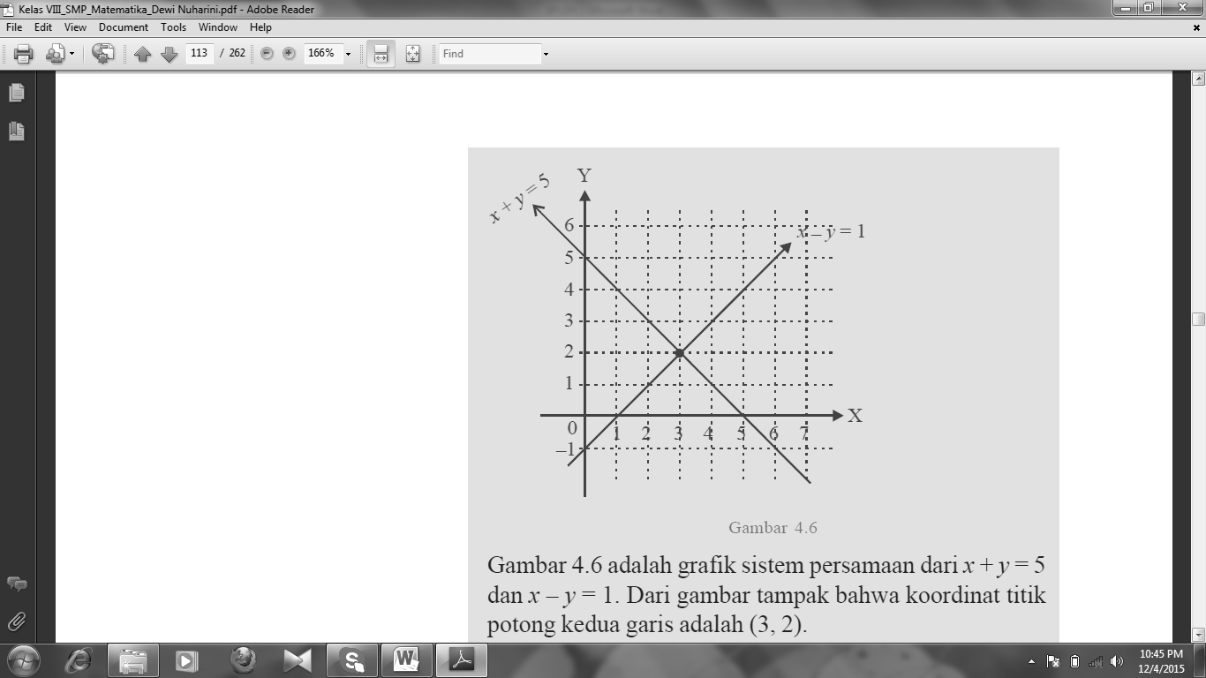

Gambar 2.3 Grafik sistem persamaan dari x+y=5 dan x-y=1

Berdasarkan gambar 2.3 tampak bahwa koordinat titik potong kedua garis adalah (3,2). Jadi himpunan penyelesaian dari sistem persamaan linear tersebut adalah {(3,2)}.

* + - 1. Metode subtitusi

Subtitusi artinya mengganti. Menyelesaikan suatu persamaan linear dua variabel dengan metode subtitusi artinya menyelesaikan dengan cara mengganti suatu variabel dengan variabel lain (Siswono & Lastianingsih, 2007: 107).

Langkah-langkah penyelesaian metode substitusi:

1. Nyatakan salah satu persamaan dalam bentuk *y* = *ax*+*b* atau *x* = *cy*+*d* .
2. Substitusikan *y* atau *x* pada langkah pertama ke persamaan yang lain.
3. Selesaikan peersamaan untuk memperoleh *x* = *x*1 atau *y* = *y*1 .
4. Substitusikan nilai *x* = *x1* atau *y* = *y*1 ke salah satu persamaan untuk memperoleh nilai *x* = *x*1 atau *y* = *y*1 .
5. Penyelesaian adalah (*x*1, *y*1) (Yasa, 2015).

Contoh : Tentukan himpunan penyelesaian dari SPLDV berikut dengan metode subtitusi 2x + y = 8

x + y = 4 x, y anggota bilangan real

Penyelesaian:

2x + y = 8 ... (1)

x + y = 4 ...(2)

x+ y = 4 dapat diubah menjadi

x = 4 – y ... (3)

Subtitusikan (3) ke (1), artinya mengganti variabel x pada (1) dengan 4-y diperoleh:

2 (4-y) + y = 8

8- 2y + y = 8

8 - y = 8

- y = 8-8

y = 0 ... (4)

Subtitusikan (4) ke (3), diperoleh

x = 4 – y

x = 4 – 0

x = 4

Jadi, himpunan penyelesaiannya {(4,0)}

* + - 1. Metode eliminasi

Eliminasi artinya menghilangkan. Menyelesaikan sistem persamaan linear dua variabel dengan metode eliminasi artinya menghilangkan salah satu variabel persamaan dengan menyamakan dahulu koefisien salah satu variabel persamaan itu (Siswono & Lastianingsih, 2007: 109).

Langkah-langkah penyelesaian metode eliminasi:

1. Samakan koefisien *x* atau *y* dengan cara mengalikan konstanta yang sesuai.
2. Jumlahkan (jika tanda kedua koefisien berbeda) atau kurangkan (jika tanda kedua koefisien sama) sehingga diperoleh *x* = *x*1 atau *y* = *y*1 .
3. Lakukan hal yang sama untuk variabel yang lainnya.
4. Penyelesaian adalah (*x*1, *y*1) (Yasa, 2015).

Contoh : tentukan himpunan penyelesaian dari SPLDV berikut dengan metode eliminasi

2x + y = 8

x + y = 4

Penyelesaian:

Koefisien variabel y pada sistem persamaan linear itu adalam sama, sehingga yang dihilangkan variabel y dahulu.



Selanjutnya untuk menentukan besarnya nilai y, kita hilangkan variabel x. Koefesien variabel x pada sistem persamaan linear itu belum sama sehingga harus disamakan dulu tanpa memperhatikan tanda. Koefesien variabel lebih mudah disamakan dengan mencari KPKnya.

 2x + y = 8 x 1

x + y = 4 x 2

Sehingga,



Jadi, himpunan penyelesaiannya adalah {(4,0)} (Siswono & Lastianingsih, 2007: 110).

* + - 1. Gabungan metode eliminasi dan subtitusi

Metode ini merupakan cara terbaik untuk menyelesaikan SPLDV dan yang paling sering digunakan.

Langkah-langkah penyelesaian metode ini:

1. Eliminasi salah satu variabel (misalnya *x*) untuk memperoleh nilai variabel pertama (nilai *y*).
2. Substitusikan nilai variabel pertama yang diperoleh untuk menentukan nilai variabel lainnya (Yasa, 2015).
3. Aturan Cramer dengan pendekatan determinan

Untuk menyelesaikan sistem persamaan linear dengan dua variabel dapat menggunakan aturan Cramer dengan pendekatan determinan yakni dengan mengubah sistem persamaan linear dua variabel dalam bentuk matriks berukuran 2 x 2. Adapun penggunakan aturan Cramer ini setelah siswa belajar materi Matriks. Berikut ini akan ditunjukkan sistem persamaan linear dua variabel yang diubah ke bentuk matriks:

ax+by=c

px+qy=r

dapat ditulis: 

Persamaan matriks ini dapat diselesaikan dengan menggunakan aturan Cramer yakni:

* + - 1. Jika AX=B maka X= A-1B, dengan determinan A (|A| 0)
      2. Jika XA=B maka X=BA-1, dengan |A| 0 (Anwar & Cecep, 2008)

Contoh: tentukan penyelesaian sistem persamaan linear dua varibel berikut

3x-4y=5

5x+6y=1

Penyelesaian:

Terlebih dahulu, ubah sistem persamaan linear tersebut dalam bentuk matriks seperti berikut:

Kemudian, tentukan determinan matriks A berikut:

|A| = = 3.6 – (-4.5 = 18+20 = 38

Penyelesaian sistem persamaan linear dapat ditentukan dengan cara berikut:





Jadi, nilai x =  dan y = 

1. Invers matriks

Untuk menyelesaikan sistem persamaan linear dua variabel maupun tiga variabel dapat juga menggunakan invers matriks. Invers matriks adalah seperdeterminan dikali Adjoint. Berikut bentuk umumnya:

Misalkan matriks A =  maka invers matriks A adalah

A-1= , det (A) = ad-bc ≠ 0 ,

Adjoint (A) =  ( Santosa, 2009: 33)

1. Sistem persamaan linear dua variabel

Contoh:

Tentukan penyelesaian dari sistem persamaan linear berikut dengan cara invers matriks!

2x + y = 4

x + 3y = 7

Penyelesaian:

Dari persamaan di atas dapat kita susun menjadi bentuk matriks sebagai berikut.  
C:\Users\Unhy_Sweet\Downloads\penyelesaian-sistem-persamaan-linear_5_files\gif_015.gif  
Dengan menggunakan rumus penjelasan persamaan matriks di atas, diperoleh sebagai berikut.



Jadi, diperoleh penyelesaian x = 1 dan y = 2.

1. Sistem persamaan linear tiga variabel

Contoh:

Tentukan himpunan penyelesaian dari sistem persamaan berikut.

2x + y – z = 1

x + y + z = 6

x – 2y + z = 0

Penyelesaian:

Sistem persamaan linear di atas dapat kita susun ke dalam bentuk matriks sebagai berikut.

Misalkan A =  , X =  , dan B = 

Dengan menggunakan minor-kofaktor, diperoleh :

det A = 

det A = 2(3) – 1(0) + (–1)(–3) = 9

Dengan menggunakan minor-kofaktor, diperoleh :

[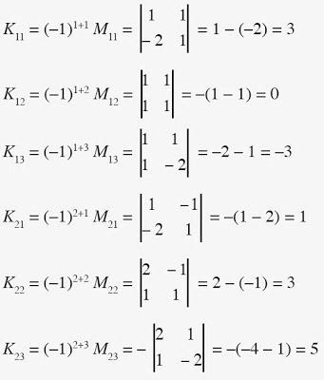](http://2.bp.blogspot.com/-E-voOxN09rA/UZePqJ8-CyI/AAAAAAAATQE/dVQayI5YTq4/s1600/minor-kofaktor-matriks-1852013.jpg)

Dengan cara yang sama, kita akan memperoleh K31 = 2, K32 = –3, dan K33 = 1

Dengan demikian, diperoleh :

kof(A) = = 

Oleh karena itu, adj(A) = (kof(A))T. Adj(A) =   
Jadi, X = 

X = 

= 

=

Jadi, diperoleh penyelesaian x = 1, y = 2, z = 3.

1. Eliminasi Gauss dan Eliminasi Gauss Jordan

Untuk menyelesaikan sistem persamaan linear tiga variabel atau lebih dapat menggunakan eliminasi Gauss dan eliminasi Gauss Jordan. Eliminasi Gauss merupakan proses pencarian Sistem Persamaan Linear (SPL), proses penyederhanaan matriks dihentikan apabila matriks koefisien tersebut sudah berbentuk matriks segitiga atas. Eliminasi Gauss Jordan merupakan proses pencarian SPL, proses penyederhanaan matriks dihentikan apabila matriks koefisien tersebut sudah berbentuk matriks diagonal. Adapun cara penyelesaiannya dilakukan dengan membentuk sistem persamaan linear tiga variabel tersebut menjadi matriks yang berordo 3 x 3.

Berikut ini ditunjukkan sistem persamaan linear tiga variabel yang di ubah ke bentuk matriks:

ax+by+cz=d

ex+fy+gz=h

ix+jy+kz=*l*

dapat ditulis:



Matriks ini disebut matriks gandengan yakni matriks koefisien dengan satu kolom tambahan. Kolom tambahan it adalah matriks B yang unsur-unsurnya adalah nilai-nilai pada ruas kanan SPL tersebut, sehingga bentuk umumnya dapat ditulis seperti berikut:



(Santosa, 2009: 4)

Adapun cara penyelesaiannya adalah

1. Mengalikan sebuah persamaan linear dengan konstanta sebarang (yang tidak sama dengan nol)
2. Menukar tempat dua persamaan linear
3. Mengganti sebuah persamaan linear dengan jumlahan antara persamaan linear itu dengan kelipatan suatu bilangan tak nol dari persamaan lain (Santosa, 2009: 6).

Contoh: Selesaikan SPL ini dengan metode eliminasi Gauss



Maka bentuk matriks gandengannya adalah



Sehingga bila dinyatakan sebagai SPL menjadi:

x+2y=17/5

z=-3/5

Dan penyelesaian akhir SPL menjadi:

x=17/5-2c

y=c

z=-3/5 dengan c konstanta sebarang.

Contoh:

Selesaikan SPL berikut dengan metode eliminasi Gauss-Jordan

x+2y+3z =1

2x+5y+5z =-3

3x+5y+11z =2

Bentuk matriks gandengan adalah 



Sehingga diperoleh nilai x = 41, y = -11 dan z = -6

* + 1. **Banyaknya penyelesaian dari sistem persamaan linear**

Solusi dari persamaan linear  adalah suatu urutan dari n bilangan s1, s2,..., sn sedemikian sehingga persamaan tersebut akan terpenuhi jika kita menggantikan x1 = s1, x2 = s2, ..., xn = sn (Anton & Rorres, 2004).

Kumpulan semua solusi dari persamaan itu disebut himpunan solusi (*solution set*) atau solusi umum. Sistem linear adalah sejumlah tertentu persamaan linear dalam variabel x1, x2,..., xn. (Anton & Rorres, 2004).

Banyaknya penyelesaian dari sistem persamaan linear terdiri atas tiga yakni mempunyai satu penyelesaian, tidak mempunyai penyelesaian, dan mempunyai tak hingga banyaknya penyelesaian. Dalam menentukan banyaknya penyelesaian dari sistem persamaan linear dua variabel dapat dengan menggunakan metode grafik akan tetapi, memerlukan waktu yang cukup lama untuk mengetahuinya. Oleh karena itu, cara menentukan banyaknya penyelesaian tanpa menggunakan metode grafik yaitu dengan mengubah bentuk persamaan linear tersebut ke bentuk persamaan garis lurus. Berikut ini merupakan bagan yang memperlihatkan secara ringkas cara menentukan banyaknya penyelesaian dari suatu sistem persamaan linear tanpa menggunakan metode grafik.

SPL, tak konsisten atau tak memiliki penyelesaian

Ya

Selesai

SPL, konsisten dan dependen atau memiliki tak terhingga banyak penyelesaian

Selesai

Mulai

SPL dengan dua peubah

Tulis setiap persamaan dalam bentuk y = mx + n, dengan m = gradient dan n = *y- intercept*

Samakah gradien kedua garis?

Tidak

Ya

SPL, konsisten dan independen atau memiliki satu penyelesaian

Selesai

Samakah *y intercept* kedua garis

Tidak

Gambar 2.4 Diagram Alir untuk menentukan banyak penyelesaian dari SPL dengan dua peubah

Sumber: Kanginan, 2007: 167

Berdasarkan gambar 1.2 diatas dapat dijelaskan secara rinci sebagai berikut:

Gambar 2.4 berlaku untuk SPL dengan dua peubah yang persamaannya diubah ke bentuk y = mx + n dengan m adalah gradien dan n adalah y *intercept*, sehingga jika gradien kedua persamaan linear berbeda, sistem persamaan linear konsisten dan independen maka sistem persamaan linear tersebut memiliki tepat satu penyelesaian (Kanginan, 2007: 165).

Jika gradien kedua persamaan linear sama, tetapi y- *intercept*nya berbeda, sistem persamaan linear tidak konsisten maka sistem persamaan linear tersebut tidak memiliki penyelesaian (Kanginan, 2007: 166).

Jika gradien dan y-*intercept* kedua persamaan linear sama, sistem persamaan linear konsisten dan dependen maka sistem persamaan linear tersebut memiliki tak hingga banyaknya penyelesaian (Kanginan, 2007: 166). Adapun bentuk umum yakni y = ax + b… garis (1)

y =px+q … garis (2)

Garis (1) memiliki gradien = a dan y *intercept* = b

Garis (2) memiliki gradien = p dan y *intercept* = q

Dimana, banyak penyelesaian dari SPL tersebut ditentukan oleh nilai gradien dan y-*intercept*.

Berikut dapat diberikan contoh ketiga kasus diatas:

1. Tentukan banyaknya penyelesaian untuk setiap sistem persamaan linear berikut:
2. x-3y-1 = 0

-2x+6y=5

Penyelesaian:

Kedua persamaan diatas dapat ditulis ke bentuk y = mx + n



 

gradien =  gradien =

y*-intercept*=  y-*intercept* = 

Kedua persamaan tersebut memiliki gradien yang sama dan y-*intercept* yang berbeda. Dengan demikian, Sistem Persamaan Linear (SPL) tersebut tidak memiliki penyelesaian.

1. -6x+4y=10

3x-2y =-5

Penyelesaian:





gradien =  gradien =

y-*intercept* =  y-*intercept* = 

Kedua persamaan tersebut memiliki gradien dan y-*intercept* yang sama. Dengan demikian, Sistem Persamaan Linear (SPL) tersebut memiliki tak terhingga banyaknya penyelesaian.

1. 12y-8x-6=0

5x+3=6y

Penyelesaian:





gradien =  gradien = 

y-*intercept* =  y-*intercept* =

Kedua persamaan memiliki gradien yang berbeda dan y-*intercept* yang sama. Dengan demikian, Sistem Persamaan Linear (SPL) tersebut memiliki tepat satu penyelesaian.

Interpretasi geometri banyaknya penyelesaian sistem persamaan linear dapat ditunjukkan seperti gambar berikut:

Grafik yang mempunyai satu penyelesaian

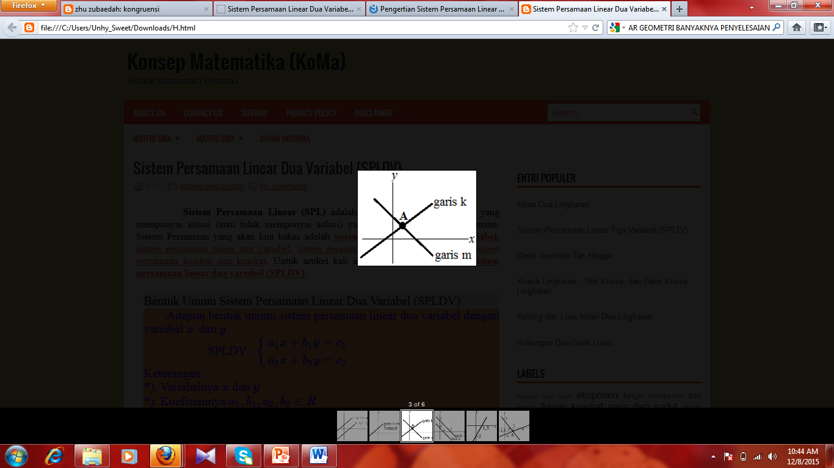

Garis *k* dan *m* berpotongan di titik A, dalam keadaan ini SPLDV mempunyai tepat satu penyelesaian (trivial) atau solusi yaitu titik A. Hal ini terjadi dengan syarat: 

Grafik yang tidak mempunyai penyelesaian

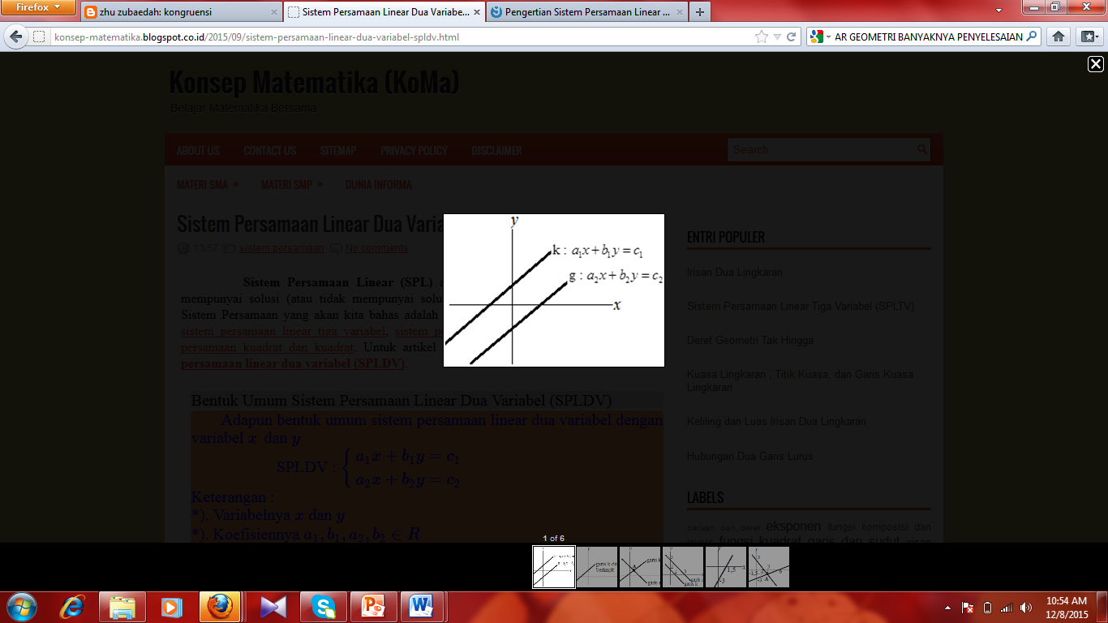

Garis *k* dan *m* sejajar dan tidak berpotongan, dakam keadaan ini SPLDV tidak mempunyai penyelesaian. SPLDV tidak mempunyai penyelesaian dengan syarat: 

Grafik yang tak berhingga banyaknya penyelesaian

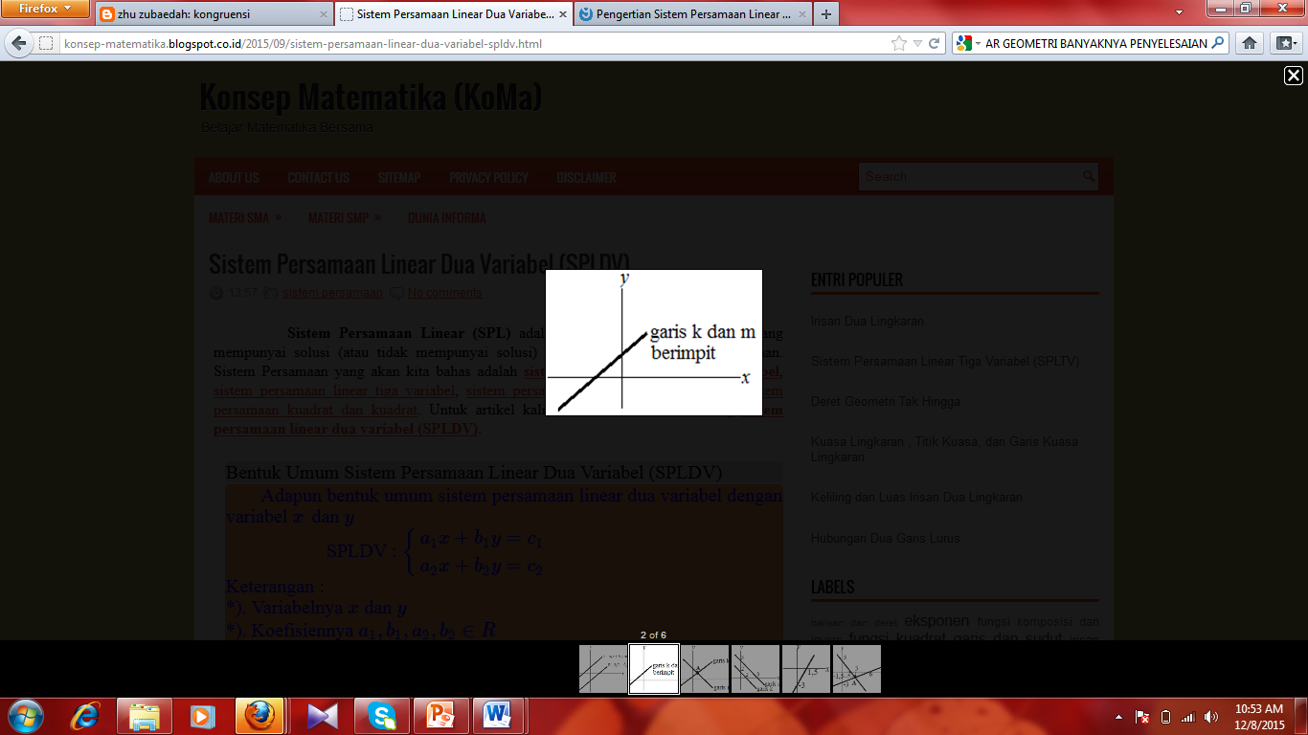

Garis *k* dan *m* berimpit (menyatu), dakam keadaan ini SPLDV mempunyai penyelesaian banyak (tak hingga atau tak trivial) karena setiap titik pada garis memenuhi kedua persamaan. Hal ini terjadi dengan syarat: 

* + 1. **Sistem persamaan yang dapat diubah ke sistem persamaan linear**

Perhatikan sistem persamaan berikut.

$$\frac{10}{x}+\frac{6}{y}=7$$

$$\frac{14}{x}-\frac{9}{y}=4$$

Sistem persamaan tersebut bukan merupakan sistem persamaan linear, namun bukan berarti kedua persamaan tersebut tidak dapat diselesaikan bahkan kedua persamaan tersebut dapat diubah ke bentuk sistem persamaan linear yang ditunjukkan seperti berikut:

Misalkan $\frac{1}{x}=p$, $\frac{1}{y}=q$ sehingga kedua persamaan tersebut menjadi

10p+6q = 7

14p -9q = 4

Dengan menggunakan metode gabungan eliminasi dan subtitusi kedua persamaan tersebut dapat diselesaikan dan diperoleh nilai p = $\frac{1}{2}$ dan q = $\frac{1}{3}$. Hal itu berarti nilai x = 2 dan y = 3. Jadi, penyelesaian sistem persamaan tersebut adalah {(2,3)}.

* + 1. **Aplikasi yang diselesaikan dengan sistem persamaan linear**

Dalam kehidupan sehari-hari masalah yang ada tidak dalam bentuk sistem persamaan linear dengan metode subtitusi maupun eliminasi akan tetapi berupa informasi atau berita sehingga diperlukan adanya pemodelan matematika untuk menyelesaikannya. Berikut ini merupakan langkah menyelesaikan soal aplikasi dengan SPL secara sistematis:

1. Pilih besaran yang akan dimisalkan sebagai peubah x dan y atau symbol apapun yang di inginkan
2. Buat model matematika
3. Susun model matematika menjadi bentuk umum persamaan linear (ax+by = c)
4. Selesaikan SPL pada langkah ke-3 untuk mendapatkan harga x dan y
5. Jawablah sesuai dengan pertanyaan yang diajukan pada soal (Kanginan, 2007: 172).

Contoh:

Badan Penyelenggara Jaminan Sosial (BPJS) Kesehatan Makassar menawarkan 3 kelas kepada masyarakat berdasarkan fasilitasnya. Untuk kelas 1 menawarkan fasilitas kesehatan berupa puskesmas, klinik, dan dokter keluarga. Kelas 2 menawarkan fasilitas kesehatan berupa puskesmas dan klinik sedangkan untuk kelas 3 menawarkan fasilitas kesehatan berupa puskesmas. Setiap kelas yang dipilih oleh masyarakat melakukan pembayaran setiap bulan. Berdasarkan data statistik yang ada, ternyata banyak masyarakat yang memilih kelas 1 dan kelas 2. Jika uang yang terkumpul di hari pertama pendaftaran sebanyak Rp 680.000,00 untuk 5 orang dari kelas 1 dan 9 orang dari kelas 2. Sedangkan dihari kedua uang yang terkumpul sebanyak Rp 1.020.000,00 untuk 10 orang dari kelas 1 dan 10 orang dari kelas 2.

1. Berapakah biaya yang harus dikeluarkan oleh masyarakat dari kelas 1 dan kelas 2? Jelaskan!
2. Jika BPJS memberlakukan sistem denda sebesar Rp 3.000 kepada masyarakat yang terlambat membayar setiap bulannya maka berapakah biaya yang harus dikeluarkan oleh ibu ani yang berada pada kelas 1 jika dia terlambat 2 bulan melakukan pembayaran?

Penyelesaian:

Diketahui 5 orang kelas 1 + 9 orang dari kelas 2 = 680.000

10 orang kelas 1 + 10 orang kelas 2 = 1.020.000

Ditanyakan

1. Biaya yang harus dikeluarkan oleh masyarakat dari kelas 1 dan kelas 2?

Penyelesaian:

Misalkan banyaknya orang dari kelas 1 = x

banyaknya orang dari kelas 2 = y

Persamaannya menjadi

5x + 9y = 680.000 5x + 9y = 680.000

10x+ 10y = 1.020.000 (kedua ruas x 1/10) x + y = 102.000

5x + 9y = 680.000 x 1 5x + 9y = 680.000

x + y = 102.000 x 5 5x + 5y = 510.000 -

4y = 170.000

y = 42.500

nilai y = 42.500 disubtitusi kepersamaan x + y = 102.000 diperoleh:

x + 42.500= 102.000

x = 102.000 – 42.500

= 59.500

Jadi, biaya yang harus dikeluarkan oleh masyarakat yang memilih kelas 1 setiap bulan adalah Rp 59.500,00 dan yang memilih kelas 2 adalah Rp 42.500,00.

1. BPJS memberlakukan sistem denda sebesar Rp 3.000 kepada masyarakat yang terlambat membayar setiap bulannya maka biaya yang harus dikeluarkan oleh ibu ani yang berada pada kelas 1 jika dia terlambat 2 bulan melakukan pembayaran?

Penyelesaian:

Setiap bulan masyarakat yang memilih kelas 1 harus membayar Rp 59.500 jika diberlakukan denda sebanyak Rp 3.000 dan terlambat 2 bulan maka ibu ani harus membayar 2 x 3.000 = 6.000 + 59.500 = 65.500.

Jadi, biaya yang harus dikeluarkan oleh ibu ani adalah Rp 65.500,00

**BAB III**

**METODE PENELITIAN**

* + - * 1. **Jenis Penelitian**

Jenis penelitian ini adalah penelitian dan pengembangan (*Research and Development* atau R & D) Sistem Persamaan Linear Dua Variabel. Perangkat tes yang dikembangkan pada penelitian ini, adalah: (a) Kisi-kisi tes; (b) Tes untuk mengukur kemampuan berpikir tingkat tinggi; dan (c) Rubrik penilaian. Untuk kepentingan pengembangan tersebut digunakan juga instrumen validitas isi dan pedoman wawancara.

* + - * 1. **Lokasi dan Subjek Penelitian**

Penelitian ini dilaksanakan di SMPN 4 Sungguminasa Gowa. Adapun yang menjadi subjek penelitian adalah peserta didik kelas VIII tahun ajaran 2015/2016 yang berjumlah 117 orang yang terdiri dari 80 orang perempuan dan 37 orang laki-laki dan telah memperoleh materi sistem persamaan linear dua variabel.

* + - * 1. **Prosedur Penelitian Pengembangan**

Penelitian ini merupakan penelitian pengembangan yang mengembangkan tes pada materi sistem persamaan linear dua variabel berdasarkan desain *formative research* oleh Tessmer. Desain yang dikembangkan oleh Tessmer merupakan desain pengembangan evaluasi formatif yang terdiri dari 2 tahap, yaitu tahap I: tahap persiapan (*preliminary*), tahap II: tahap evaluasi formatif (*formatif evaluation*) yang meliputi evaluasi diri (*self evaluation*),penilaian pakar/ahli (*expert reviews*), evaluasi satu-satu (*one-to-one*), evaluasi kelompok kecil (*small group*) dan uji lapangan (*field test*). Adapun alur desain *formative evaluation* yang dikembangkan Tessmer berikut:

74

*Prelimin*ary

*Self Evaluation*

*Expert Reviews*

*revise*

*revise*

*Small Group*

*revise*

*Field Test*

*One to one*

*Low resistance to revision*

*High resistance to revisio*

Gambar 3.1 Alur Desain Pengembangan *Formative Evaluation*

Sumber: Zulkardi (2006)

Berdasarkan gambar 3.1 alur desain pengenbangan *formative evaluation* yang secara rinci dijelaskan sebagai berikut:

1. **Tahap persiapan (*Preliminary)***

Sebagai langkah awal dalam penelitian ini, maka peneliti mengawali penelitian ini dengan melakukan analisis persiapan dengan menentukan tempat dan subjek penelitian dengan cara menghubungi kepala sekolah dan guru mata pelajaran matematika di sekolah yang akan dijadikan lokasi penelitian yaitu SMPN 4 Sungguminasa Gowa serta mengadakan persiapan-persiapan lainnya, seperti mengatur jadwal penelitian dan prosedur kerjasama dengan guru matematika yang akan dijadikan tempat penelitian.

1. **Tahap evaluasi diri (*Self evaluation*)**

Pada tahap ini peneliti melakukan analisis kurikulum dan penyusunan desain seperti berikut.

1. Analisis kurikulum

Analisis kurikulum bertujuan untuk mengkaji Kompetensi inti dan Kompetensi dasar yang mengacu pada silabus yang telah disusun yang akan dijadikan dasar dalam menentukan jumlah item atau butir soal dalam membuat kisi-kisi tes. Materi tes yang disusun berdasarkan Kurikulum 2013. Untuk pengembangan tes kemampuan berpikir tingkat tinggi, peneliti mematok hanya satu materi yakni sistem persamaan linear dua variabel yang terdiri atas beberapa indikator adalah: (1) Membuat selesaian persamaan persamaan linear dua variabel; (2) Membuat model dari sistem persamaan linear dua variabel; dan (3) Menyelesaikan masalah yang berkaitan dengan sistem persamaan linear dua variabel. Pokok bahasan Sistem Persamaan Linear Dua Variabel (SPLDV) merupakan pokok bahasan yang dapat menarik siswa untuk menggunakan beberapa strategi dalam menjawab soal-soal berpikir tingkat tinggi. Pokok bahasan ini juga sudah diajarkan dikelas VII SMP yaitu Persamaan linear satu variabel.

1. Penyusunan desain

Pada tahap ini, peneliti mendesain kisi–kisi tes, soal sistem persamaan linear dua variabel untuk mengukur kemampuan berpikir tingkat tinggi, dan pedoman wawancara. Desain kisi-kisi tes meliputi penulisan kompetensi dasar, materi pokok, indikator, alokasi waktu, dan bentuk tes yang didasarkan pada kriteria berpikir tingkat tinggi. Desain pedoman wawancara meliputi permasalahan wawancara, tujuan wawancara, langkah-langkah pelaksanaan wawancara, dan pertanyaan wawancara. Desain produk ini sebagai prototype. Prototype tersebut fokus pada karakteristik isi. Adapun langkah–langkah membuat soal berpikir tingkat tinggi adalah: (1) membuat kisi–kisi (2) membuat soal dengan kriteria sebagai berikut:

Kategori validitas isi tersebut divalidasi oleh pakar atau ahli.

Tabel 3.1 Karakterisitik yang menjadi fokus prototype

|  |  |
| --- | --- |
| Kategori validitas | Kaidah  penulisan soal |
| Konten | Soal–soal tes untuk mengukur kemampuan berpikir tingkat tinggi berdasarkan revisi taksonomi Bloom adalah  Sesuai dengan kompetensi dasar  Indikator  Tujuan pembelajaran  Batasan pertanyaan dan jawaban jelas  Isi materi sesuai dengan jenjang sekolah (level SMP kelas VIII)  Soal sesuai dengan teori yang mendukung yakni revisi taksonomi Bloom dengan kriteria:  Mengembangkan kemampuan menganalisis, mengevaluasi, dan mencipta dan melibatkan banyak konsep  Mengundang pengembangan konsep lebih lanjut  Rumusan kalimat soal menggunakan kata-kata tanya yang menuntut jawaban terurai |

1. **Tahap evaluasi formatif (*Formatif evaluation*)**

Pada tahap ini ada 4 kelompok evaluasi yakni sebagai berikut:

* 1. Uji pakar *(Expert reviews)*

Pada tahap ini hasil pendesainan soal-soal berpikir tingkat tinggi dan pedoman wawancara sebagai prototype I dikonsultasikan kepada pembimbing dan pakar untuk divalidasi yang meliputi validitas isi.

* 1. Evaluasi satu–satu *(One-to-one)*

Pada tahap ini akan dilakukan ujicoba satu-satu dengan memberikan tes sistem persamaan linear dua variabel untuk mengukur kemampuan berpikir tingkat tinggi yang berjumlah 3 soal dalam waktu 80 menit. Jumlah siswa yang dijadikan tester adalah 3 orang. Siswa yang dipilih adalah siswa yang memiliki kemampuan di atas rata-rata. Pemilihan siswa dilakukan berdasarkan penilaian guru. Tujuan pemberian tes ini tiada lain semata-mata bukan untuk melihat kemampuan siswa dalam berpikir tingkat tinggi tetapi lebih kepada proses validasi yakni untuk melihat keterbacaan butir tes. Adapun instrumen yang digunakan adalah tes sistem persamaan linear dua variabel hasil validasi dari pakar. Setelah siswa melakukan tes diminta untuk menuliskan komentar mereka tentang soal tersebut. Hasil atau temuan pada tahap ini yang kemudian direvisi kembali untuk mendapatkan prototype II dan untuk bahan perbaikan juga dilakukan konsultasi kepada pembimbing/pakar.

* 1. Evaluasi kelompok kecil *(Small group)*

Pada tahap ini dilakukan ujicoba pada siswa kelompok kecil (*small group*) yaitu kelas VIIIC SMPN 4 Sungguminasa Gowa yang berjumlah 41 orang terdiri atas 19 orang laki-laki dan 22 orang perempuan dengan memberikan tes sistem persamaan linear dua variabel yang berjumlah 3 soal dalam waktu 80 menit. Tujuan pemberian tes ini adalah untuk melihat validitas dan reliabilitas butir tes. Adapun instrumen yang digunakan adalah tes sistem persamaan linear dua variabel hasil revisi tahap satu-satu. Berdasarkan tes yang telah diberikan kemudian dianalisis dan butir-butir tes yang tidak valid kemudian diperbaiki. Hasil revisi pada tahap ini yakni prototype III.

* 1. Uji lapangan (*Field test*)

Pada tahap akhir ini dilakukan ujicoba pada siswa kelas VIII SMPN 4 Sungguminasa Gowa yang terdiri atas 3 kelas yakni kelas VIIIA, VIIIB, dan VIIID dengan memberikan tes sistem persamaan linear dua variabel dalam mengukur kemampuan berpikir tingkat tinggi. Tujuan pemberian tes ini untuk memperoleh data tentang efek potensial tes terhadap kemampuan berpikir tingkat tinggi siswa. Selain itu diadakan wawancara pada 3 orang siswa dikelas *field test* yang mewakili kelas *field test*. Wawancara ini bertujuan untuk mengklasifikasi dan verifikasi data tentang efek potensial tes terhadap kemampuan berpikir tingkat tinggi siswa. Adapun langkah-langkah pemilihan subjek dalam penelitian ini adalah.

Membagikan tes sistem persamaan linear dua variabel kepada setiap siswa di kelas VIIIA, VIIIB, dan VIIID. Langkah ini bertujuan untuk mengidentifikasi siswa yang mampu menyelesaikan soal sampai level menganalisis, mengevaluasi dan mencipta pada siswa yang berkategori tinggi, sedang, dan rendah.

Menganalisis skor hasil tes siswa.

Karena calon subjek dari ketiga kelompok tersebut lebih dari satu sedangkan peneliti hanya mematok masing-masing satu orang di ambil untuk dilakukan wawancara maka subjek di pilih berdasarkan pertimbangan guru dengan acuan: (a) subjek dapat berkomonikasi dengan baik berdasarkan pengamatan guru selama proses belajar di kelas; (b) kesediaan subjek untuk berpartisipasi dalam pengambilan data selama penelitian.

Berdasarkan saran dari guru matematika yang mengajar di kelas VIIIA, VIIIB, dan VIIID maka subjek yang terpilih menjadi subjek untuk di wawancarai dalam penelitian ini dapat dilihat pada tabel 3.2 berikut.

Tabel 3.2 Subjek wawancara

|  |  |  |
| --- | --- | --- |
| No | Subjek | Kategori |
| 1 | MN | Tinggi |
| 2 | DA | Sedang |
| 3 | TA | Rendah |

* + - * 1. **Pengembangan Perangkat Tes**

Adapun perangkat dan instrumen tes yang dikembangkan pada penelitian ini, adalah: Perangkat tes yang dikembangkan pada penelitian ini, adalah: (a) Kisi-kisi tes; (b) Tes untuk mengukur kemampuan berpikir tingkat tinggi; (c) Rubrik penilaian. (Untuk kepentingan pengembangan tersebut digunakan juga lembar validitas isi dan pedoman wawancara.

* 1. **Pengembangan perangkat tes**

Adapun perangkat tes yang dikembangkan dalam penelitian ini adalah: (a) kisi-kisi tes; (b) tes untuk mengukur kemampuan berpikir tingkat tinggi; dan (c) Rubrik penilaian.

* 1. Kisi-kisi tes

Kisi-kisi tes disusun dalam bentuk tabel spesifikasi soal yang memuat kompetensi dasar, materi yang akan diajukan, indikator, nomor soal, skor soal, waktu, bentuk tes, serta dimensi yang di ukur. Tabel spesifikasi ini dapat menjadi pedoman sehingga butir-butir penilaian yang akan dikembangkan dapat memiliki proporsi yang tepat, sehingga pada gilirannya dapat menentukan keberhasilan seseorang secara tepat pula.

* 1. Tes untuk mengukur kemampuan berpikir tingkat tinggi

Tes yang disusun berdasarkan kisi-kisi tes yang memuat materi sistem persamaan linear dua variabel untuk mengukur kemampuan berpikir tingkat tinggi. Adapun bentuk tes yaitu tes uraian/essay yang jumlah butirnya disesuaikan dengan indikator dari materi sistem persamaan linear dua variabel.

* 1. Rubrik penilaian

Rubrik berarti hirarki dari standar yang digunakan untuk menilai kinerja siswa dengan lebih akurat dan objektif dan memfokuskan guru untuk menilai kinerja bukan siswanya (Bush & Leinwand, dalam Rahmi & Kurniawati, 2011). Adapun jenis rubrik yang digunakan adalah rubrik holistik yang mengharuskan para penskor untuk menilai secara sepintas pada kualitas masing-masing unsur yang terdapat pada lembar jawaban siswa (Surapranata, 2007: 226).

Adapun skor kemampuan berpikir tingkat tinggi dari masing-masing siswa adalah jumlah skor yang diperoleh sesuai dengan kriteria yang telah ditetapkan dalam penyelesaian soal kemampuan berpikir tingkat tinggi.

Adapun kategori penilaian tingkat kemampuan berpikir tingkat tinggi siswa ditentukan dengan interval skor rata-rata kemampuan berpikir tingkat tinggi siswa yang dibagi ke dalam 3 selang yang terdiri atas kategori kemampuan menyelesaikan soal sampai level mencipta (kategori tinggi), mengevaluasi (sedang), dan menganalisis (kategori rendah).

1. **Instrumen yang digunakan untuk kepentingan pengembangan**

Adapun alat yang digunakan untuk kepentingan pengembangan tersebut adalah instrumen validitas isi dan pedoman wawancara.

1. Instrumen validitas isi

Lembar validasi disusun untuk memperoleh data tentang validitas instrumen yang digunakan. Sebelum instrumen yang telah disebutkan sebelumnya digunakan dilapangan untuk mengukur tingkat kesahihan dan keandalan tes, terlebih dahulu harus diuji validitas dan realibitasnya secara teoritis melalui penilaian para ahli.

1. Pedoman wawancara

Pedoman wawancara digunakan untuk mengklasifikasi dan verifikasi data potensial efek yang diperoleh setelah siswa melakukan tes sistem persamaan linear dua variabel. Indikator yang dijadikan dasar dalam penyusunan bahan wawancara adalah berpikir tingkat tinggi siswa dan hasil pekerjaaan siswa. Setiap pertanyaan dalam wawancara ini dimaksudkan untuk meminta peserta didik menjelaskan alasan dari setiap jawaban yang ditulis. Setiap pertanyaan didasarkan pada dimensi kognitif (menganalisis, mengevaluasi, dan mencipta) yang dikombinasikan dengan dimensi pengetahuan (faktual, konseptual, dan prosedural).

1. **Teknik Analisis Data**

Pengelolaan data ini dilakukan secara kualitatif dan kuantitatif. Kesahihan, keandalan, dan memiliki potensial efek merupakan kriteria utama pengembangan tes dalam penelitian ini.

1. **Analisis validitas isi dan reliabilitas berdasarkan penilaian ahli**

Berikut ini dikemukakan tentang analisis data kesahihan, dan keandalan berdasarkan penilaian ahli.

1. Uji kesahihan (Validitas)

Menurut pakar Lawshe dan Martuza (Ruslan, 2009) membahas metode statistik untuk menentukan validitas isi dan realibilitas menyeluruh dari suatu tes melalui penilaian para pakar. Relevansi antara kedua pakar secara menyeluruh merupakan validitas isi Gregory yang dimaknai sebagai koefisien konsistensi internal (Ruslan, 2009). Koefisien validitas isi dapat dihitung dengan menggunakan rumus berikut:

Validitas isi=

Keterangan:

A = Sel yang menunjukkan kedua penilai/pakar menyatakan tidak relevan

B dan C = Sel yang menunjukkan perbedaan pandangan antara penilai/pakar

D = Sel yang menunjukkan kedua pakar/penilai menyatakan relevan

Berikut ini model kesepakatan antar penilai untuk validitas isi:

Tabel 3.3 Model kesepakatan antar dua pakar

Validator 1

|  |  |
| --- | --- |
| Relevansi lemah  Skor (1–2) | Relevan kuat  Skor ( 3- 4) |
| Relevansi lemah  Skor (1-2) |  |  |
| Relevansi kuat  Skor (3-4) |  |  |

Validator II

Sumber: Buletin Pa’biritta LPMP Sulawesi Selatan

Oleh karena itu, untuk memutuskan apakah tes telah memiliki derajat validitas yang memadai, maka digunakan model kesepakatan tersebut dengan kriteria hasil penilaian dari kedua validator minimal memiliki “relevansi kuat”. Jika koefisien validitas isi ini lebih besar dari 0,75 atau > 75 %, maka dapat dinyatakan bahwa hasil pengukuran atau intervensi yang dilakukan adalah valid (Ruslan, 2009).

Namun apabila tidak demikian maka perlu dilakukan revisi berdasarkan saran yang diberikan validator atau dengan melihat kembali aspek-aspek yang dinilainya tidak sesuai antara indikator soal dengan indikator kemampuan berpikir tingkat tinggi. Selanjutnya dilakukan validasi ulang kemudian dianalisis kembali. Demikian seterusnya hingga dapat dinyatakan sahih. Selain validasi isi, untuk menunjukkan keberfungsian soal dalam mengukur kemampuan yang seharusnya diukur, dilakukan juga pengujian validasi item berdasarkan hasil ujicoba tes. Untuk menguji validitas butir soal (item), tes diuji cobakan pada subyek penelitian (uji coba tes). Tingkat kesahihan dicapai apabila terdapat kesesuaian antara tes (butir soal) dengan tes secara keseluruhan.

1. Uji keandalan (reliabilitas)

Menurut Mothers, Oliva, & Laina (Ruslan, 2009), bahwa suatu produk dipandang memiliki konsistensi internal (*reliabel*) bila dua atau lebih evaluator menggunakan instrumen untuk menilai produk yang sama akan memberikan simpulan penilaian yang sama. Oleh karena itu, uji keandalan (reliabilitas) ini ditentukan evaluator yang ahli dibidangnya.

1. **Analisis validitas dan reliabilitas**

Adapun analisis validitas dan reliabilitas dilakukan untuk menganalisis validitas dan reliabilitas butir soal/item sebelum di ujicobakan pada *field test*. Untuk validitas butir soal digunakan korelasi *product moment* dari Karl Pearson dan reliabilitas soal digunakan *Cronbatch-Alpha.* Untuk memudahkan maka peneliti menganalisis validitas dan reliabilitas dengan menggunakan komputer *software* SPSS.

Adapun rumus korelasi *product moment* dari Karl Pearson adalah sebagai berikut:

Rumus korelasi *product moment*



(Azwar, 2015: 154)

Keterangan:

rix = koefisien korelasi antara variabel i (skor butir) dan variabel X (skor total), dua variabel yang dikorelasikan

n = banyaknya subjek

X = skor total tes

Adapun rumus koefisien *cronbatch Alpha*:

 (Mardapi, 2012)

Keterangan :

ri = koefisien reliabilitas

n = banyaknya butir soal

 = varians skor soal ke-i

 = variansi skor total

Dengan kriteria koefisien korelasi yang digunakan sebagai acuan validitas adalah 0,30 sampai 0,50 (Azwar, 2015). Sedangkan untuk kriteria besarnya indeks reliabilitas yang membentang dari 0 sampai 1, koefisien yang dapat diterima minimal 0,7 atau lebih (Azwar, 2015).

1. **Analisis potensial efek**

Analisis potensial efek dilakukan dalam penelitian ini adalah untuk mengetahui keberhasilan tes dalam mengungkap proses dan kemampuan berpikir tingkat tinggi yang diperlukan dalam tes ini. Adapun analisis potensial efek terdiri atas dua yaitu analisis berpikir tingkat tinggi dan analisis kualitatif secara deskriptif.

* 1. Analisis berpikir tingkat tinggi

Analisis ini dilakukan untuk menentukan nilai akhir dan kemudian dikonversikan ke dalam data kualitatif untuk menentukan kategori kemampuan siswa mengerjakan soal berpikir tingkat tinggi.

* 1. Analisis kualitatif secara deskriptif

Analisis kualitatif secara deskriptif yang dilakukan adalah untuk mendeskripsikan profil kemampuan berpikir tingkat tinggi siswa berdasarkan instrumen valid dan reliabel yang telah dilakukan pada tahap tertentu. Data kemampuan berpikir tingkat tinggi yang dianalisis adalah data yang berasal dari siswa berkemampuan mengerjakan soal sampai level mencipta (kategori tinggi), siswa berkemampuan mengerjakan soal sampai level mengevaluasi (kategori sedang), dan siswa berkemampuan mengerjakan soal hanya level menganalisis (katgeori rendah). Adapun tahap-tahap analisis data kualitatif ini adalah mengikuti alur dari Miles dan Huberman (Sugiyono, 2006) yang mengemukakan bahwa aktivitas dalam analisis data kualitatif dilakukan adalah:

Menelaah seluruh data yang tersedia dari berbagai sumber, yaitu hasil tes kemampuan berpikir tingkat tinggi berdasarkan revisi taksonomi Bloom.

Reduksi data adalah kegiatan yang mengacu kepada proses menyeleksi, memfokuskan, mengabstraksikan, dan mentransformasikan data mentah. Dalam penelitian dilakukan dengan membuat rangkuman yang terdiri dari: inti, proses, pernyataan-pernyataan yang sesuai dengan tujuan penelitian. Kata-kata subjek yang tidak sesuai dengan tujuan penelitian dihilangkan. Validasi data dilakukan pada saat pengumpulan data berlangsung, yaitu dengan cara verifikasi. Pada penelitian ini verifikasi data yang digunakan adalah triangulasi metode yang dilakukan dengan memadukan teknik tes dan wawancara untuk melihat sifat konsistensi data yang diperoleh.

Penyajian data yang meliputi pengklasifikasian dan identifikasi data, yaitu menuliskan kumpulan data yang terorganisir dan terkategori sehingga memungkinkan untuk menarik kesimpulan dari data tersebut. Dalam penelitian ini, data hasil wawancara tentang kemampuan berpikir tingkat tinggi siswa berdasarkan revisi taksonomi Bloom pada materi SPLDV yang direduksi, dikategorikan berdasarkan indikator pada setiap aspek yang akan diamati. Hal ini dimaksudkan agar informasi yang diperoleh dengan mudah dapat disimpulkan.

Membuat coding yang bertujuan untuk memudahkan pemaparan data kemampuan berpikir tingkat tinggi siswa berdasarkan revisi taksonomi Bloom pada materi SPLDV, maka dilakukan pengkodean pada petikan jawaban subjek saat wawancara. Dalam penelitian ini, kode yang digunakan ditunjukkan pada tabel 3.5 berikut.

Tabel 3.5 Pengkodean petikan wawancara

|  |  |
| --- | --- |
| Kode | Makna kode |
| MN-j-k | Subjek MN, soal ke – j, ke-k, contoh MN-01a  artinya subjek MN, soal pertama a |
| DA-m-n | Subjek DA, soal ke-m, bagian ke-k, contoh DA-01a  artinya subjek DA, soal pertama a |
| TA-p-q | Subjek TA, soal ke-p, bagian ke-q, contoh TA-01a  artinya subjek TA, soal pertama a |
| PN | Peneliti |

Melakukan pemeriksaan keabsahan data. Untuk menilai keabsahan data kualitatif, maka dilakukan pengujian:

Uji *Kredibilitas*

Pengujian kredibilitas data yang dilakukan difokuskan pada triangulasi metode yang dilakukan dengan memadukan teknik tes dan wawancara. Data yang terkumpul dari kedua teknik tersebut, kemudian dianalisis dan divalidasikan berdasarkan data-data yang terlihat konsisten.

Uji *Transferbility*

Pengujian *transferbility* dilakukan dengan cara menyusun laporan hasil penelitian secara rinci, jelas, sistematis, dan dapat dipercaya serta menguraikan secara rinci kemampuan berpikir tingkat tinggi siswa meliputi: (1) pemilihan subjek yang sesuai dengan teori dan tujuan penelitian, (2) pengembangan instrumen pendukung yang divalidasi, (3) pengumpulan data sesuai teori, (4) mencari keabsahan data sesuai dengan teori, dan (5) melakukan analisis data serta melaporkan hasil penelitian secara sistematis.

Uji *Dependability*

Uji *dependability* dilakukan dengan melakukan audit terhadap keseluruhan proses penilaian.

Uji *Conformability*

Uji *conformability* melaporkan proses penelitian apa adanya yang dilengkapi dengan bukti-bukti berupa rekaman wawancara, dan hasil pengerjaan tes kemampuan berpikir tingkat tinggi siswa pada materi SPLDV.

Memaparkan data

Menafsirkan data/menarik kesimpulan penelitian dari data yang sudah dikumpulkan dan menverifikasi kesimpulan tersebut. Penafsiran data diarahkan dapat membangun teori formal tentang kemampuan berpikir tingkat tinggi siswa berdasarkan revisi taksonomi Bloom.

Analisis hal-hal yang menarik, yakni analisis perilaku yang ditunjukkan subjek penelitian yang tidak terencana dan tidak terkait dengan tujuan penelitian. Skema analisis data dapat dilihat di bawah ini.

Data valid

Memaparkan data

Menafsirkan data

Analisis tujuan penelitian Analisis hal-hal yang menarik

Kesimpulan/hasil penelitian

Gambar 3.2 Analisis data

Keterangan: = Urutan kegiatan

= Proses kegiatan

= Hasil

**BAB IV**

**HASIL PENELITIAN DAN PEMBAHASAN**

Pada bab IV ini akan dikemukakan mengenai hasil-hasil pengembangan instrumen tes sistem persamaan linear dua variabel untuk mengukur kemampuan berpikir tingkat tinggi beserta instrumen-instrumen yang relevan dengan alat evaluasi tersebut. Sebagaimana telah dikemukakan pada bab I bahwa tujuan dari pelaksanaan penelitian ini adalah untuk menghasilkan tes sistem persamaan linear dua variabel berdasarkan revisi taksonomi Bloom yang berkualitas untuk mengukur kemampuan berpikir tingkat tinggi. Untuk itu ditempuh suatu proses pengembangan yang sistematis dengan menggunakan model pengembangan *formative evaluation* yang dikembangkan oleh Tessmer dengan langkah-langkah tertentu seperti yang telah dikemukakan pada bab III.

Adapun hasil yang telah diperoleh pada setiap langkah pengembangan sehubungan dengan proses pengembangan instrumen tes sistem persamaan linear dua variabel berdasarkan revisi taksonomi Bloom untuk mengukur kemampuan berpikir tingkat tinggi siswa kelas VIII SMPN 4 Sungguminasa Gowa akan diuraikan sebagai berikut.

93

**A.Tahap Persiapan (*Preliminary*)**

Hasil-hasil pada tahap persiapan (*preliminary*) yang akan dibahas pada ini berkaitan dengan analisis persiapan.

Pada tahap persiapan ini tempat yang dijadikan penelitian adalah SMPN 4 Sungguminasa Gowa dan subjek penelitian adalah siswa kelas VIIIA, VIIIB, VIIIC, dan VIIID. Pada tahap ini juga diputuskan bahwa siswa yang akan dijadikan *testee* untuk tahap *one to one* adalah siswa Kelas VIIIA dan VIIIB sebanyak tiga orang yang dipilih berdasarkan penilaian guru dan disepakati penelitian mulai dilakukan pada tanggal 23 Januari 2016. Adapun pada tahap *small group*, siswa yang dijadikan *tester* adalah siswa kelas VIIIC dipilih berdasarkan penilaian dari guru dan juga pertimbangan peneliti bahwa belum ada satupun siswa yang diberikan tes sistem persamaan linear dua varibel dan disepakati penelitian dilakukan pada tanggal 27 Januari 2016. Sedangkan tahap *field test* siswa yang menjadi *tester* adalah siswa kelas VIIIA,VIIIB, dan VIIID dan disepakati penelitian dilakukan pada tanggal 28 Januari sampai 5 Februari 2016.

**B. Tahap Evaluasi Diri (*Self Evaluation)***

Hasil-hasil pada tahap evaluasi diri (*Self Evaluation****)*** yang akan dibahas pada ini berkaitan dengan analisis kurikulum dan penyusunan desain seperti yang diuraikan berikut.

1. **Analisis kurikulum**

Pada tahap ini, Peneliti melakukan analisis kurikulum untuk mengidentifikasi kompetensi dasar yang dikembangkan, tujuan pembelajaran, aspek-aspek kognitif yang dapat dikembangkan, dan materi pembelajaran matemátika SMP pada satuan pendidikan SMPN 4 Sungguminasa. Dari hasil analisis kurikulum, pokok bahasan Sistem Persamaan Linear Dua Variabel (SPLDV) merupakan pokok bahasan yang dapat menarik siswa untuk menggunakan beberapa strategi dalam menjawab soal-soal berpikir tingkat tinggi. Pokok bahasan ini sudah diajarkan dikelas VII SMP Persamaan linear satu variabel.

1. **Penyusunan desain**

Pada tahap ini, Peneliti melakukan penyusunan serta pendesainan soal-soal uraian untuk mengukur kemampuan berpikir tingkat tinggi siswa kelas VIII SMP berdasarkan pengetahuan yang telah diperoleh Peneliti pada tahap analisis kurikulum. Hasil yang diperoleh pada tahap ini adalah perangkat instrumen (Prototype I) yang terdiri dari: (a) kisi-kisi soal sistem persamaan linear dua variabel berdasarkan revisi taksonomi Bloom untuk mengukur kemampuan berpikir tingkat tinggi siswa kelas VIII SMP 4 Sungguminasa berdasarkan indikator materi SPLDV; (b) soal SPLDV berdasarkan taksonomi Bloom untuk siswa kelas VIII SMP yang berjumlah 3 soal ; (c) kunci jawaban dari soal-soal uraian berdasarkan revisi taksonomi Bloom yang sesuai dengan kisi-kisi soal uraian yang telah dikembangkan; (d) rubrik penilaian; dan (f) pedoman wawancara.

**C.Tahap Evaluasi Formatif (*Formative evaluation*)**

Hasil-hasil pada tahap evaluasi formatif yang akan dibahas berkaitan dengan *Expert review*, evaluasi *one to one*, evaluasi *small group*, dan *field test* seperti berikut.

1. **Review pakar (*Expert review*)**

Pada tahap ini dilakukan proses validasi terhadap instrumen-instrumen yang telah dikembangkan. Proses validasi terhadap instrumen tes sistem persamaan linear dua variabel berdasarkan revisi taksonomi Bloom untuk mengukur kemampuan berpikir tingkat tinggi yang dikembangkan meliputi dua tahap, yakni tahap validasi terhadap rancangan awal instrumen tes sistem persamaan linear dua variabel yang telah dibuat peneliti dan validasi kedua dilakukan terhadap hasil revisi yang telah dilakukan berdasarkan saran-saran yang diberikan oleh validator. Hasil proses validasi yang pertama dan yang kedua akan diuraikan seperti berikut.

1. Validasi pertama

Proses validasi yang pertama dilakukan dengan mengajukan rancangan awal perangkat tes yang telah dikembangkan pada awal kepada tim validator. Instrumen tes sistem persamaan linear dua variabel yang dikembangkan meliputi: (1) Tabel kisi-kisi; (2) Soal tes sistem persamaan linear dua variabel; (3) rubrik penilaian; dan (4) pedomana wawancara.

Hasil validasi yang dilakukan pada proses validasi pertama meliputi saran-saran dari tim validator seperti berikut:

* + 1. Pada tabel kisi-kisi hendaknya dilakukan perubahan dan penambahan tabel kombinasi antara dimensi pengetahuan dengan dimensi proses kognitif serta hanya mencamtungkan bagian-bagian pertanyaan untuk setiap nomor soal pada tingkatan berpikir.
    2. Pada soal sistem persamaan linear dua variabel berdasarkan revisi taksonomi bloom yang rancangan awal terdiri atas 3 nomor soal yang memperhatikan tingkat berpikir mulai dari C4, C5 dan C6. Pada soal C5 dan C6 diganti dengan soal yang berfungsi untuk mengukur tingkat kognitif mengevaluasi dan mencipta peserta didik. Ketiga soal hendaknya memisahkan pertanyaan yang berfungsi untuk mengukur pengetahuan faktual, pengetahuan konseptual, dan pengetahuan prosedural. Redaksi kalimat juga perlu direvisi agar tidak menimbulkan penafsiran ganda dari peserta didik.
    3. Format rubrik penilaian diubah mengikuti pertanyaan dan jawaban dari soal.
    4. Pedoman wawancara dilakukan perubahan untuk setiap tingkatan berpikir (C4, C5, dan C6 yang merupakan dimensi proses kognitif hendaknya dikombinasikan dengan dimensi pengetahuan dan ditujukan langsung sesuai dengan pertanyaan soal.

1. Validasi kedua

Proses validasi yang kedua dilakukan dengan mengajukan hasil revisi dari proses validasi pertama sesuai dengan catatan yang diberikan pada proses validasi pertama kepada tim validator. Instrumen-instrumen tes sistem persamaan linear dua variabel yang dikembangkan meliputi: (1) tabel kisi-kisi tes; (2) soal sistem persamaan linear dua variabel; (3) kunci jawaban soal tes sistem persamaan linear dua variabel; (6) rubrik penilaian; (7) pedomana wawancara; dan (8) lembar validitas tes kemampuan berpikir tingkat tinggi.

Dari hasil validasi pada tahap kedua ini, tim validasi telah memberikan penilaian terhadap instrumen tes sistem persamaan linear dua variabel yang telah dikembangkan melalui lembar validasi untuk setiap instrumen yang telah dikembangkan. Adapun hasil analisis kesepakatan dua pakar terhadap instrumen dapat dikemukakan seperti berikut:

Tabel 4.1 Hasil kesepakatan antar dua pakar terhadap instrumen

Validator 1

|  |  |
| --- | --- |
| Relevansi lemah  Skor(1-2) | Relevan kuat  Skor (3-4) |
| Relevansi lemah Skor (1-2) | 0 | 0 |
| Relevansi kuat  Skor (3-4) | 0 | 12 |

Validator II

Berdasarkan penilaian yang diberikan oleh kedua validator pada tabel 4.1 dapat dihitung tingkat kesahihannya berdasarkan rumus koefisien validitas isi sebagai berikut:

Validitas isi= $\frac{D}{A+B+C+D}=\frac{12}{12}=1$

Jadi, dapat disimpulkan bahwa kesahihan yang diperoleh yakni 1 atau V= 100 %. Hal ini berarti bahwa hasil penilaian dari kedua validator memiliki relevansi kuat dengan koefisien validitas isi lebih besar dari 0,75 atau V > 75 %, maka dapat dikatakan bahwa hasil pengukuran atau interfensi yang dilakukan adalah sahih (valid). Data penilaian validitas instrumen terlampir (lampiran A.7).

* 1. **Evaluasi satu-satu (*one to one*)**

Pada tahap evaluasi *one to one* ini, soal sistem persamaan linear dua variabel pada *prototype* I diujicobakan pada tiga siswa SMPN 4 Sungguminasa kelas VIII. Ketiga siswa pada *one to one* ini adalah Zarmila Amar, Guntur, dan Amanda Rostia Putri yang berasal dari kelas yang berbeda yakni kelas VIIIB dan VIIIA.

Siswa tersebut diminta untuk mengerjakan soal sistem persamaan linear dua variabel yang diberikan oleh Peneliti. Setelah mengerjakan soal-soal uraian tersebut siswa diminta untuk memberikan komentar tentang soal-soal yang telah dikerjakan pada lembar komentar yang telah disediakan. Hal itu dilakukan untuk melihat keterbacaan soal-soal yang telah dikembangkan. Hasil uji coba *one to one*, diketahui bahwa dari 3 soal yang diberikan ada beberapa kalimat soal yang perlu direvisi kembali.

Revisi itu didasarkan atas komentar siswa. Beberapa komentar siswa adalah terkait dengan kesukaran butir tes, bahasa soal, dan, tingkat pemahaman. Menurut mereka soalnya ada yang mudah dan ada yang sulit karena soal yang dikembangkan berdasarkan tingkatan kognitif dari taksonomi Bloom. Sedangkan bahasa soal, menurut mereka masih ada bahasa soal yang tidak dipahami maksudnya. Begitu pula dengan tingkat pemahaman, menurut mereka memerlukan pemahaman yang tinggi untuk menjawab soal, karena soal tersebut dirancang berdasarkan tingkatan berpikir yang lebih tinggi.

Berdasarkan komentar-komentar siswa tersebut dikonsultasikan ke pembimbing untuk di revisi. Adapun perubahan sebelum dan sesudah revisi berdasarkan hasil uji coba *one to one* dapat dilihat pada tabel 4.2 berikut.

Tabel 4.2 Hasil analisis keterbacaan soal pada prototype kedua serta keputusan revisi

|  |  |
| --- | --- |
| Saran | Keputusan revisi |
| Bahasa soal pada soal nomor 1 sebaiknya diganti pada kalimat “menjual sayur-sayuran berupa bayam dan kangkung dipasar pabaeng-baeng” dan pada kalimat “ ia memberikan tanggung jawab kepada anaknya” | Bahasa soal diganti menjadi “menjual sayur-sayur-sayuran berupa bayam seharga Rp 1.500,00/ikat dan kangkung Rp 3.000,00/ikat”. dan diganti menjadi” ia menyuruh anaknya” |
| Pertanyaan pada soal nomor 1d sebaiknya dihapus pada kalimat “dengan memadukan harga bayam dan kangkung | Pertanyaan pada soal nomor 1d dihapus pada kalimat yang dimaksud. |
| Pertanyaan pada soal nomor 2 sebaiknya dihapus pada kalimat” berikan kesimpulan tentang nilai x dan y” | Pertanyaan pada soal nomor 2 hapus pada kalimat yang dimaksud |
| Pertanyaan pada soal nomor 3 sebaiknya diganti pada kata”nyatakanlah” | pertanyaan yang dimaksud diganti menjadi “gambarkan” |

Berdasarkan dari tujuan yang telah dikemukakan pada tahap ini maka dapat disimpulkan bahwa soal pada prototype I yang dikembangkan dapat terbaca dengan jelas kepada siswa meskipun beberapa kalimat soal perlu dilakukan revisi kembali.

1. **Evaluasi kelompok kecil (*small group*)**

Soal sistem persamaan linear dua variabel pada *prototype* II diujicobakan pada *small group* yang berjumlah 41 siswa SMPN 4 Sungguminasa yang berasal dari siswa kelas VIIIC.

Siswa tersebut diminta untuk mengerjakan soal sistem persamaan linear dua variabel yang diberikan oleh Peneliti. Hasilnya dilakukan analisis untuk melihat validitas dan reliabilitas butir tes. Berdasarkan hasil analisis terhadap butir soal dengan menggunakan analisis *Corelasi Bivariate Pearson* diperoleh nilai korelasi untuk butir soal nomor 1 hingga nomor 3 yaitu butir 1 mempunyai koefisien korelasi positif (0,838) dan signifikan (p<0,001) dikategorikan konsisten; butir 2 mempunyai koefisien korelasi positif (0,877) dan signifikan (p<0,001) dikategorikan konsisten; dan butir 3 mempunyai koefisien korelasi positif (0,520) dan signifikan (p<0,001) dikategorikan konsisten. Keseluruhan butir soal yang dikembangkan berkorelasi positif dan konsisten, hal itu berarti secara empiris ketiga soal tersebut layak (valid) digunakan untuk mengukur kemampuan berpikir tingkat tinggi.

Adapun hasil analisis yang lakukan terhadap butir soal dengan menggunakan analisis *scale reliability* untuk pengujian koefisien *Alpha Cronbach* diperoleh koefisien reliabilitas sebesar 0,621 dengan varians (s2) sebesar 10,7.

1. **Uji lapangan (*Field test*)**

Tahap akhir dari pelaksanaan penelitian dengan menggunakan model pengembangan dari Tessmer adalah *field test* (uji lapangan). Tahap ini dilaksanakan secara terbatas dan sederhana dengan memberikan tes kepada sejumlah siswa kelas VIII. Prototype III yang dihasilkan telah valid dan reliabel sehingga dapat dilakukan uji coba *field test* untuk melihat efek potensial terhadap kemampuan berpikir tingkat tinggi siswa. Sebanyak 3 soal diselesaikan oleh siswa kelas VIIIA,VIIIB, dan VIIID dalam satu kali pertemuan selama 80 menit. Setiap siswa menjawab pertanyaan pada lembar jawaban yang tersedia dan dikumpulkan setelah waktu yang ditentukan selesai. Setelah melakukan tes, hasil tes siswa kemudian di analisis selanjutnya menentukan siswa berkemampuan mengerjakan soal sampai pada level mencipta, mengevaluasi, dan menganalisis untuk dilakukan wawancara. Adapun hasilnya dapat ditunjukkan pada hasil analisis potensial efek.

1. **Hasil Analisis Potensial Efek Tes**

Analisis potensial efek dilakukan untuk mengungkap efek kognitif yang ditimbulkan dari tes kemampuan berpikir tingkat tinggi berdasarkan revisi taksonomi Bloom pada materi sistem persamaan linear dua variabel yang valid dan reliabel. Adapun analisis potensial efek yang dilakukan adalah:

1. **Deskripsi kualitatif tentang distribusi frekuensi kemampuan berpikir tingkat tinggi siswa yaitu kategori siswa berkemampuan menyelesaikan soal tinggi, sedang, dan rendah**

Berikut ini akan disajikan data distribusi frekuensi kemampuan berpikir tingkat tinggi siswa yang berkategori tinggi, sedang, dan rendah.

Tabel 4. 3 Distribusi skor rata-rata kemampuan berpikir tingkat tinggi siswa

|  |  |  |  |  |  |  |  |  |  |  |  |  |
| --- | --- | --- | --- | --- | --- | --- | --- | --- | --- | --- | --- | --- |
| Kategori kemampuan awal siswa | Frekuensi | Menganalisis | | | Mengevaluasi | | | Mencipta | | | Jumlah | Rata- rata |
| F | K | P | F | K | P | F | K | P |
| Rendah | 11 | 31 | 11 | 8 | 0 | 4 | 0 | 0 | 0 | 0 | 54 | 4,90 |
| Sedang | 76 | 250 | 90 | 53 | 7 | 78 | 45 | 5 | 0 | 1 | 529 | 6,96 |
| Tinggi | 30 | 96 | 54 | 25 | 5 | 44 | 44 | 13 | 0 | 5 | 286 | 9,53 |
| Jumlah | 117 |  | | | | | | | | | | |

Sumber : Hasil analisis peneliti (2016)

Secara kualitatif berdasarkan tabel 4.3 menunjukkan bahwa ternyata soal yang dikembangkan dapat mengungkap proses berpikir tingkat tinggi siswa. Dari 117 orang siswa yang melakukan tes kemampuan berpikir tingkat tinggi nampak bahwa 76 orang siswa berkategori sedang diantaranya mampu mengerjakan soal sampai level mengevaluasi, meskipun terlihat ada beberapa siswa yang mengerjakan soal mencipta. Berdasarkan tabel 4.3 juga menunjukkan bahwa kelemahan yang banyak ditemukan dari hasil tes siswa adalah menyelesaikan soal mencipta terutama pada pengetahuan konseptual. Pada level mencipta tak seorang pun diantara 117 orang yang mendapatkan nilai tes kemampuan berpikir tingkat tinggi pada dimensi pengetahuan faktual. Nampak pada tabel juga bahwa rata-rata skor tertinggi berada pada kategori siswa berkemampuan tinggi yaitu 9, 53. Hal ini menunjukkan bahwa soal yang dikembangkan dapat membedakan siswa yang berkemampuan rendah, sedang, dan tinggi.

1. **Deskripsi kualitatif tentang kemampuan berpikir tingkat tinggi dan yang dicapai dari hasil tes berpikir tingkat tinggi berdasarkan instrumen berpikir tingkat tinggi**

Berikut ini akan disajikan hasil analisis kualitatif yang diarahkan pada terungkapnya aspek kognitif sesuai taksonomi Bloom yang direvisi yaitu menganalisis, mengevaluasi, dan mencipta.

* + - 1. **Paparan data dan interpretasi kemampuan berpikir tingkat tinggi subyek berkemampuan tinggi (MN)**

Berdasarkan data hasil pekerjaan subjek secara tertulis diketahui bahwa subjek dapat menyelesaikan soal nomor 1a, 1b, 1c dengan benar, sedangkan soal nomor 1d belum dapat diselesaikan secara lengkap. Berikut dipaparkan data hasil pekerjaan subjek MN tentang soal nomor 1.

* + - * 1. Paparan data hasil penelitian pada subjek MN tentang soal nomor 1

1. Paparan hasil pekerjaan subyek MN soal nomor 1 bagian *a*, terungkap pada data tertulis berikut.

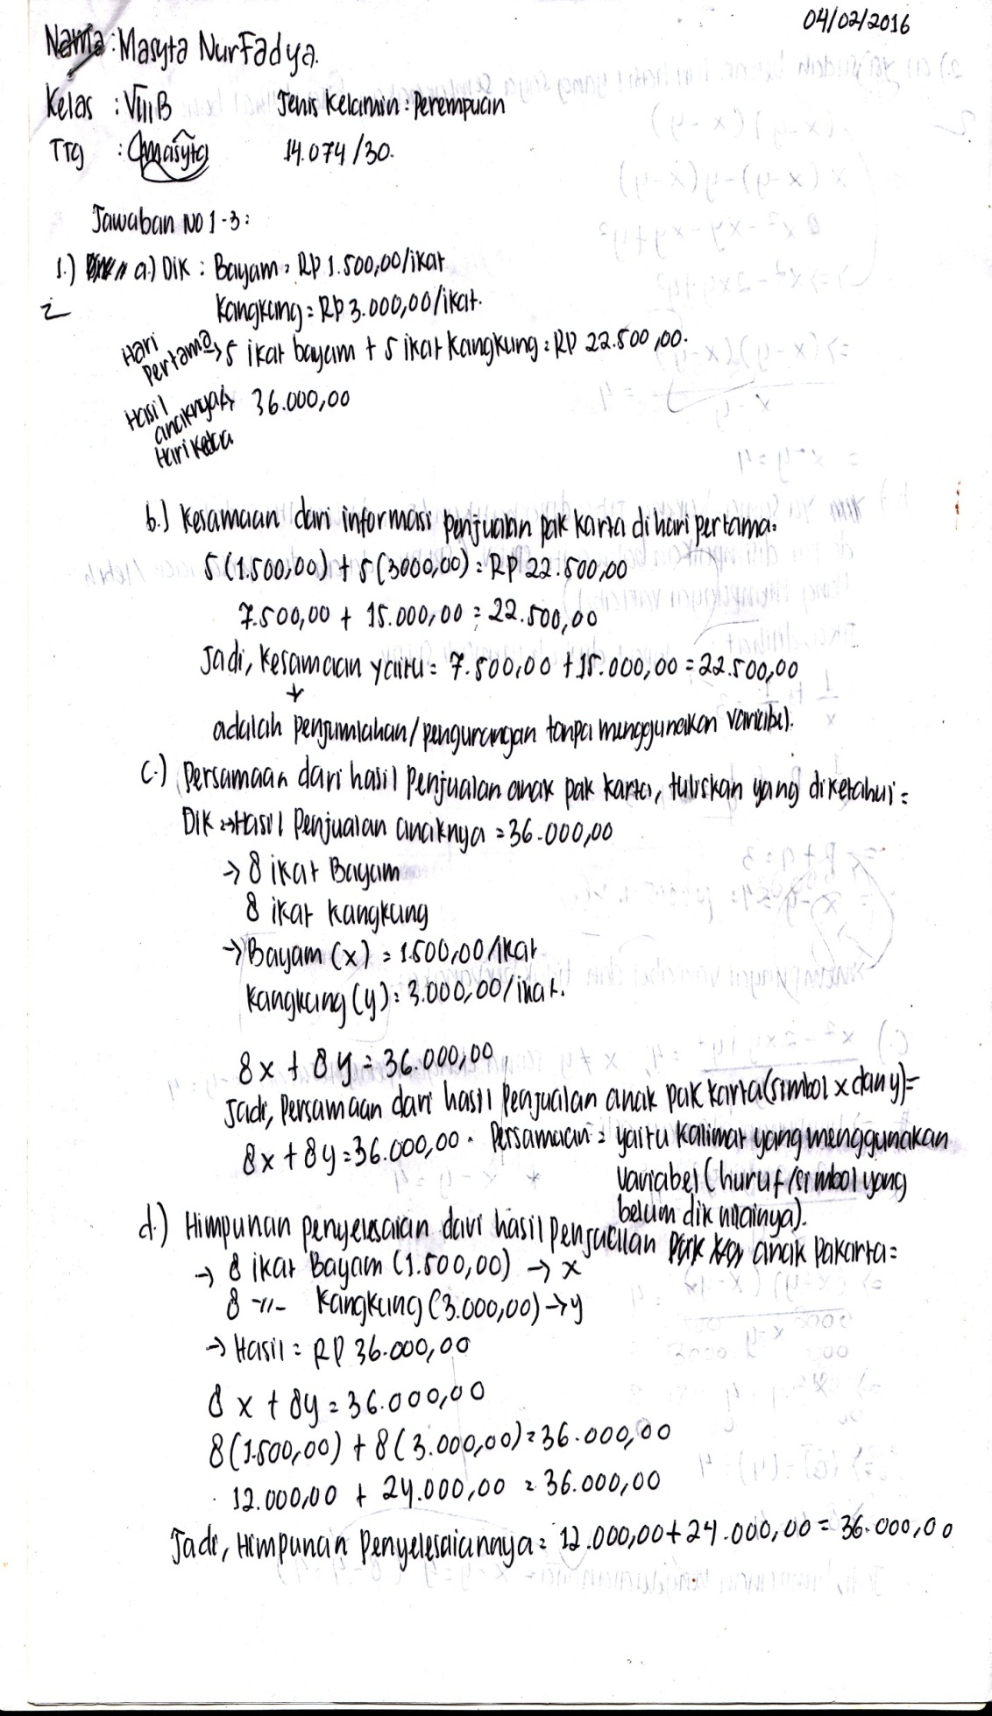

Berdasarkan hasil pekerjaan subjek di atas, nampak bahwa subjek menuliskan hal-hal yang diketahui dari soal yakni harga bayam per ikat dan harga kangkung per ikat, juga menuliskan hasil penjualan pak Karta hari pertama dan hari kedua.

1. Paparan data hasil wawancara subjek MN soal nomor 1 bagian *a*

Berikut ini disajikan petikan wawancara terhadap subjek MN. Dalam wawancara ini, dipaparkan secara singkat mengenai gambaran kemampuan berpikir tingkat tinggi subjek dalam menjawab soal.

|  |  |
| --- | --- |
| ***Kode*** | ***Uraian Wawancara*** |
| *PN* | *Pada soal nomor 1a MN menulis seperti ini (menunjuk pada jawaban siswa), mengapa menulis seperti ini jawabannya?* |
| *MN-01a* | *Karena pada soal pertanyaannya diminta untuk dituliskan informasi apa yang diketahui pada soal yaitu harga bayam Rp 1.500/ikat dan harga kangkung Rp 3.000/ikat, penjualan pak karta hari pertama sebanyak 5 ikat bayam dan 5 ikat kangkung adalah Rp 22.500 dan hari kedua Rp 36.000* |

1. Paparan hasil pekerjaan subyek MN soal nomor 1 bagian *b*, terungkap pada data tertulis berikut.

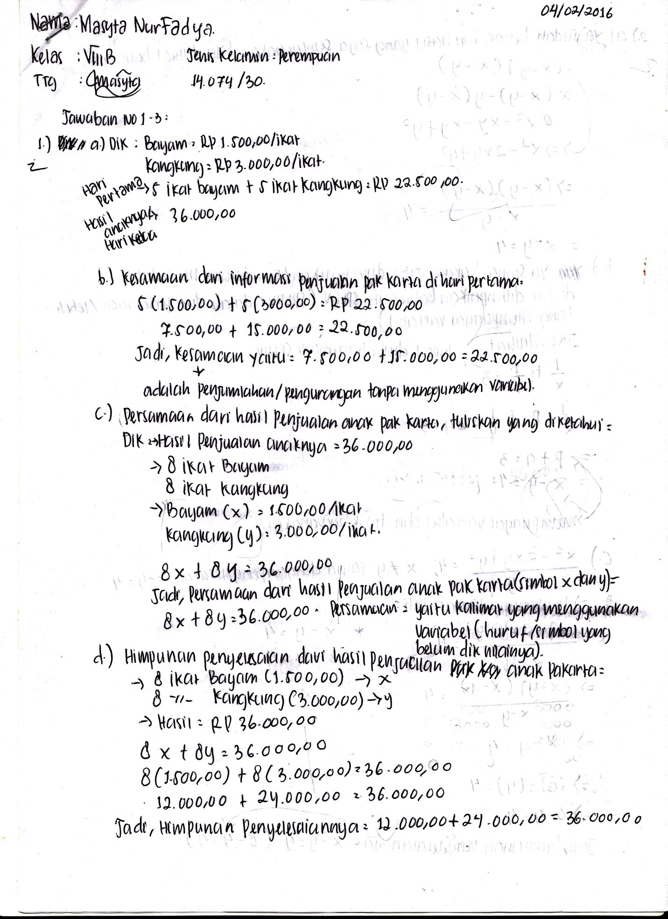

Berdasarkan hasil pekerjaan subjek di atas, nampak bahwa subjek menuliskan kesamaan yang terbentuk dari informasi penjualan pak Karta di hari pertama dengan benar.

1. Paparan data hasil wawancara subjek MN soal nomor 1 bagian *b*

Berikut ini disajikan petikan wawancara terhadap subjek MN. Dalam wawancara ini, dipaparkan secara singkat mengenai gambaran kemampuan berpikir tingkat tinggi subjek dalam menjawab soal.

|  |  |
| --- | --- |
| ***Kode*** | ***Uraian Wawancara*** |
| *PN* | *Sekarang pada soal nomor 1b, menanyakan tentang kesamaan yang terbentuk berdasarkan informasi soal. Disini MN menulis seperti ini? Coba dijelaskan kenapa?* |
| *MN-01b* | *Karena kesamaan itu tidak menggunakan variabel, jadi 1500(5) + 3000(5) = 7500+15000= 22.500, diperoleh hasil yang sama dengan hasil pada penjualan pertama yaitu Rp 22.500* |

1. Paparan hasil pekerjaan subyek MN soal nomor 1 bagian *c*, terungkap pada data tertulis berikut.

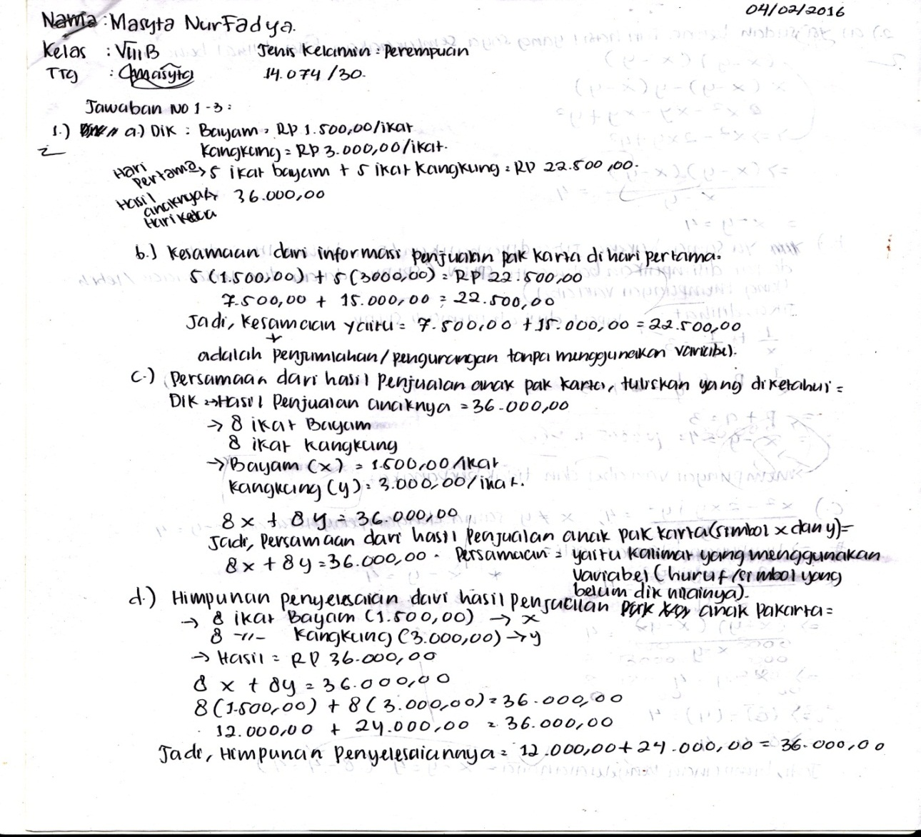

Berdasarkan hasil pekerjaan subjek MN di atas, nampak bahwa subjek menuliskan simbol x dan y sebagai bayam dan kangkung, kemudian menuliskan banyaknya bayam dan kangkung selanjutnya mensubtitusi nilai *x* dan *y* ke dalam persamaan yang dibuat sehingga terbentuk persamaan 8x + 8y = 36.000.

1. Paparan data hasil wawancara subjek MN soal nomor 1 bagian *c*

Berikut ini disajikan petikan wawancara terhadap subjek MN. Dalam wawancara ini, dipaparkan secara singkat mengenai gambaran kemampuan berpikir tingkat tinggi subjek dalam menjawab soal.

|  |  |
| --- | --- |
| ***Kode*** | ***Uraian Wawancara*** |
| *PN* | *Sekarang soal nomor 1c, persamaan apa yang terbentuk dan yang mana dimisalkan sebagai simbol x dan simbol y?coba dijelaskan!* |
| *MN-01c* | *Kalau simbol x adalah bayam dan y adalah kangkung jadi persamaannya adalah 1500x + 3000y = 36.000.* |
| *PN* | *Yang benar adalah banyak ikat sayur bayam yang terjual dan banyak ikat sayur kangkung yang terjual* |

1. Paparan hasil pekerjaan subyek MN soal nomor 1 bagian *d*, terungkap pada data tertulis berikut.

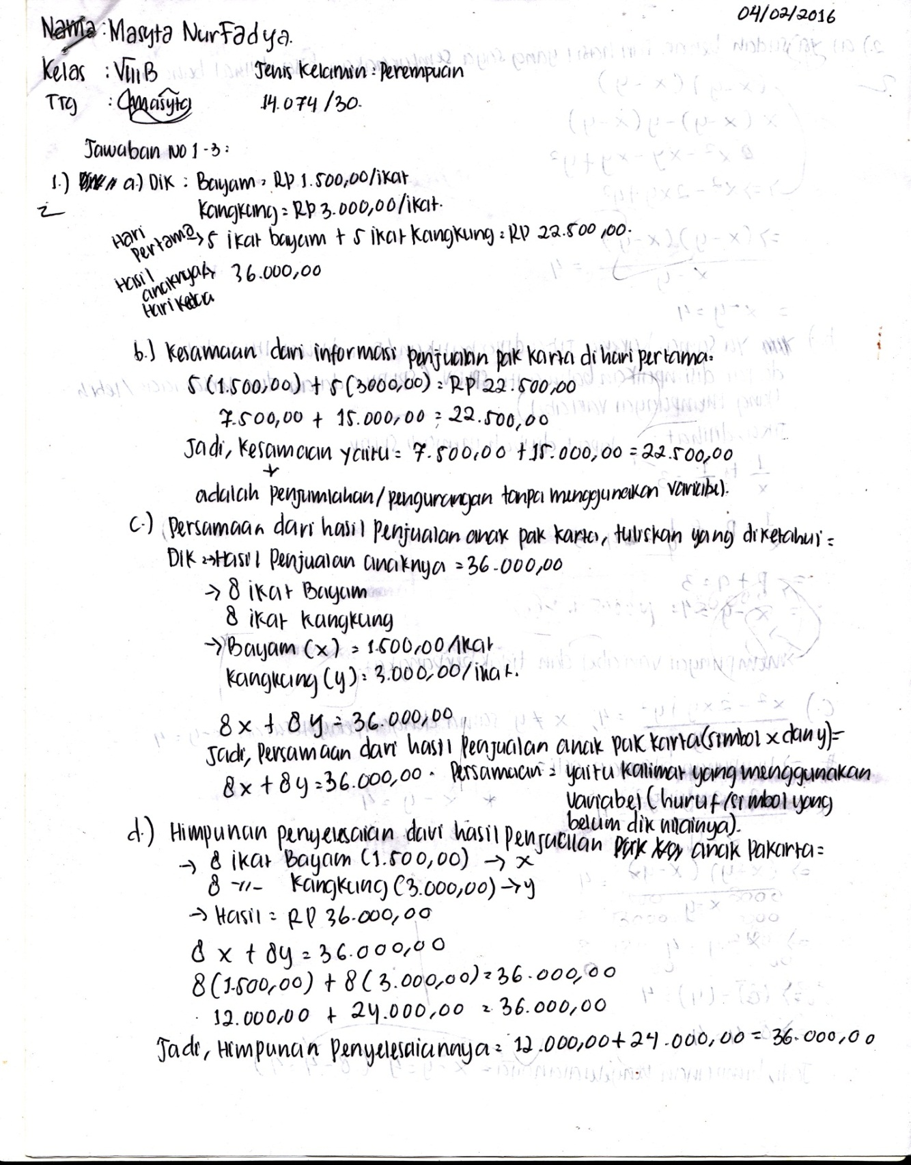

Berdasarkan hasil pekerjaan subjek di atas, nampak bahwa subjek menuliskan banyaknya bayam dan kangkung serta harga bayam dan kangkung per ikat, kemudian mensubtitusi nilai *x* dan *y* ke dalam persamaan yang terbentuk pada bagian c, selanjutnya menuliskan himpunan penyelesaiannya.

1. Paparan data hasil wawancara subjek MN soal nomor 1 bagian *d*

Berikut ini disajikan petikan wawancara terhadap subjek MN. Dalam wawancara ini, dipaparkan secara singkat mengenai gambaran kemampuan berpikir tingkat tinggi subjek dalam menjawab soal.

|  |  |
| --- | --- |
| ***Kode*** | ***Uraian Wawancara*** |
| *PN* | *Sekarang pada soal nomor 1d, tentang himpunan penyelesaian dari persamaan yang terbentuk berdasarkan bagian c. Kenapa MN menulis seperti ini?* |
| *MN-01d* | *Karena misalkan x = 8 dan y = 8, maka 1500(8) + 3000(8) = 36.000* |
| *PN* | *Jawaban MN sudah benar, namun soal nomor 1d menanyakan semua kemungkinan himpunan penyelesaian dari persamaan yang terbentuk pada soal nomor 1c. Jadi, masih ada kemungkinan lain yang bisa kita tuliskan.* |

Berdasarkan paparan data hasil tes kemampuan berpikir tingkat tinggi dan petikan wawancara soal nomor *1a* sampai *1d*, disimpulkan bahwa subjek MN berkemampuan tinggi, dalam menganalisis adalah sebagai berikut.

Mengidentifikasi

Pada indikator ini subjek MN dapat mengidentifikasi informasi yang masuk hal tersebut ditunjukkan dengan menuliskan dan menjelaskan hal-hal yang diketahui dan ditanyakan dari soal, dan memahami pola masalah serta memberikan respon secara lisan dan jelas. Subjek juga menjelaskan bahwa soal nomor 1 bagian *a* itulah yang ditanyakan dalam soal sehingga subjek menuliskan jawabannya tentang harga bayam per ikat, harga kangkung per ikat, dan penjualan pak karta di hari pertama dan kedua (MN-01a). Selanjutnya subjek dapat mengenali pola masalah yakni pada soal nomor 1 bagian *c* subjek memisalkan bayam sebagai variabel *x* dan kangkung sebagai variabel *y* (MN-01c).

Mengaitkan dan Menunjukkan hubungan antar varaibel

Pada indikator ini subjek MN dapat menuliskan kesamaan dan persamaan yang terbentuk berdasarkan informasi soal, dan subjek dapat memahami dan memberikan respon secara lisan dan jelas. Subjek menjelaskan bahwa soal nomor 1 bagian *b* dan bagian *c* menanyakan tentang kesamaan dan persamaan yang terbentuk dan memahami makna dari kesamaan dan persamaan itu sendiri (MN-01b-01c).

Memerinci atau menganalisis

Pada indikator ini subjek MN dapat memerinci sebagian himpunan penyelesaian dari persamaan yang terbentuk pada soal nomor 1 bagian *c*. Subjek menjelaskan bahwa apabila dimisalkan x = 8 dan y = 8 maka ketika disubtitusi ke dalam persamaan di bagian *c* akan menghasilkan 12.000 + 24.000 = 36.000. (MN-01d). Penjelasan subjek menunjukkan bahwa sebenarnya ia memahami konsep persamaan dan metode subtitusi namun ia belum terbiasa dan merupakan hal baru baginya untuk mencari semua kemungkinan penyelesaian dari persamaan 1500x+3000y = 36.000.

Berdasarkan data hasil pekerjaan subjek secara tertulis diketahui bahwa subjek dapat menyelesaikan soal nomor 2a, 2b, dan 2c, namun untuk soal nomor 2b dan 2c belum dapat diselesaikan dengan lengkap. Berikut dipaparkan data hasil pekerjaan subjek MN tentang soal nomor 2.

* + - * 1. Paparan data hasil penelitian pada subjek MN tentang soal nomor 2

1. Paparan hasil pekerjaan subyek MN soal nomor 2 bagian *a*, terungkap pada data tertulis berikut.

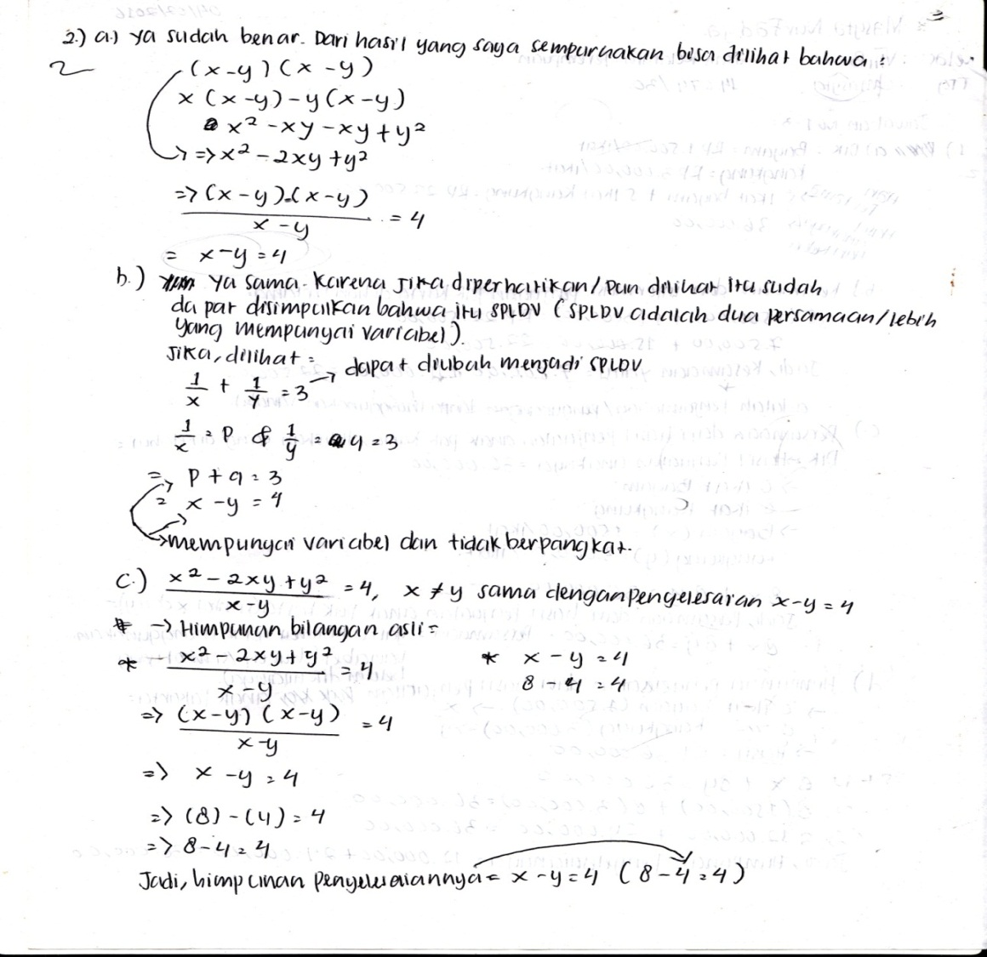

Berdasarkan hasil pekerjaan subjek di atas, nampak bahwa subjek menuliskan pernyataan benar terhadap proses penjabaran dari persamaan pada soal. Selanjutnya menguraikan persamaan tersebut sehingga menghasilkan x- y = 4.

1. Paparan data hasil wawancara subjek MN soal nomor 2 bagian *a*

Berikut ini disajikan petikan wawancara terhadap subjek MN. Dalam wawancara ini, dipaparkan secara singkat mengenai gambaran kemampuan berpikir tingkat tinggi subjek dalam menjawab soal.

|  |  |
| --- | --- |
| ***Kode*** | ***Uraian Wawancara*** |
| *PN* | *Pada soal nomor 2, (membacakan soal kembali ke siswa) pertanyaannya adalah benarkah proses penyederhanaan ini (sambil menunjuk soal) dan mencocokkan jawaban siswa, nah jawaban MN disini benar ya, coba jelaskan kenapa mengatakan benar?* |
| *MN-02a* | *Karena kalau x2-2xy+y2 diuraikan menjadi x(x-y)-y(x-y) akan kembali ke bentuk awal kemudian dapat pula difaktorkan menjadi (x-y)(x-y) dibagi (x-y) sama dengan 4 maka ini (x-y) dicoret sehingga x-y =4* |

1. Paparan hasil pekerjaan subyek MN soal nomor 2 bagian *b*, terungkap pada data tertulis berikut.

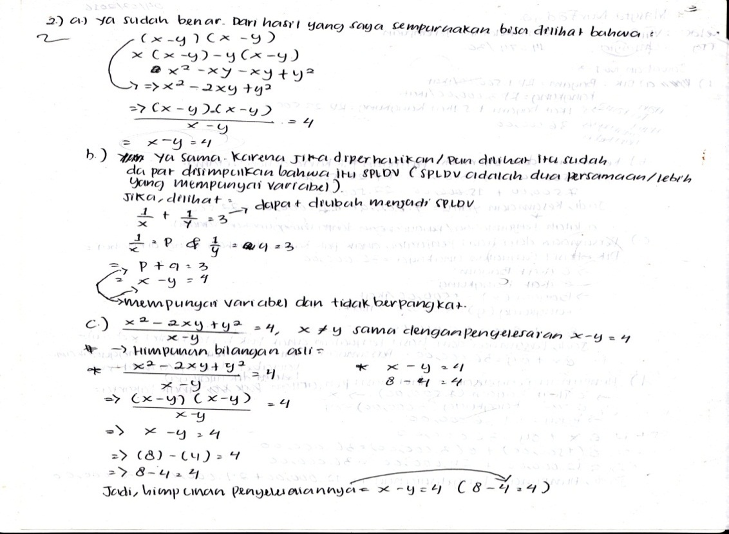

Berdasarkan hasil pekerjaan subjek MN di atas, nampak subjek menuliskan bahwa kedua persamaan tersebut sama, dengan alasan adalah karena kedua persamaan tersebut mempunyai variabel, sehingga 1/x + 1/y = 3 dapat di ubah menjadi SPLDV dalam variabel *p* dan *q*.

1. Paparan data hasil wawancara subjek MN soal nomor 2 bagian *b*

Berikut ini disajikan petikan wawancara terhadap subjek MN. Dalam wawancara ini, dipaparkan secara singkat mengenai gambaran kemampuan berpikir tingkat tinggi subjek dalam menjawab soal.

|  |  |
| --- | --- |
| ***Kode*** | ***Uraian Wawancara*** |
| *PN* | *Sekarang butir 2b, pertanyaannya adalah benarkah kedua persamaan tersebut adalah persamaan linear dua variabel? Jawaban MN disini benar ya, coba dijelaskan?* |
| *MN-02b* | *Kalau jawaban saya sama.* |
| *PN* | *Iya, sebenarnya jawaban MN benar dalam variabel p dan q tapi yang diminta dalam soal dalam variabel x dan y sehingga jawabannya salah. Kalau persamaan 1/x + 1/y = 3 ini berpangkat berapa?dan coba juga jelaskan apa itu persamaan linear dua variabel* |
| *MN-02b* | *Berpangkat 1 ya. Persamaan linear dua variabel adalah persamaan yang menggunakan dua variabel yang berbeda dan berpangkat 1.* |
| *PN* | *Persamaan tersebut berpangkat negative 1. Jadi kesimpulan kedua persamaan tersebut bukan SPLDV* |

1. Paparan hasil pekerjaan subyek MN soal nomor 2 bagian *c*, terungkap pada data tertulis berikut.

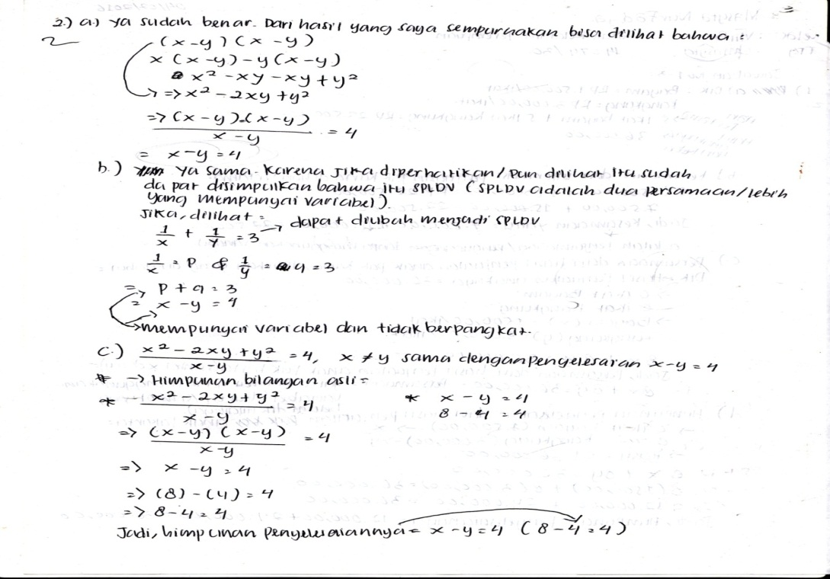

Berdasarkan hasil pekerjaan subjek di atas, nampak bahwa subjek menuliskan kedua persamaan yang dimaksud pada soal sama dengan memisalkan nilai x adalah 8 sehingga diperoleh himpunan penyelesaian (4,4).

1. Paparan data hasil wawancara subjek MN soal nomor 2 bagian *c*

Berikut ini disajikan petikan wawancara terhadap subjek MN. Dalam wawancara ini, dipaparkan secara singkat mengenai gambaran kemampuan berpikir tingkat tinggi subjek dalam menjawab soal.

|  |  |
| --- | --- |
| ***Kode*** | ***Uraian Wawancara*** |
| *PN* | *Sekarang soal nomor 2c, samakah penyelesaian persamaan ini dengan itu (menujuk pada soal nomor 2c)?* |
| *MN-02c* | *Sama* |
| *PN* | *Kenapa sama?* |
| *MN-02c* | *Karena jika di uraikan hasil akhirnya memperoleh x- y = 4* |
| *PN* | *Nah kalau sama, bagaimana selanjutnya?* |
| *MN-02c* | *Menentukan himpunan penyelesaian pada himpunan bilangan asli* |
| *PN* | *Coba! Sebutkan himpunan bilangan asli?* |
| *MN-02c* | *1,2,3,4…* |
| *PN* | *Jadi, himpunan penyelesaiannya bagaimana?* |
| *MN-02c* | *Misalkan x = 8 maka y = 4* |
| *PN* | *Begini, seharusnya misalkan y = 8 maka x = 12.* |

Berdasarkan paparan data hasil tes kemampuan berpikir tingkat tinggi dan petikan wawancara soal nomor 2 bagian *a* sampai bagian *c*, disimpulkan bahwa kemampuan berpikir tingkat tinggi subjek MN dalam mengevaluasi adalah sebagai berikut.

1. Mengetes atau mengecek

Pada indikator ini subjek menuliskan dan menjelaskan bahwa penyederhanaan aljabar tersebut benar. Subjek dapat mengetes dengan benar, nampak ketika subjek menjelaskan alasan proses penyederhanaan aljabar tersebut (MN-02a). Hal ini menunjukkan bahwa subjek memahami faktorisasi suku aljabar dan hukum pencoretan dengan baik serta memahami pula konsep persamaan linear dua variabel.

1. Membandingkan

Pada indikator ini subjek menuliskan dan menjelaskan bahwa kedua persamaan tersebut sama. Subjek menjelaskan ketika persamaan *1/x + 1/y = 3* dapat diubah menjadi *p + q = 3* akan membentuk persamaan linear dan hal ini sama dengan x–y = 4 (MN-02b). Penjelasan subjek menunjukkan bahwa subjek keliru dengan perintah soal dan tidak cermat dalam membaca soal. Namun sebenarnya jawaban subjek tidak salah dalam hal lain karena subjek dapat membentuk persamaan non linear menjadi persamaan linear, akan tetapi konteks pertanyaan dengan jawaban kurang tepat. Pengetahuan konseptual subjek tentang bentuk perpangkatan masih sangat kurang.

1. Menilai

Pada indikator ini subjek menuliskan dan menjelaskan bahwa kedua persamaan tersebut sama. Subjek memberikan alasan yang tepat. Namun proses penentuan himpunan penyelesaian yang kurang tepat sehingga menghasilkan nilai yang salah (MN-02c). Penjelasan subjek menunjukkan bahwa dalam hal menilai sebuah pernyataan subjek memahami dengan baik namun subjek masih kurang dalam hal prosedur. Pengetahuan prosedural subjek masih kurang terutama dalam hal mengubah bentuk implisit ke bentuk eksplisit sebuah persamaan.

Berdasarkan data hasil pekerjaan subjek secara tertulis diketahui bahwa subjek dapat menyelesaikan soal nomor 3a, 3b, 3c, namun keseluruhan soal nomor 3 belum dapat diselesaikan secara sempurna. Berikut dipaparkan data hasil pekerjaan subjek MN tentang soal nomor 1.

* + 1. Paparan data hasil penelitian pada subjek MN tentang soal nomor 3

1. Paparan hasil pekerjaan subyek MN soal nomor 3 bagian *a* , terungkap pada data tertulis berikut.

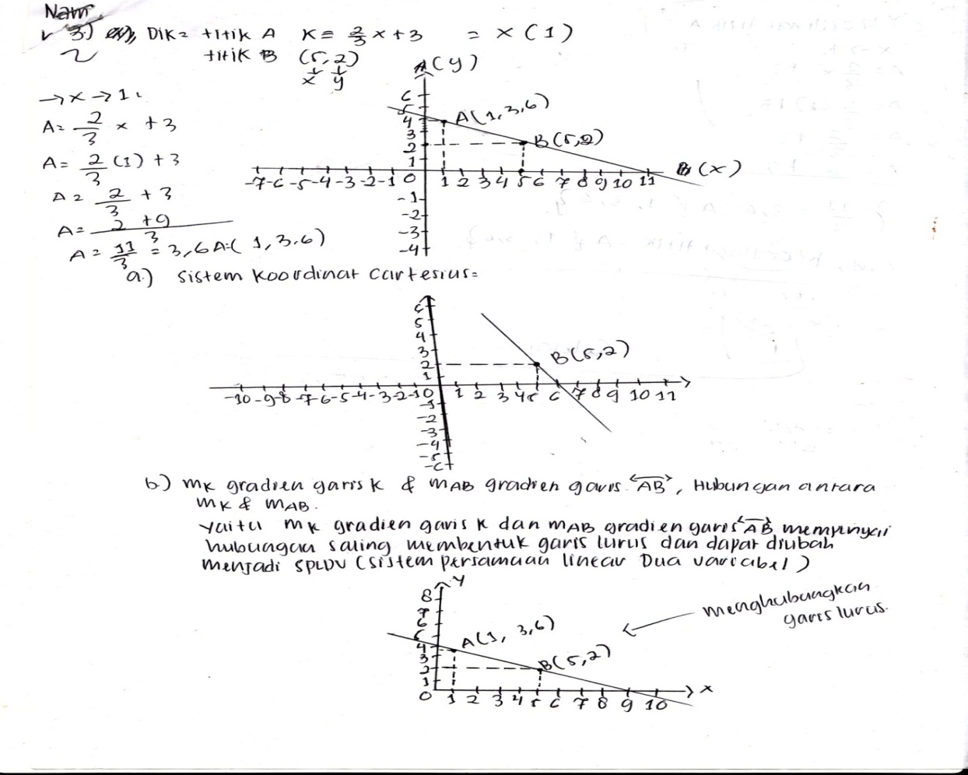

Berdasarkan hasil pekerjaaan subjek di atas, nampak bahwa subjek memisalkan x=1 lalu mensubtitusi ke persamaan y = 2/3x + 3 sehingga menghasilkan titik (1, 11/3) dan mengambil titik yang telah diketahui dari soal yaitu titik B (5,2) kemudian menggambarkan grafiknya dalam sistem koordinat cartesius.

1. Paparan data hasil wawancara subjek MN soal nomor 3 bagian *a*

Berikut ini disajikan petikan wawancara terhadap subjek MN. Dalam wawancara ini, dipaparkan secara singkat mengenai gambaran kemampuan berpikir tingkat tinggi subjek dalam menjawab soal.

|  |  |
| --- | --- |
| ***Kode*** | ***Uraian Wawancara*** |
| *PN* | *Sekarang soal nomor 3a. Gambarkan grafik berdasarkan informasi soal. Masih ingat cara menggambar grafik? untuk garis y= 2/3x +3. Coba! Titik potong sumbu y maka x berapa?* |
| *MN-03a* | *0* |
| *PN* | *Jadi titiknya berapa?* |
| *MN-03a* | *0,3.* |
| *PN* | *Cari lagi titik lain sebagai titik bantu untuk membuat grafiknya. Setelah diperoleh gambarkan seperti ini (menunjuk jawaban siswa). Terlihat bahwa garis yang melalui titik A tegak lurus dengan garis yang melalui titik B.* |

1. Paparan hasil pekerjaan subyek MN soal nomor 3 bagian *b* , terungkap pada data tertulis berikut.

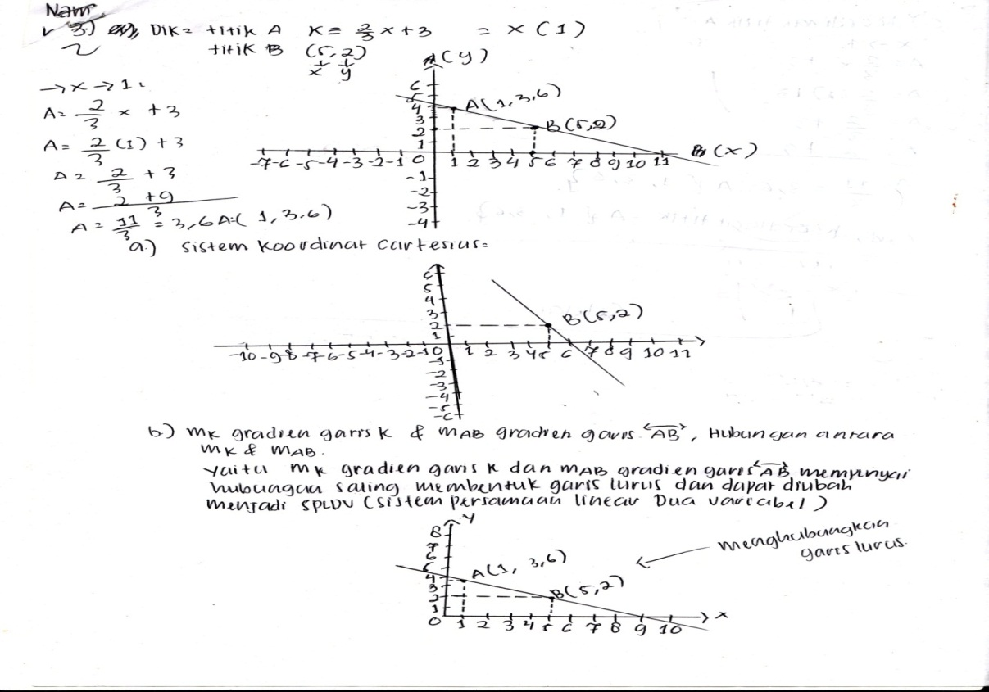

Berdasarkan hasil pekerjaan subjek di atas, nampak bahwa subjek menuliskan hubungan dua garis dalam grafik yang dibuat. Subjek menuliskan bahwa gradien garis *AB* dengan gradien garis *k* membentuk garis tegak lurus.

1. Paparan data hasil wawancara subjek MN soal nomor 3 bagian *b*

Berikut ini disajikan petikan wawancara terhadap subjek MN. Dalam wawancara ini, dipaparkan secara singkat mengenai gambaran kemampuan berpikir tingkat tinggi subjek dalam menjawab soal.

|  |  |
| --- | --- |
| ***Kode*** | ***Uraian Wawancara*** |
| *PN* | *Sekarang pertanyaan soal nomor 3b tentang hubungan dua buah garis yang saling tegak lurus. Bagaimana gradiennya kalau dua garis yang tegak lurus?* |
| *MN-03b* | *Tidak pernah di pelajari.* |
| *PN* | *Hubungan dua garis yang tegak lurus memiliki gradien sama dengan -1 atau mk dikali mAB = -1. Lalu yang bagaimana dipelajari?* |
| *MN-03b* | *m = y2-y1 / x2-x1* |
| *PN* | *Itu menentukan gradien yang melalui dua titik* |

1. Paparan hasil pekerjaan subyek MN soal nomor 3 bagian *c* , terungkap pada data tertulis berikut.

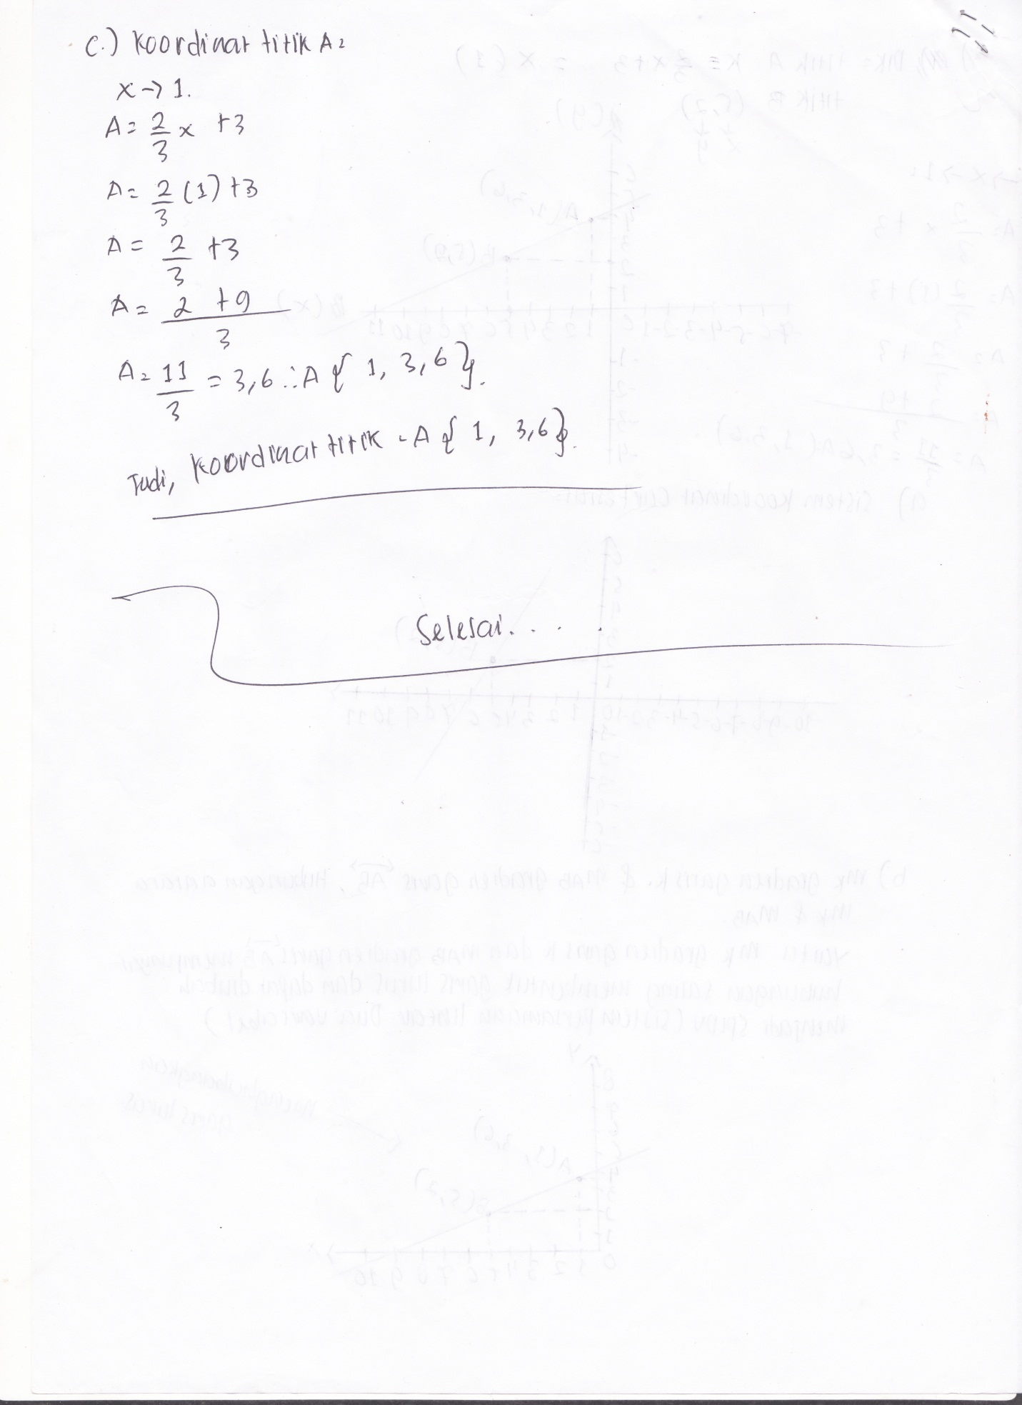

Berdasarkan hasil pekerjaan subjek di atas, nampak bahwa subjek menuliskan koordinat titik A dengan memisalkan x = 1 kemudian mensubtitusi ke persamaan y = 2/3 x + 3 sehingga diperoleh koordinat titik A (1, 11/3).

1. Paparan data hasil wawancara subjek MN soal nomor 3 bagian *c*

Berikut ini disajikan petikan wawancara terhadap subjek MN. Dalam wawancara ini, dipaparkan secara singkat mengenai gambaran kemampuan berpikir tingkat tinggi subjek dalam menjawab soal.

|  |  |
| --- | --- |
| ***Kode*** | ***Uraian Wawancara*** |
| *PN* | *Sekarang soal nomor 3c. Soal ini sebenarnya dapat dikerjakan ketika memahami soal nomor 3a dan 3b. Coba jelaskan bagaimana kira-kira penentuan koordinat titik A?* |
| *MN-03c* | *Mungkin menggunakan gradien dua garis yang tegak lurus ya?* |
| *PN* | *Begini, untuk menentukan koordinat titik A subtitusi titik B telebih dahulu ke rumus m = y2-y1 / x2-x1 (mencari gradien yang melalui dua titik)yang telah disebutkan tadi lalu hasilnya terbentuk dua persamaan linear selanjutnya gunakan metode subitusi eliminasi untuk mendapat koordinat titik A.* |

Berdasarkan paparan data hasil tes kemampuan berpikir tingkat tinggi dan petikan wawancara soal nomor 3 bagian *a*, sampai nomor 3 bagian *c*, disimpulkan bahwa kemampuan berpikir tingkat tinggi subjek MN dalam mencipta adalah sebagai berikut.

1. Membuat

Pada indikator ini subjek menuliskan langkah-langkah membuat grafik namun kurang tepat dan ketika dikonfirmasi saat wawancara ia ternyata tidak memahami dengan baik prosedur membuat grafik sehingga grafik yang dibuat kurang tepat. (MN-03a). Kesalahan dalam merancang grafik juga disebabkan karena subjek belum mampu mengaitkan konsep grafik dengan konsep persamaan garis.

1. Menghubungkan atau mengorganisasi

Pada indikator ini, subjek tidak dapat mengorganisasi unsur-unsur manakah yang dapat digunakan untuk menyelesaikan soal pada bagian b karena subjek tidak memahami dengan baik konsep gradien dua buah garis yang tegak lurus. Meskipun subjek dapat menjelaskan rumus mencari gradient yang melalui dua titik namun ia tidak mengetahui prosedur penggunaannya (MN-03b). Akibatnya soal berikutnya bagian c tidak dapat menentukan koordinat sebuah titik karena konsep awalnya yang tidak benar (MN-03c), sehingga dalam hal ini penyelesaian soal diarahkan oleh peneliti kepada subjek.

* + - 1. **Paparan data dan interpretasi kemampuan berpikir tingkat tinggi subyek berkemampuan sedang (DA)**

Berdasarkan data hasil pekerjaan subjek DA secara tertulis diketahui bahwa subjek dapat menyelesaikan soal nomor 1a, 1b, 1c, dan 1d, namun untuk soal nomor 1c dan 1d belum dapat diselesaikan dengan lengkap. Berikut dipaparkan data hasil pekerjaan subjek DA tentang soal nomor 1.

* + - * 1. Paparan data hasil penelitian pada subjek DA tentang soal nomor 1

1. Paparan hasil pekerjaan subyek DA soal nomor 1 bagian *a*, terungkap pada data tertulis berikut.

**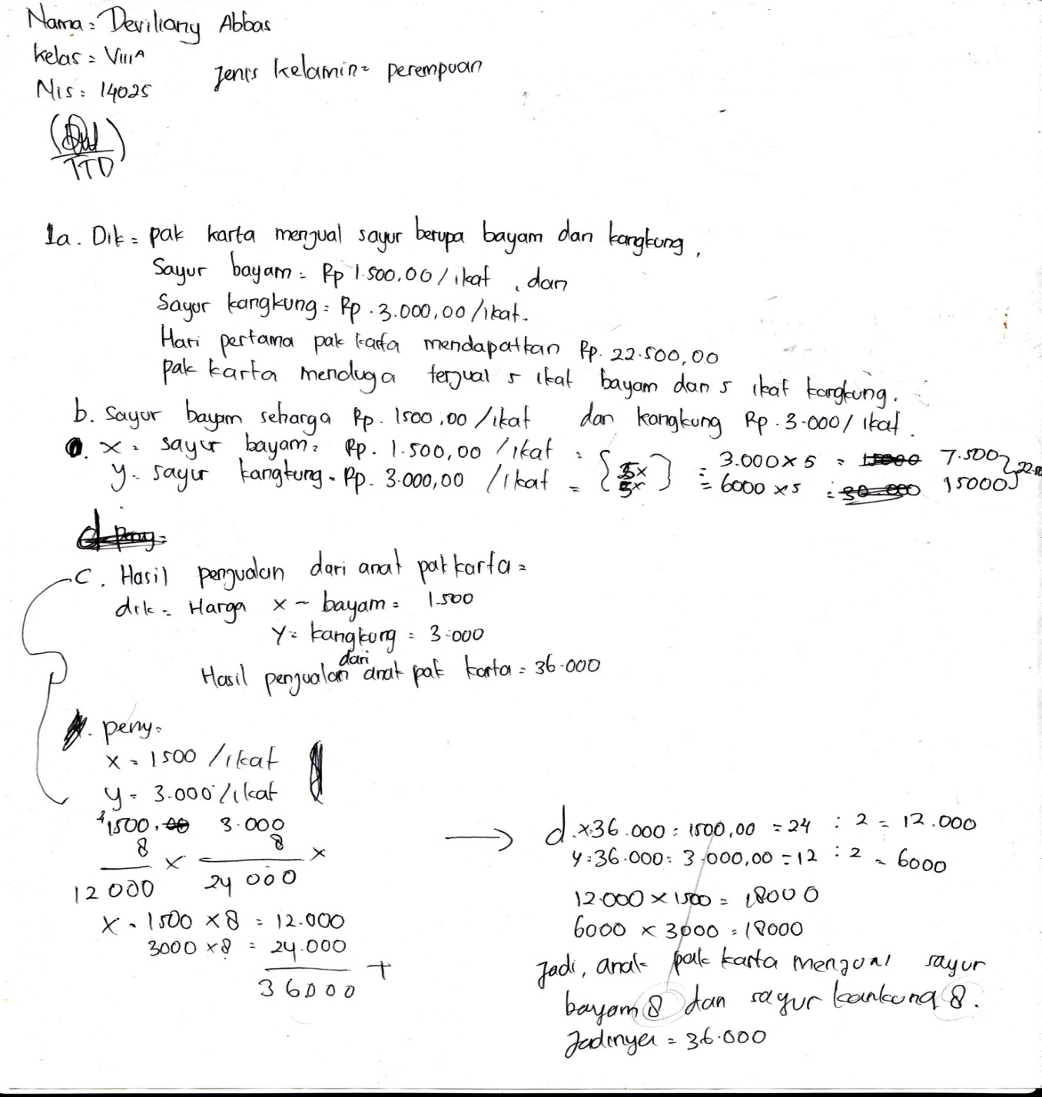**

Berdasarkan hasil pekerjaan subjek di atas, nampak bahwa subjek menuliskan hal-hal yang diketahui dari soal yakni harga bayam per ikat dan harga kangkung per ikat, juga menuliskan hasil penjualan pak Karta hari pertama.

1. Paparan data hasil wawancara subjek DA soal nomor 1 bagian *a*

Berikut ini disajikan petikan wawancara terhadap subjek DA. Dalam wawancara ini, dipaparkan secara singkat mengenai gambaran kemampuan berpikir tingkat tinggi subjek dalam menjawab soal.

|  |  |
| --- | --- |
| ***Kode*** | ***Uraian Wawancara*** |
| *PN* | *Selanjutnya DA. Disini pada pertanyaan soal nomor 1a informasi apa yang diketahui, dan disini DA menulis seperti ini?mengapa jawabannya seperti ini?* |
| *DA-01a* | *Karena itu kak yang diketahui dalam soal yakni harga bayam dan kangkung per ikat dan penjualan pak Karta hari pertama sebesar Rp 22.500* |

1. Paparan hasil pekerjaan subyek DA soal nomor 1 bagian *b*, terungkap pada data tertulis berikut.

**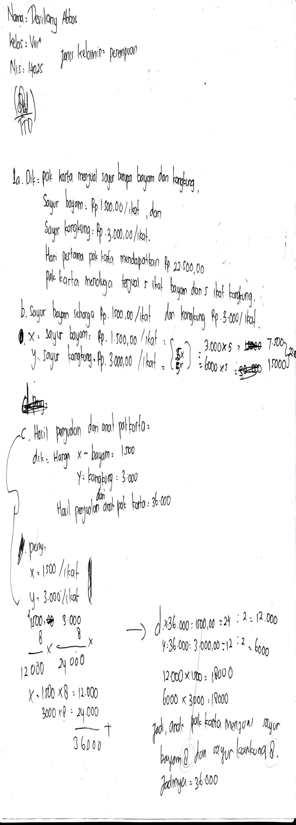**

Berdasarkan hasil pekerjaan subjek di atas, nampak bahwa subjek memisalkan terlebih dahulu harga bayam sebagai variabel *x* dan harga kangkung sebagai variabel *y*, selanjutnya menuliskan bahwa banyaknya sayur bayam dan kangkung yang terjual dikali dengan harga bayam dan kangkung per ikatnya sehingga menhasilkan 22.500.

1. Paparan data hasil wawancara subjek DA soal nomor 1 bagian *b*

Berikut ini disajikan petikan wawancara terhadap subjek DA. Dalam wawancara ini, dipaparkan secara singkat mengenai gambaran kemampuan berpikir tingkat tinggi subjek dalam menjawab soal.

|  |  |
| --- | --- |
| ***Kode*** | ***Uraian Wawancara*** |
| *PN* | *Sekarang butir selanjutnya, kesamaan apa yang terbentuk berdasarkan informasi pada soal?DA menulis seperti ini, coba dijelaskan?* |
| *DA-01b* | *Iya. Kesamaan yang terbentuk menurut saya adalah 5x + 5y = 22.500 dengan mensubtitusi nilai x sebagai harga bayam dan y sebagai harga kangkung sehingga diperoleh 22.500* |
| *PN* | *Jawabannya sudah benar, akan tetapi penjelasannya kurang tepat, seharusnya kesamaan yang terbentuk adalah 5 (1500) + 5 (3000)=22.500*  *7.500+15.000=22.500*  *22.500=22.500* |

1. Paparan hasil pekerjaan subyek DA soal nomor 1 bagian *c*, terungkap pada data tertulis berikut.

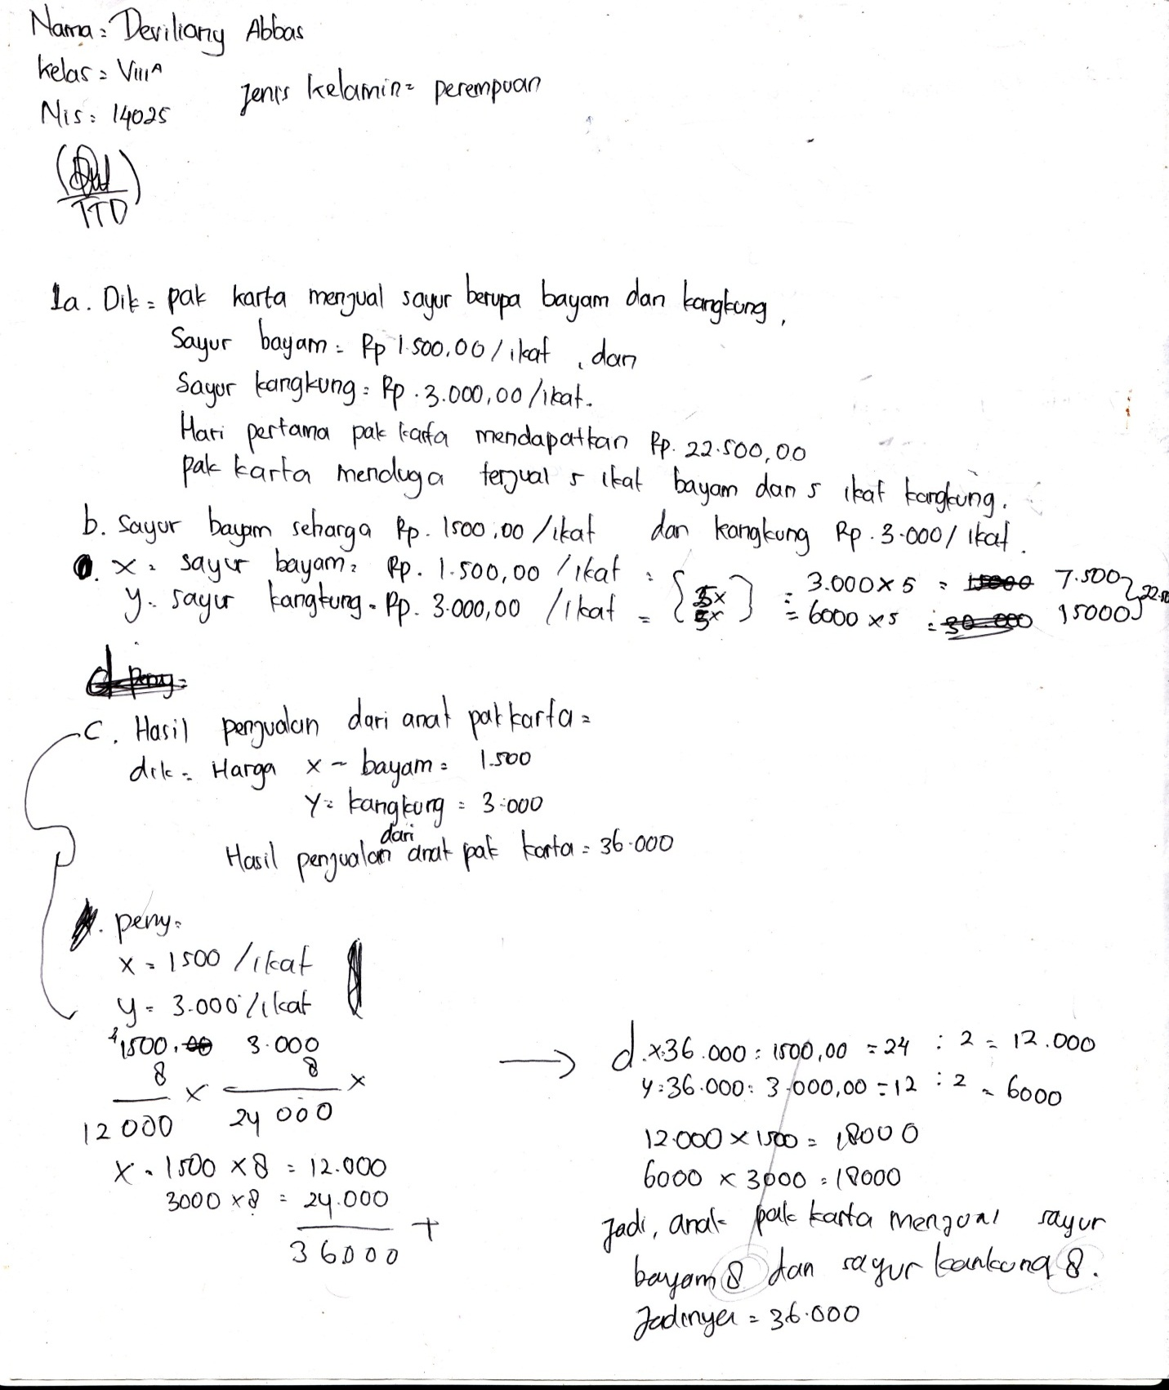

Berdasarkan hasil pekerjaan subjek di atas, nampak bahwa subjek memisalkan terlebih dahulu harga bayam sebagai variabel *x* dan harga kangkung sebagai variabel *y*, selanjutnya menuliskan besarnya penjualan pak Karta hari kedua yaitu 36.000.

1. Paparan data hasil wawancara subjek DA soal nomor 1 bagian *c*

Berikut ini disajikan petikan wawancara terhadap subjek DA. Dalam wawancara ini, dipaparkan secara singkat mengenai gambaran kemampuan berpikir tingkat tinggi subjek dalam menjawab soal.

|  |  |
| --- | --- |
| ***Kode*** | ***Uraian Wawancara*** |
| *PN* | *Sekarang soal nomor 1c, yang mana dimisalkan sebagai variabel x dan y?* |
| *DA-01c* | *x sebagai bayam dan y sebagai kangkung.* |
| *PN* | *Nah, sekarang persamaan yang terbentuk apa?* |
| *DA-01c* | *1500x + 3000y=36.000* |

1. Paparan hasil pekerjaan subyek DA soal nomor 1 bagian *d*, terungkap pada data tertulis berikut.

**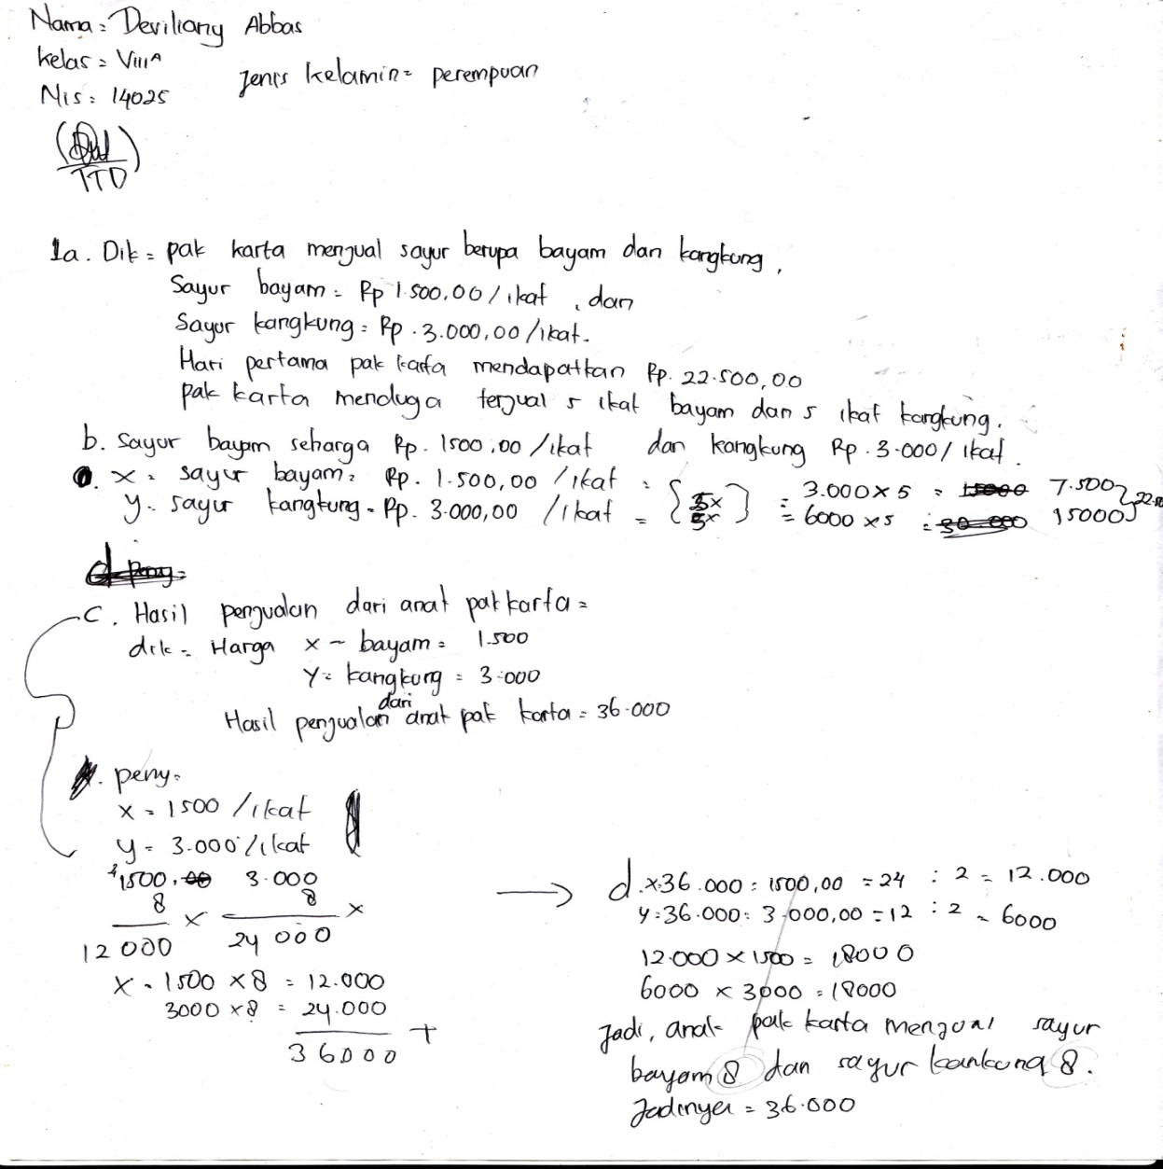**

Berdasarkan hasil pekerjaan subjek di atas, nampak bahwa subjek memisalkan terlebih dahulu harga bayam sebagai variabel *x* dan harga kangkung sebagai variabel *y*, selanjutnya melakukan operasi hitung dengan mensubtitusi nilai x dan y sehingga menghasilkan 12.000+24.000=36.000, kemudian menuliskan himpunan penyelesaian (8,8).

1. Paparan data hasil wawancara subjek DA soal nomor 1 bagian *d*

Berikut ini disajikan petikan wawancara terhadap subjek DA. Dalam wawancara ini, dipaparkan secara singkat mengenai gambaran kemampuan berpikir tingkat tinggi subjek dalam menjawab soal.

|  |  |
| --- | --- |
| ***Kode*** | ***Uraian Wawancara*** |
| *PN* | *Sekarang soal nomor 1d. Himpunan penyelesaian dari persamaan 1500x+3000y = 36.000. Nah, jawaban DA memisalkan 8 sebagai nilai x dan y ? Coba dijelaskan!* |
| *DA-01d* | *Karena 8 ketika disubtitusi ke persamaan 1500x + 3000y dapat menghasilkan 36.000* |
| *PN* | *Ok. Sebenarnya jawabannya sudah benar. Akan tetapi pada soal menanyakan semua kemungkinan himpunan penyelesaiannya. Jadi masih ada kemungkinan lain dari nilai x dan y ketika memadukan harga bayam dan kangkung yang menghasilkan 36.000.* |

Berdasarkan paparan data hasil tes kemampuan berpikir tingkat tinggi dan petikan wawancara soal nomor *1a* sampai *1d*, disimpulkan bahwa kemampuan berpikir tingkat tinggi subjek DA dalam menganalisis adalah sebagai berikut.

Mengidentifikasi

Pada indikator ini subjek DA dapat menuliskan dan menjelaskan hal-hal yang diketahui dan ditanyakan dari soal, dan subjek dapat memahami pola masalah serta memberikan respon secara lisan dan jelas. Subjek menjelaskan bahwa soal nomor 1 bagian *a* itulah yang ditanyakan dalam soal sehingga subjek menuliskan jawabannya tentang harga bayam per ikat, harga kangkung per ikat, dan penjualan pak karta di hari pertama (DA-01a). Selanjutnya subjek dapat mengenali pola masalah yakni pada soal nomor 1 bagian *c* subjek memisalkan bayam sebagai variabel *x* dan kangkung sebagai variabel *y* (DA-01c). Penjelasan subjek menunjukkan bahwa ia memahami masalah namun kurang teliti dalam menuliskan semua informasi yang diketahui dalam soal. Begitupula ia dalam memisalkan variabel *x* dan *y* yang seharusnya variabel *x* dimisalkan sebagai banyak ikat sayur bayam dan *y* sebagai banyak ikat sayur kangkung.

Mengaitkan dan menunjukkan hubungan antar variabel

Pada indikator ini subjek DA dapat menuliskan kesamaan yang terbentuk berdasarkan informasi soal, dan subjek dapat memahami dan memberikan respon secara lisan dan jelas. Subjek menjelaskan bahwa soal nomor 1 bagian *b* menanyakan tentang kesamaan terbentuk (DA-01b). Adapun tentang persamaan nampak bahwa subjek tidak menuliskan dengan benar persamaan yang terbentuk namun ketika dikonfirmasi saat wawancara ia dapat menjelaskan bahwa persamaan yang terbentuk adalah 1500*x* + 3000*y* = 36.000 (DA-01c). Hal ini menunjukkan bahwa subjek memahami tentang persamaan namun ia tidak cermat dalam menjawab soal.

Memerinci

Pada indikator ini subjek DA dapat memerinci sebagian himpunan penyelesaian dari persamaan yang terbentuk pada soal nomor 1 bagian *c*. Subjek menjelaskan bahwa apabila dimisalkan *x* = 8 dan *y* = 8 maka ketika disubtitusi ke dalam persamaan di bagian *c* akan menghasilkan 36.000 (DA-01d). Penjelasan subjek menunjukkan bahwa sebenarnya ia memahami konsep persamaan dan metode subtitusi namun ia belum terbiasa dan merupakan hal baru baginya untuk mencari semua kemungkinan penyelesaian dari sebuah persamaan linear dua variabel, karena biasanya mereka selalu mencari satu solusi dari dua buah persamaan linear dua variabel.

Berdasarkan data hasil pekerjaan subjek secara tertulis diketahui bahwa subjek dapat menyelesaikan soal nomor 2a, 2b, namun untuk soal nomor 2b belum dapat diselesaikan dengan lengkap. Adapun soal nomor 2c subjek DA tidak dapat menuliskan jawabannya. Berikut dipaparkan data hasil pekerjaan subjek DA tentang soal nomor 2.

* + - * 1. Paparan data hasil penelitian pada subjek DA tentang soal nomor 2

1. Paparan hasil pekerjaan subyek DA soal nomor 2 bagian *a*, terungkap pada data tertulis berikut.

**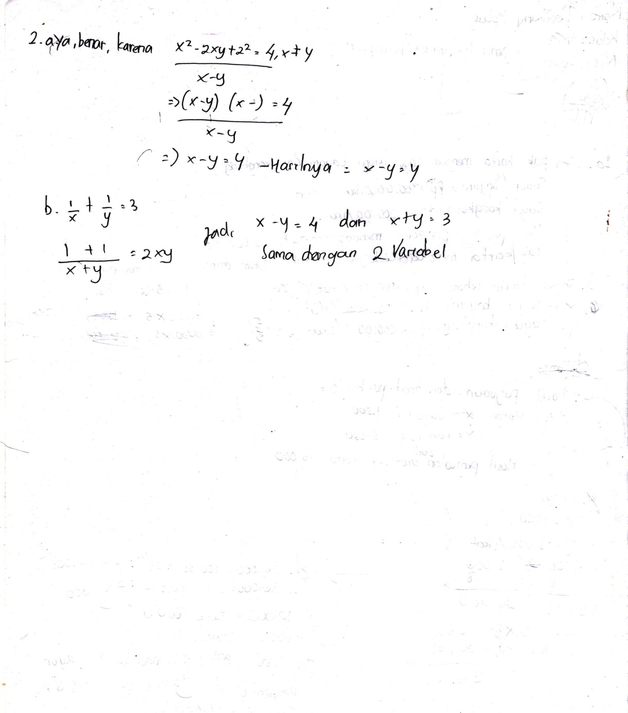**

Berdasarkan hasil pekerjaan subjek di atas, nampak bahwa subjek menuliskan pernyataan benar dari proses penyederhanaan aljabar. Selanjutnya menguatkan alasannya dengan menuliskan prosedurnya penyederharnaannya secara lengkap.

1. Paparan data hasil wawancara subjek DA soal nomor 2 bagian *a*

Berikut ini disajikan petikan wawancara terhadap subjek DA. Dalam wawancara ini, dipaparkan secara singkat mengenai gambaran kemampuan berpikir tingkat tinggi subjek dalam menjawab soal.

|  |  |
| --- | --- |
| ***Kode*** | ***Uraian Wawancara*** |
| *PN* | *Nah, sekarang soal nomor dua bagian a. DA mengatakan prosedurnya benar. Mengapa menulis seperti itu? Coba jelaskan!* |
| *DA-02a* | *Karena ketika diuraikan menghasilkan kembali x-y= 4* |

1. Paparan hasil pekerjaan subyek DA soal nomor 2 bagian *b*, terungkap pada data tertulis berikut.

**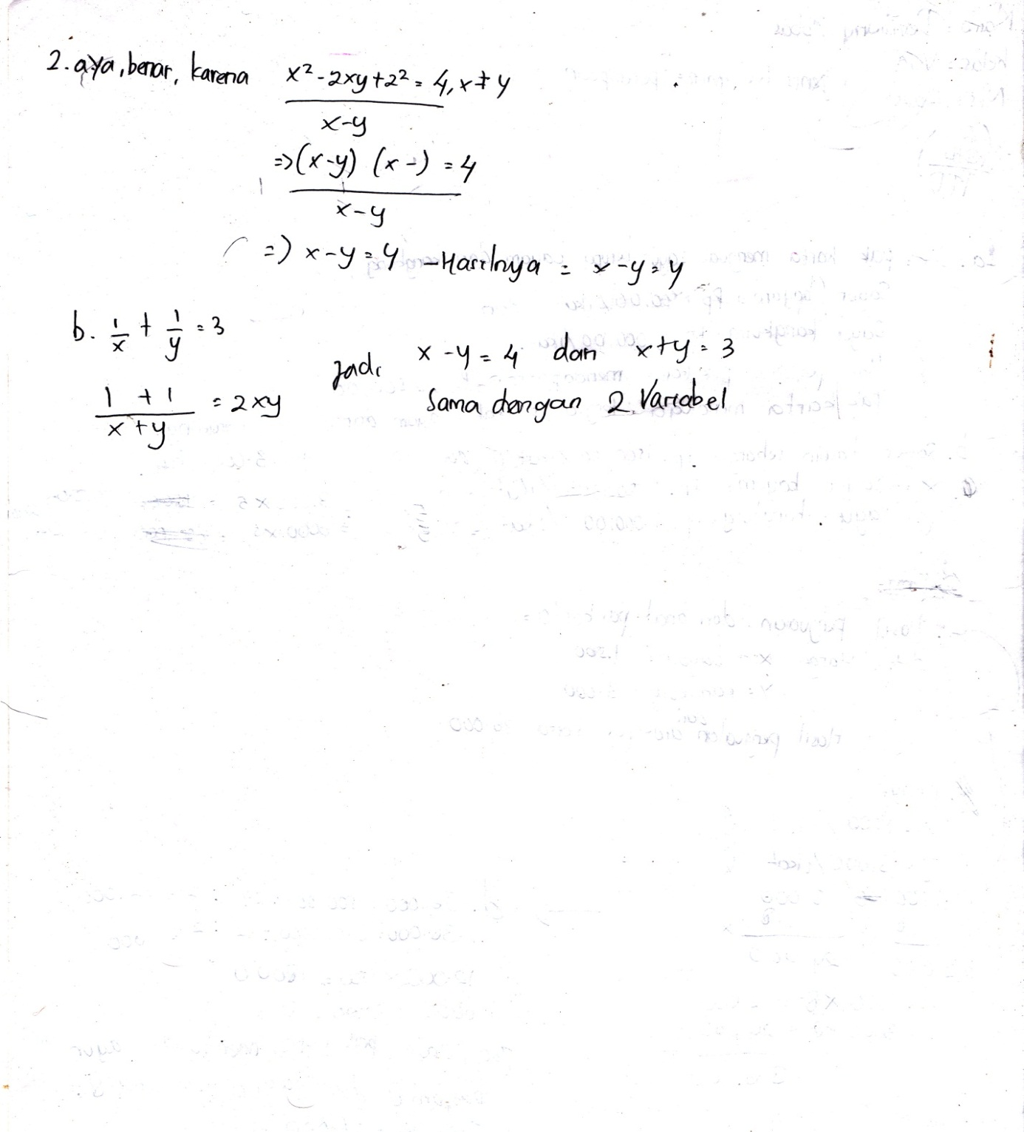**

Berdasarkan hasil pekerjaan subjek di atas, nampak bahwa subjek menuliskan bahwa 1/x+1/y = 2xy. Selanjutnya menuliskan bahwa x – y = 4 dan x + y = 3, kedua persamaan tersebut mempunyai dua variabel.

1. Paparan data hasil wawancara subjek DA soal nomor 2 bagian *b*

Berikut ini disajikan petikan wawancara terhadap subjek DA. Dalam wawancara ini, dipaparkan secara singkat mengenai gambaran kemampuan berpikir tingkat tinggi subjek dalam menjawab soal.

|  |  |
| --- | --- |
| ***Kode*** | ***Uraian Wawancara*** |
| *PN* | *Soal nomor 2 b apakah keduanya merupakan persamaan linear atau bukan? Coba jelaskan!* |
| *DA-02b* | *Ya. Karena dilihat dari bentuk soal maka kedua persamaan tersebut merupakan persamaan linear yang mempunyai dua variabel.* |

Berdasarkan paparan data hasil tes kemampuan berpikir tingkat tinggi dan petikan wawancara soal nomor 2 bagian *a* sampai bagian *c*, disimpulkan bahwa kemampuan berpikir tingkat tinggi subjek DA dalam mengevaluasi adalah sebagai berikut.

1. Mengetes atau mengecek

Pada indikator ini subjek menuliskan dan menjelaskan bahwa penyederhanaan aljabar tersebut benar. Subjek dapat mengetes atau mengecek kebenaran persamaan tersebut, hal ini ditunjukkan ketika subjek menjelaskan alasan proses penyederhanaan aljabar tersebut (DA-02a). Hal ini menunjukkan bahwa subjek memahami faktorisasi suku aljabar dan hukum pencoretan dengan baik serta memahami pula konsep persamaan linear dua variabel.

1. Membandingkan

Pada indikator ini subjek menuliskan dan menjelaskan bahwa kedua persamaan tersebut sama. Subjek menjelaskan bahwa dengan melihat bentuk soal maka kedua persamaan linear tersebut sama (DA-02b). Penjelasan subjek menunjukkan bahwa subjek tidak memahami dengan baik konsep persamaan linear dua variabel begitupula dengan konsep perpangkatan.

1. Menilai

Pada indikator ini subjek tidak menuliskan jawabannya sehingga peneliti tidak melakukan wawancara terhadap hasil pekerjaan siswa.

* + - 1. **Paparan data dan interpretasi kemampuan berpikir tingkat tinggi subyek berkemampuan rendah (TA)**

Berdasarkan data hasil pekerjaan subjek TA secara tertulis diketahui bahwa subjek dapat menyelesaikan soal nomor 1a, 1b, 1c, dan 1d namun untuk soal 1d belum dapat diselesaikan dengan lengkap. Berikut dipaparkan data hasil pekerjaan subjek TA tentang soal nomor 1.

* + - * 1. Paparan data hasil penelitian pada subjek TA tentang soal nomor 1

1. Paparan hasil pekerjaan subyek TA soal nomor 1 bagian *a*, terungkap pada data tertulis berikut.

**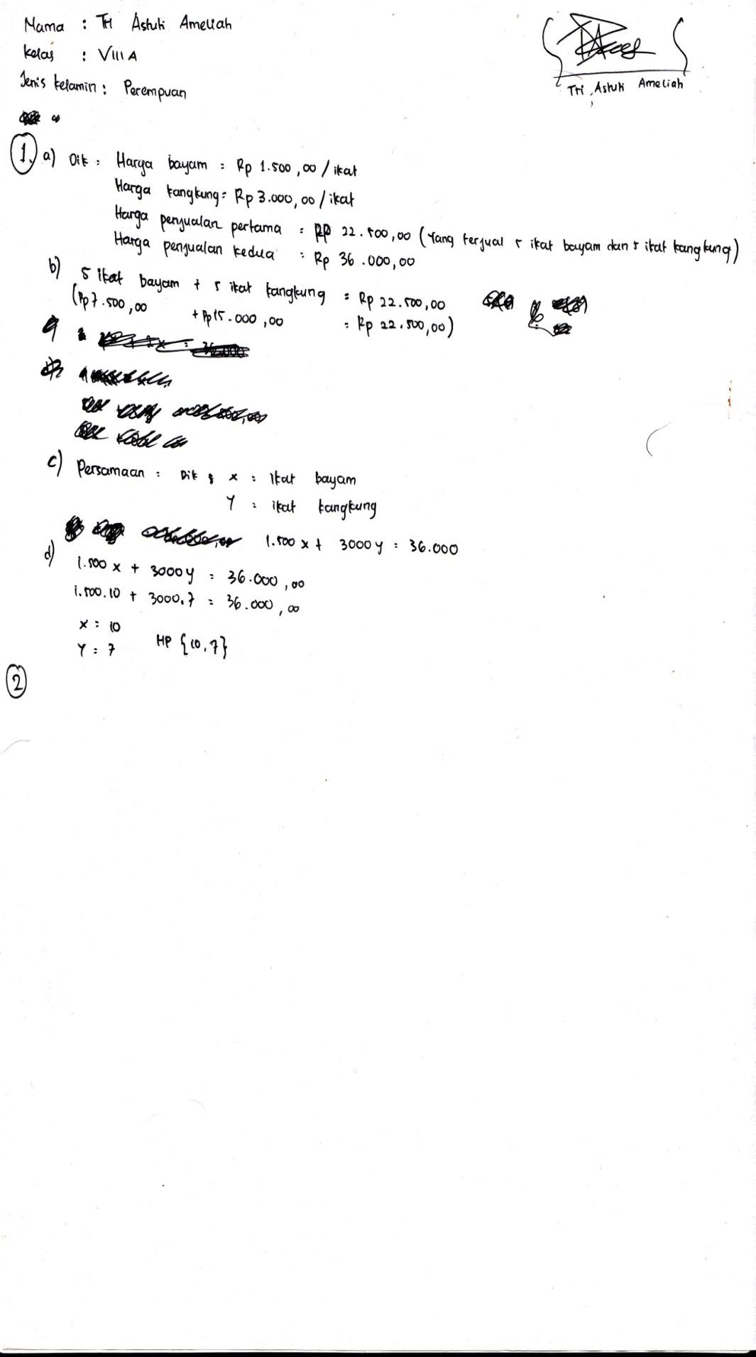**

Berdasarkan hasil pekerjaan subjek di atas, nampak bahwa subjek menuliskan hal-hal yang diketahui dari soal yakni harga bayam per ikat dan harga kangkung per ikat masing- masing Rp 1.500,00 dan Rp 3.000,00 juga menuliskan hasil penjualan pak Karta hari pertama dan hari kedua masing-masing Rp 22.500,00 dan Rp 36.000,00.

1. Paparan data hasil wawancara subjek TA soal nomor 1 bagian *a*

Berikut ini disajikan petikan wawancara terhadap subjek TA. Dalam wawancara ini, dipaparkan secara singkat mengenai gambaran kemampuan berpikir tingkat tinggi subjek dalam menjawab soal.

|  |  |
| --- | --- |
| ***Kode*** | ***Uraian Wawancara*** |
| *PN* | *Soal nomor 1 bagian a informasi apa yang diketahui, dan TA menulis seperti ini?Coba jelaskan!* |
| *TA-01a* | *Karena yang diketahui dalam soal adalah harga bayam dan harga kangkung serta besarnya penjualan pak Karta hari pertama dan hari kedua.* |

1. Paparan hasil pekerjaan subyek TA soal nomor 1 bagian *b*, terungkap pada data tertulis berikut.

**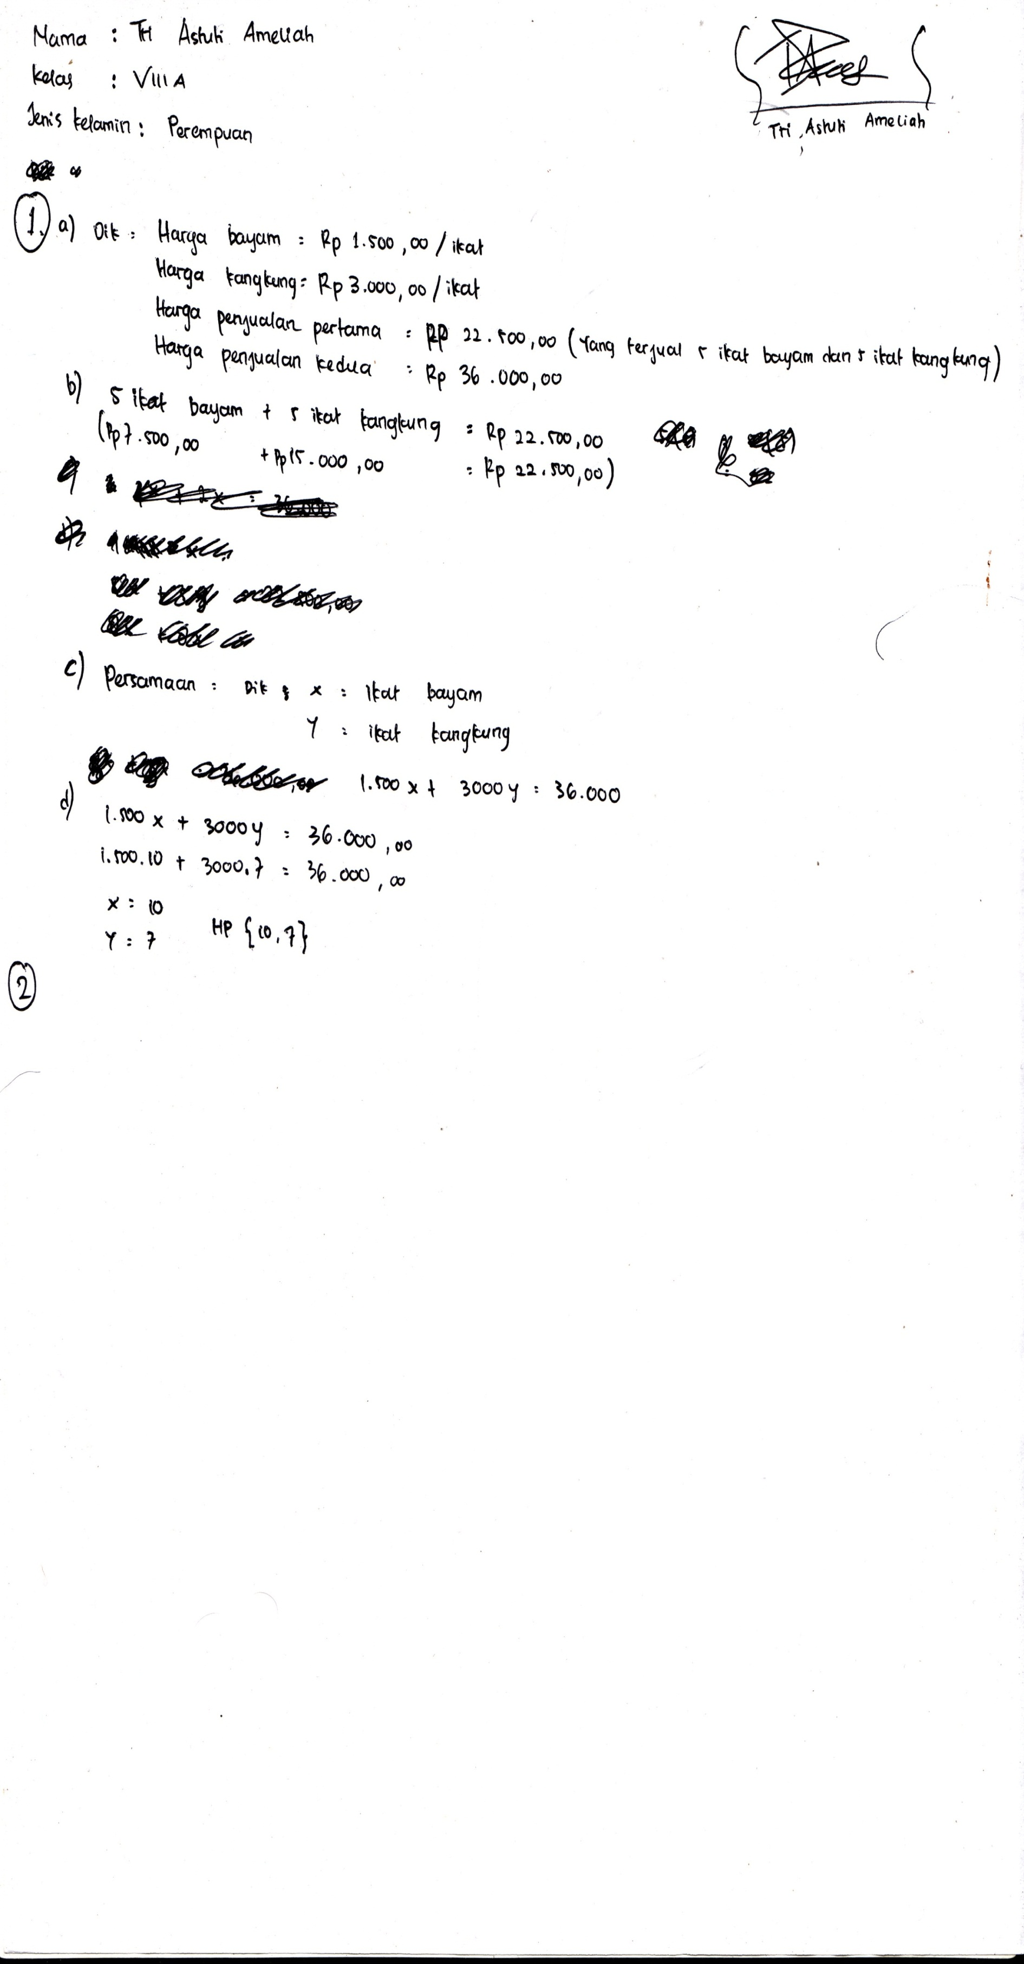**

Berdasarkan hasil pekerjaan subjek di atas, nampak bahwa subjek menuliskan kesamaan yang terbentuk berdasarkan informasi soal yakni 5 ikat bayam berarti seharga Rp 7.500,00 dan 5 ikat kangkung berarti seharga Rp 15.000,00 sehingga ketika dijumlahkan menghasilkan Rp 22.500.

1. Paparan data hasil wawancara subjek TA soal nomor 1 bagian *b*

Berikut ini disajikan petikan wawancara terhadap subjek TA. Dalam wawancara ini, dipaparkan secara singkat mengenai gambaran kemampuan berpikir tingkat tinggi subjek dalam menjawab soal.

|  |  |
| --- | --- |
| ***Kode*** | ***Uraian Wawancara*** |
| *PN* | *Sekarang soal nomor 1 b, kesamaan apa yang terbentuk berdasarkan informasi pada soal?TA menulis seperti ini, coba dijelaskan?* |
| *TA-01b* | *Mungkin karena menghasilkan Rp 22.500. Asal-asalj jawabanku kak* |

1. Paparan hasil pekerjaan subyek TA soal nomor 1 bagian *c*, terungkap pada data tertulis berikut.

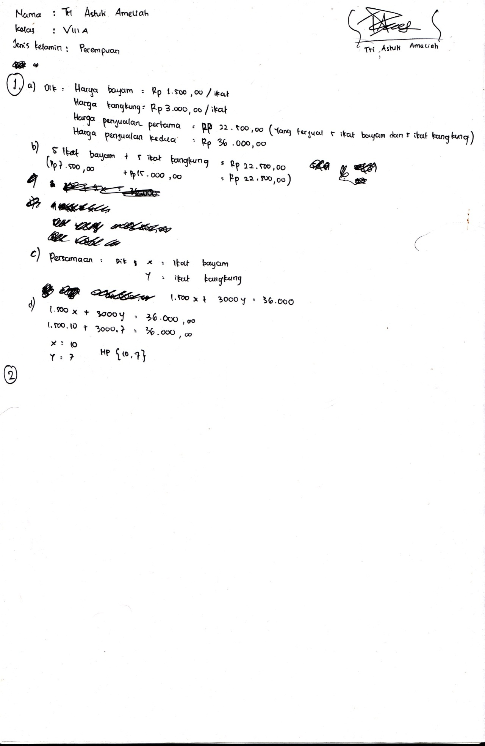

Berdasarkan hasil pekerjaan subjek di atas, nampak bahwa subjek menuliskan persamaan yang terbentuk berdasarkan informasi soal dengan memisalkan x sebagai banyak ikat bayam dan y sebagai banyak ikat kangkung. Selanjutnya menuliskan persamaannya yaitu 1500x + 3000y = 36.000.

1. Paparan data hasil wawancara subjek TA soal nomor 1 bagian *c*

Berikut ini disajikan petikan wawancara terhadap subjek TA. Dalam wawancara ini, dipaparkan secara singkat mengenai gambaran kemampuan berpikir tingkat tinggi subjek dalam menjawab soal.

|  |  |
| --- | --- |
| ***Kode*** | ***Uraian Wawancara*** |
| *PN* | *Sekarang soal nomor 1 bagian b. Coba berikan alasannya kenapa jawabannya seperti ini!* |
| *TA-01c* | *Misalkan x sebagai bayam dan y sebagai kangkung jadi, 1500x + 3000y =36.000* |

1. Paparan hasil pekerjaan subyek TA soal nomor 1 bagian *d*, terungkap pada data tertulis berikut.

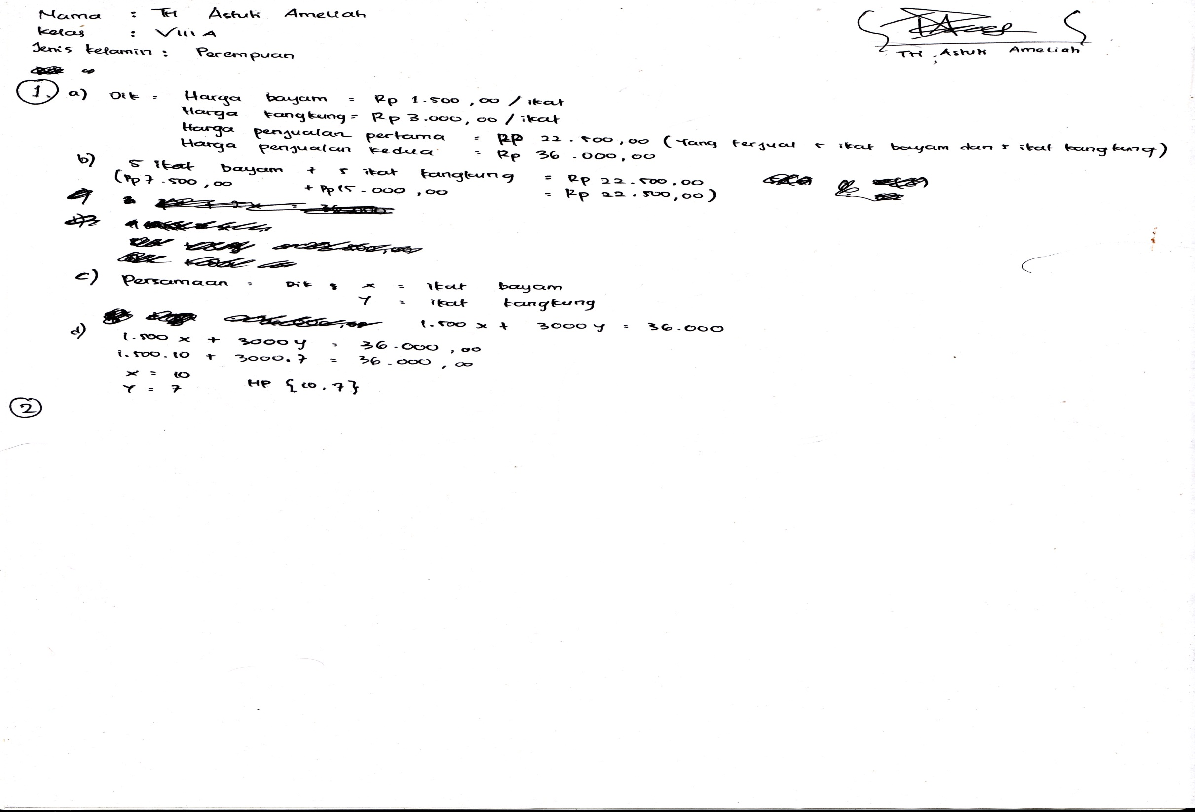

Berdasarkan hasil pekerjaan subjek di atas, nampak bahwa subjek menuliskan persamaan yang terbentuk kemudian mensubtitusi nilai x = 10 dan y = 7 sehingga menghasilkan 36.000. Selanjutkan subjek juga menuliskan himpunan penyelesaiannya yaitu (10,7).

1. Paparan data hasil wawancara subjek TA soal nomor 1 bagian *d*

Berikut ini disajikan petikan wawancara terhadap subjek TA. Dalam wawancara ini, dipaparkan secara singkat mengenai gambaran kemampuan berpikir tingkat tinggi subjek dalam menjawab soal.

|  |  |
| --- | --- |
| ***Kode*** | ***Uraian Wawancara*** |
| *PN* | *Ok sekarang, soal nomor 1d. Mengapa menulis 1500(10) + 3000 (7) =36.000* |
| *TA-01d* | *Karena menghasilkan 36.000* |

Berdasarkan paparan data hasil tes kemampuan berpikir tingkat tinggi dan petikan wawancara soal nomor *1a* sampai *1d*, disimpulkan bahwa kemampuan berpikir tingkat tinggi subjek DA dalam menganalisis adalah sebagai berikut.

Mengidentifikasi

Pada indikator ini subjek TA dapat menuliskan dan menjelaskan hal-hal yang diketahui dan ditanyakan dari soal, dan subjek dapat memahami pola masalah serta memberikan respon secara lisan dan jelas. Subjek menjelaskan bahwa soal nomor 1 bagian *a* itulah yang diketahui dalam soal sehingga subjek menuliskan jawabannya tentang harga bayam per ikat, harga kangkung per ikat, dan penjualan pak karta di hari pertama dan kedua (TA-01a). Selanjutnya subjek dapat mengenali pola masalah yakni pada soal nomor 1 bagian *c* subjek memisalkan bayam sebagai variabel *x* dan kangkung sebagai variabel *y* (TA-01c). Hal tersebut menunjukkan bahwa ternyata subjek mengenali variabel-variabel yang dapat dijadikan pemisalan untuk memperoleh sebuah persamaan pada bagian c.

Mengaitkan dan menunjukkan hubungan antar variabel

Pada indikator ini subjek TA dapat menuliskan kesamaan dan persamaan yang terbentuk berdasarkan informasi soal, dan subjek kurang memahami istilah dari kesamaan. Nampak pada penjelasan subjek bahwa soal nomor 1 bagian *b* “mungkin karena menghasilkan 22.500 (TA 01b). Hal tersebut menunjukkan bahwa nampaknya subjek tidak memahami konsep kesamaan. Namun di sisi lain ia mampu menuliskan dan menjelaskan persamaan yang terbentuk pada soal bagian c (TA-01c).

Memerinci

Pada indikator ini subjek TA dapat memerinci sebagian himpunan penyelesaian dari persamaan yang terbentuk pada soal nomor 1 bagian *c*. Penjelasan subjek menunjukkan bahwa apabila disubtitusi nilai x dan y maka akan menghasilkan 36.000 (TA-01 d). Hal ini menunjukkan bahwa ia memahami dengan baik konsep persamaan linear dua variabel dengan metode subtitusi.

**E. Pembahasan Hasil Penelitian**

Pada bab ini akan dikemukakan tiga hal, adalah: (1) ketercapaian tujuan penelitian; (2) kendala-kendala yang ditemui peneliti selama pelaksanaan penelitian yang tidak termasuk kedalam lingkup tujuan penelitian; dan (3) asumsi-asumsi dan keterbatasan dalam penelitian.

Ketercapaian tujuan penelitian akan dikemukakan sejauh mana tercapainya tujuan penelitian yang telah ditetapkan sebelumnya pada bab I. Ketercapaian tujuan ini tentunya dikaitkan dengan kriteria valid, reliabel, dan memiliki potensial efek untuk mengukur kemampuan berpikir tingkat tinggi siswa kelas VIII SMP.

Adapun pembahasan mengenai kendala-kendala yang dihadapi selama pelaksanaan penelitian meliputi kendala penggunaan tes sistem persamaan linear dua variabel dan kendala yang terkait managemen penggunaan tes sistem persamaan linear dua variabel dalam hal perancangan atau kesiapan-kesiapan lainnya yang diperlukan. Sementara kelemahan-kelemahan penelitian yang dimaksudkan meliputi kelemahan-kelemahan yang berkaitan dengan strategi pengembangan yang ditempuh. Demikian pula, kelemahan-kelemahan yang timbul sebagai akibat keterbatasan penelitian terutama dalam proses pelaksanaan uji coba tes sistem persamaan linear dua variabel. Secara lebih rinci ke tiga hal tersebut akan dikemukakan sebagai berikut.

1. **Ketercapaian tujuan**

Penelitian ini menghasilkan soal sistem persamaan linear dua variabel berdasarkan revisi taksonomi Bloom untuk mengukur kemampuan berpikir tingkat tinggi siswa kelas VIII SMP. Proses pengembangan soal yang telah dilalui terdiri dari tiga tahap, yaitu tahap *pre-liminary,* tahap *self evaluation,* dan tahap *formative evaluation*. Tahapan *formative evaluation* yang diadopsi dari Tessmer sendiri terdiri dari *prototyping (expert reviews, one to one,* dan *small group)* dan *field test.*

Pada tahap pengembangan soal, dilakukan desain soal yang menghasilkan *prototype* I. Selanjutnya, *prototype* I yang terdiri dari 3 soal, meliputi soal menganalisis, mengevaluasi, dan mencipta masing-masing 1 soal tersebut divalidasi oleh ahli yang melihat dari segi isi dan bahasa. *Prototype* I yang telah valid tergambar dari penilaian validator, dimana semua validator menyatakan produk soal sistem persamaan linear dua variabel sudah valid. *Prototype* I kemudian diujicobakan pada *one-to-one*. Berdasarkan saran-saran dari pembimbing dan juga komentar siswa, *prototype* I masih banyak kekurangan terutama dari segi bahasa, dan content soal.

Hasil komentar siswa, *prototype* I direvisi sehingga menghasilkan *prototype* II. Pada *prototype* II dilakukan uji coba *small group*. Uji coba dilakukan pada siswa kelas VIIIC yang berjumlah 41 orang. Hal ini dilakukan untuk melihat validitas dan reliabilitas butir tes pada *prototype* II secara empiris. Berdasarkan analisis perhitungan yang dilakukan dari data tes uji coba diperoleh hasil bahwa seluruh soal-soal uraian yang berjumlah 3 soal valid. Tes yang berisi pertanyaan berpikir tingkat tinggi yang valid mendorong peserta didik untuk berpikir secara mendalam tentang materi pelajaran Barnett & Francis (Istiyono, Mardapi, & Suparno, 2014). Validnya tes tersebut karena disebabkan oleh beberapa hal, adalah: (1) item-item dikembangkan sesuai prosedur pengembangan item instrumen yang benar; (2) item-item dikembangkan dari indikator berpikir tingkat tinggi dan materi sistem persamaan linear dua variabel; (3) tes yang terdiri atas 3 item telah melalui uji validitas isi dengan *expert judgment*; dan (4) siswa yang diuji sungguh-sungguh dalam mengerjakan tes. Dengan demikian, karena tes sistem persamaan linear dua variabel yang dikembangkan valid akan mengukur kemampuan berpikir tingkat tinggi siswa dengan hasil yang valid pula serta mendorong peserta didik untuk berpikir secara mendalam tentang materi sistem persamaan linear dua variabel.

Adapun reliabilitas tes mencapai 0,621 yang berarti kurang memuaskan. Hal itu disebabkan jumlah item yang sedikit, yaitu 3 item. Menurut Aswar (2015) menyatakan bahwa panjang tes akan berpengaruh terhadap reliabilitas alat ukur. Berbeda dengan pendapat Kehoe (Widodo, 2006) menyatakan bahwa koefisien reliabilitas sebesar 0.5942 sampai dengan 0.8924 untuk tiap subskala tetaplah memuaskan karena untuk tes yang pendek, dengan jumlah item antara 10 sampai 15 buah, koefisien reliabilitas di atas 0.5 sudah memuaskan.

Karena sudah valid dan reliabel maka tidak dilakukan revisi sehingga hasil analisis uji coba ini dihasilkan *prototype* III. *Prototype* III yang merupakan soal sistem persamaan linear dua variabel yang telah dikategorikan valid dan reliabel selanjutnya dilakukan uji *field test*. *Field test* dilakukan pada subjek penelitian yaitu siswa kelasVIIIA, VIIIB, dan VIIID yang berjumlah 117 orang. Pada pelaksanaannya, Peneliti menganalisis kemampuan berpikir tingkat tinggi siswa melalui jawaban dan alasan yang diberikan pada lembar jawaban. Hasil tes yang telah dianalisis kemudian dipilih satu siswa yang berkategori mampu menyelsaikan soal sampai level mencipta (kategori tinggi), mengevaluasi (kategori sedang), dan menganalisis (kategori rendah) untuk dilakukan wawancara dalam rangka mengklarifikasi hasil pekerjaan siswa.

Berdasarkan hasil pekerjaan siswa dan hasil wawancara maka dianalisis untuk melihat secara kualitatif efek potensial tes yang dihasilkan terhadap tes yang telah dikembangkan. Menurut Hasratuddin (2009), jika kemampuan berpikir tingkat tinggi ini tidak dilatihkan dan dipoles maka siswa tidak memiliki perangkat yang cukup untuk menjadi seorang problem solver yang bijaksana. Oleh karena itu, untuk meningkatkan kemampuan berpikir tingkat tinggi siswa, maka ia harus diperhadapkan pada suatu situasi ataupun masalah yang menantang serta menarik untuk diselesaikan (Hasratuddin, 2009).

Melihat kembali hasil analisis potensial efek siswa secara kualitatif terhadap instrumen valid untuk mengukur kemampuan berpikir tingkat tinggi yang diberikan kepada masing-masing siswa yang mampu menyelesaikan soal sampai level mencipta (kategori tinggi) adalah ternyata hasil pekerjaan dan klarifikasi pada saat wawancara diperoleh bahwa siswa mampu mengerjakan tes kemampuan berpikir tinggi sampai pada level Mencipta (C6), walaupun demikian pada level mengevaluasi (C5) dan mencipta (C6) bahkan menganalisis (C4) masih banyak jawaban yang dituliskan kurang tepat begitupula saat dikonfirmasi pada saat wawancara masih banyak konsep yang terkait sistem persamaan linear dua variabel belum dipahami. Siswa (MN) ini masih kesulitan dalam memerinci semua himpunan penyelesaian dari sebuah persamaan linear dua variabel, hal tersebut disebabkan karena kebiasaan siswa untuk mencari satu solusi dan menggunakan metode eliminasi subtitusi, sehingga tidak semua indikator dari level menganalisis (C4) dipenuhi. Adapun level mengevaluasi indikator yang tidak terpenuhi adalah melakukan pengujian. Siswa (MN) tidak memahami konsep persamaan linear dua variabel dan konsep perpangkatan, sehingga salah dalam menjelaskan dan menuliskan jawabannya. Begitupula dengan indikator Mengetes atau mengecek. Subjek tersebut benar dalam melakukan pengecekan terhadap pernyataan namun ia salah dalam menyelesaikan langkah berikutnya, hal ini disebabkan karena subjek tidak memahami dengan baik cara mengubah bentuk ekspilisit ke bentuk implisit. Pada level mencipta (C6), subjek (MN) semua indikator tidak terpenuhi, walaupun demikian subjek tetap mempunyai usaha untuk menyelesaikan soal nomor 3. Ketika dikonfirmasi pada saat wawancara ternyata subjek tidak memahami dengan baik langkah-langkah dalam membuat grafik, tidak memahami konsep gradien dua buah garis yang tegak lurus sehingga ia pun tidak dapat menentukan koordinat titik A sesuai dengan permintaan soal. Secara keseluruhan kesalahan yang banyak dilakukan oleh siswa tersebut adalah tidak memahami konsep dengan baik. Meskipun demikian, nampaknya subjek (MN) relative baik dalam menyelesaikan soal-soal fakta dan prosedur. Hasil ini menegaskan bahwa keterampilan prosedural yang benar dan tampaknya fasih tidak selalu didukung oleh pemahaman konseptual.

Berbeda dengan siswa yang mampu menyelesaikan soal sampai level mengevaluasi (kategori sedang). Hasil tes dan wawancara menunjukkan bahwa subjek (DA) juga tidak memenuhi semua indikator dari level menganalisis (C4). Indikator yang dapat dituliskan dan dijelaskan dengan baik adalah indikator dalam mengidentifikasi dan mengaitkan serta menunjukkan hubungan antar variabel. Adapun pada level mengevaluasi ia hanya mampu memenuhi satu indikator yakni mengetes atau mengecek prosedur penyederhanaan aljabar. Secara keseluruhan indikator yang tidak terpenuhi tersebut disebabkan oleh pemahaman konseptual siswa yang masih rendah.

Jika subjek (DA) mampu mengerjakan tes kemampuan berpikir tingkat tinggi sampai pada level mengevaluasi (C5) ternyata pada subjek (TA) hanya mampu mengerjakan tes level menganalisis (kategori rendah). Melihat hasil tes subjek (TA) nampak ia relative baik dalam mengerjakan soal-soal faktual dan prosedur pada level menganalisis, akan tetapi ketika dikonfirmasi saat wawancara ia belum dapat memberikan respon secara lisan dan jelas. Hampir semua indikator pada level menganalisis dapat terpenuhi hanya saja indikator memerinci ia tidak mampu menuliskan secara lengkap, sama halnya dengan subjek (MN) dan subjek (DA). Secara keseluruhan dapat disimpulkan bahwa tes kemampuan berpikir tingkat tinggi ternyata memiliki efek positif terhadap siswa.

1. **Kendala-kendala yang dialami selama penelitian**

Pelaksanaan uji pengembangan tes sistem persamaan linear dua variabel berdasarkan revisi taksonomi Bloom untuk mengukur kemampuan berpikir tingkat tinggi pada uji coba terbatas mengalami beberapa kendala yang tidak dapat hindari, namun kendala-kendala tersebut dapat diatasi dengan menemukan pemecahannya. Hal ini dilakukan agar kendala yang dihadapi pada pelaksanaan penelitian ini terkhusus pada saat penerapan tes ini tidak ditemukan kembali pada saat penerapan berikutnya. Kendala-kendala tersebut beserta pemecahannya adalah sebagai berikut.

Peserta didik yang jumlahnya sangat banyak mencapai 40-an siswa dapat mengurangi keobjektifan hasil tesnya sehingga tidak dapat diawasi oleh satu orang pengawas saja, dalam hal ini peneliti meminta bantuan kepada teman untuk membantu mengawasi peserta didik pada saat melakukan tes sistem persamaan linear dua variabel.

1. **Asumsi-asumsi penelitian**

Banyak hal yang menyebabkan hasil penelitian mengalami bias. Untuk menghindari hal tersebut, maka peneliti harus mengasumsikan beberapa hal, sebagai berikut:

1. Validator benar-benar melakukan penilaian terhadap keseluruhan instrumen yang telah dikembangkan secara objektif
2. Peneliti benar-benar melakukan perbaikan sesuai dengan saran yang dilakukan oleh validator
3. Faktor-faktor lain yang berperngaruh terhadap hasil penelitian tetapi tidak menjadi fokus penelitian dan tidak dapat dikontrol oleh peneliti dianggap dalam keadaan normal.

**BAB V**

**PENUTUP**

1. **Kesimpulan**

Penelitian ini dilaksanakan dengan tujuan untuk memperoleh suatu instrumen tes sistem persamaan linear dua variabel berdasarkan revisi taksonomi Bloom untuk mengukur kemampuan berpikir tingkat tinggi siswa kelas VIII yang berkualitas dalam hal ini valid, reliabel, dan memiliki potensial efek melalui proses pengembangan. Adapun kesimpulan yang dapat diperoleh dari penelitian ini adalah sebagai berikut.

1. Prototype tes sistem persamaan linear dua variabel berdasarkan revisi taksonomi Bloom untuk mengukur kemampuan berpikir tingkat tinggi yang dikembangkan memenuhi kriteria valid dan reliabel. Valid dan reliabel secara teoritik dapat dilihat dari hasil penilaian validator yakni semua validator memiliki relevansi kuat berdasarkan isidan bahasa. Valid dan reliabel hasil uji coba dapat dilihat dari analisis butir soal, yakni semua butir soal yang dikembangkan telah valid dan reliabel dengan koefisien mencapai 0,621.
2. Proses pengembangan prototype perangkat tes sistem persamaan linear dua variabel berdasarkan revisi taksonomi Bloom yang dikembangkan memiliki efek potensial terhadap kemampuan berpikir tingkat tinggi siswa. Sebanyak 30 orang siswa mampu menyelesaikan soal sampai level mencipta (kategori tinggi), 76 orang siswa mampu menyelesaikan soal sampai level mengevaluasi (kategori sedang), dan 11 orang siswa diantaranya mampu menyelesaikan soal sampai level menganalisis (kategori rendah) dari 117 orang siswa yang dites. Secara kualitatif efek potensial tes berkemampuan tinggi siswa dalam mengerjakan soal pada materi SPLDV dapat disimpulkan seperti berikut.

140

* 1. Kategori siswa mampu menyelesaikan soal sampai level mencipta
     1. Dalam menganalisis (C4) siswa mampu mengidentifikasi, mengaitkan dan menunjukkan hubungan antar variabel, hal itu nampak ketika ia mampu menuliskan dan menjelaskan hal-hal yang diketahui dari soal serta menuliskan kesamaan dan persamaan yang terbentuk berdasarkan informasi soal.
     2. Dalam mengevaluasi (C5) siswa mampu mengetes atau mengecek dan menilai, hal itu nampak ketika ia mampu menuliskan dan menjelaskan bahwa proses penyederhanaan aljabar tersebut benar dan menyatakan bahwa kedua persamaan dari soal nomor 2c benar.
     3. Dalam mencipta (C6) siswa tidak mampu memenuhi semua indikator, walaupun demikian ia tetap menuliskan langkah-langkah membuat grafik, menggambar grafik, dan menentukan koordinat titik A yang tidak tepat.
  2. Kategori siswa mampu menyelesaikan soal sampai level mengevaluasi
     1. Dalam menganalisis (C4), siswa mampu mengidentifikasi, mengaitkan, dan menunjukkan hubungan antar variabel, hal itu nampak ketika ia mampu menuliskan dan menjelaskan hal-hal yang diketahui dari soal dan menuliskan kesamaan yang terbentuk berdasarkan informasi soal.
     2. Dalam mengevaluasi (C5) siswa mampu mengetes atau mengecek, hal itu nampak ketika ia mampu menuliskan dan menjelaskan bahwa proses penyederhanaan aljabar tersebut benar.
     3. Dalam mencipta (C6) siswa tidak mampu memenuhi semua indikator.
  3. Kategori siswa mampu menyelesaikan soal hanya sampai level menganalisis
     + - 1. Dalam menganalisis (C4), siswa mampu mengidentifikasi, mengaitkan, dan menunjukkan hubungan antar variabel, hal itu nampak ketika ia mampu menuliskan dan menjelaskan hal-hal yang diketahui dari soal dan menuliskan kesamaan dan persamaan yang terbentuk berdasarkan informasi soal.
         2. Dalam mengevaluasi (C5) siswa tidak mampu memenuhi semua indikator.
         3. Dalam mencipta (C6) siswa tidak mampu memenuhi semua indikator.

**Saran**

Berdasarkan hasil penelitian yang diperoleh, dapat dikemukakan beberapa saran sebagai berikut.

1. Bagi siswa, agar dapat melatih diri untuk meningkatkan kemampuan berpikir tingkat tinggi melalui soal-soal matematika terutama pada indikator kemampuan mencipta.
2. Bagi guru matematika, agar dapat menggunakan perangkat soal sistem persamaan linear dua variabel yang telah dibuat sebagai alternatif dalam perbaikan evaluasi pembelajaran sehingga dapat digunakan untuk melatih kemampuan berpikir tingkat tinggi siswa.
3. Berdasarkan wawancara dengan siswa pada *field test* bahwa siswa kesulitan dalam memahami gradien dua garis yang tegak lurus dan membuatnya dalam bentuk grafik maka disarankan agar guru dapat mengajarkan materi persamaan garis lurus secara lebih bermakna.
4. Bagi peneliti lain, produk soal ini dapat dipergunakan sebagai bahan pertimbangan untuk mengkaji lebih mendalam mengenai soal-soal dalam pembelajaran matematika di sekolah menengah dalam upaya mengukur kemampuan berpikir tingkat tinggi siswa.

**DAFTAR PUSTAKA**

Anderson, W. L. & Krathwohl, R. D. (Eds.), 2001. Kerangka Landasan untuk Pembelajaran, Pengajaran, dan Asesmen Revisi Taksonomi Pendidikan Bloom. Terjemahan oleh Prihantoro, Agung. 2010. Yogyakarta: Pustaka Pelajar.

Anton & Rorres. 2004. Aljabar Linear Elementer. Jakarta: Erlangga.

Arsyad, N. 2008. Jenis – Jenis Penelitian Pendidikan Matematika. Makalah disajikan dalam *Workshop Penelitian Pendidikan Matematika*, Prodi Pendidikan Matematika PPs UNM, Makassar, 10-20 Juli.

.2013. Penelitian Pengembangan (R & D). Makalah disajikan dalam *Workshop Penelitian Pendidikan Matematika*, Prodi Pendidikan Matematika PPs UNM, Makassar, 24 & 28 Juli.

Azwar, S. 2015. *Reliabilitas dan Validitas*. Yogyakarta: Pustaka Pelajar.

Bartle, R. G. & Sherbert, D. R. 2000. Introduction Real Analysis. New York: Library of Congress Cataloging in Publication Data.

Chaeruman, U. A. 2009. Memahami Prinsip Dasar dalam Bidang Evaluasi Formatif Teknologi Pendidikan. *Teknologi Pendidikan,(Online),* ([http://fakultasluarkampus.net](http://fakultasluarkampus.net/), Diakses 22 Agustus 2015).

Emilya, Devy., Darmawijoyo., & Putri, R.I.I. 2010. Pengembangan Soal - Soal *Open-Ended* Materi Lingkaran untuk Meningkatkan Penalaran Matematika Siswa Kelas VIII Sekolah Menengah Pertama Negeri 10 Palembang. *Jurnal Pendidikan Matematika,* 4 (2), 9-18.

Fajar & Prabowo. 2015. *Rumus Anti Lupa Matematika SMP Kelas 7,8,9*. Yogyakarta: Saufa.

Hamzah, A. 2014*. Evaluasi Pembelajaran Matematika*. Jakarta: Rajawali Pers.

Hasratuddin. 2009. Berpikir Kritis dan Kecerdasan Emosi dalam Pembelajaran Matematika. *Prosiding Seminar Nasional Pembelajaran Matematika Sekolah*. Yogyakarta: Universitas Negeri Yogyakarta.

Hendrayana, S.A., Thaib, D. & Rosnenty, R. 2014. Motivasi Belajar, Kemandirian Belajar dan Prestasi Belajar Mahasiswa Beasiswa BIDIKMISI DI UPBJJ UT Bandung. *Jurnal Pendidikan Terbuka dan Jarak Jauh, Vol.15, No. 2, (Online), (*[*http://jurnal.ut.ac.id/JPTJJ/article/download/81/75*](http://jurnal.ut.ac.id/JPTJJ/article/download/81/75)*)* Diakses 25 Maret 2016

Heong, Y.M., Othman, W.D., Md Yunos, J., Kiong, T.T., Hassan, R., & Mohamad, M.M. 2011. The Level of Marzano Higher Order Thinking Skills Among Technical Education Students. *International Journal of Social and* *Humanity*, Vol. 1, No. 2, July 2011, 121-125.

Hergenhahn, R. B. & Olson, H. M. 2012. *Theories of Learning (Teori Belajar Edisi ketujuh*). Jakarta: Kencana Prenada Media Group.

Istiyono, E. Mardapi, D. & Suparno. 2014. Pengembangan Tes Kemampuan Berpikir Tingkat Tinggi Fisika (Pysthots) Peserta Didik SMA. *Jurnal Penelitian dan Evaluasi Pendidikan, (Online), No. 1,* (<http://journal.uny.ac.id/index.php/jpep/article/viewFile/2120/1765>). Diakses 24 Maret 2016

Jadiwijaya. 2010. Uji Coba Pengembangan Desain Pembelajaran. *Kuliah Teknologi Pendidikan*, (*Online*), (<http://jadiwijaya.blog.uns.ac.id/2010/06/06/uji-coba-pengembangan-desain-pembelajaran/>, Diakses 22 Agustus 2015).

Kanginan,M.2007. *Matematika untuk kelas X SMA*. Bandung: Grafindo Media Pratama.

Lewy., Zulkardi. & Aisyah, N. 2009. Pengembangan Soal untuk Mengukur Kemampuan Berpikir Tingkat Tinggi Pokok Bahasan Barisan dan Deret Bilangan di Kelas IX Akselerasi SMP Xaverius Maria Palembang. *Jurnal Pendidikan Matematika,* 3 (2),15-28.

Mardapi, D. 2012. *Pengukuran Penilaian dan Evaluasi Pendidikan*. Yogyakarta: Nuha Medika.

Misbahuddin. 2014. Pengembangan Instrumen Tes untuk Menganalisis Kemampuan Pemecahan Masalah Matematika pada Peserta Didik Kelas V SD Negeri Mangkura 1 Kota Makassar. *Thesis*. Tidak diterbitkan. Makassar: Program Pascasarjana UNM Makassar.

Mulyatiningsih, E. 2014. *Metode Penelitian Terapan Bidang Pendidikan*. Bandung: Alfabeta.

Napitupulu, L. E. 2012. Prestasi Sains dan Matematika Menurun. *Edukasi* (Online),(<http://edukasi.kompas.com/read/2012/12/14/09005434/Prestasi.Sains.dan.Matematika.Indonesia.Menurun>, Diakses 19 Agustus 2015).

Nisa’, M. 2009. *Pengembangan Program Pembelajaran,*(*Online*), (<http://mauidzaneesasmart.blogspot.com/>, Diakses 24 Juli 2015).

Novianti, D. 2011. Pendekatan Matematika Realistik (PMR) untuk Meningkatkan Kemampuan Berfikir Siswa di Tingkat Sekolah Dasar. *Jurnal Pendidikan Matematika*, No.2.

Nuharini & Wahyuni.2008, *Matematika Konsep dan Aplikasinya kelas VII*. Jakarta: Pusat Perbukuan Departemen Pendidikan dan Kebudayaan.

Peraturan Pemerintah Pendidikan Nasional Nomor 22 Tahun 2006 tentang Standar Isi.

Permatasari, R. 2012. Peningkatan Kemampuan Perkalian Bilangan Cacah Melalui Pendekatan Pemecahan Masalah (Penelitian Tindakan Pada Siswa kelas IV  
SDN Guntur 04 Pagi Setiabudi Jakarta Selatan). *Jurnal Pendidikan Dasar*, Vol. 5, 147-154.

Pesta & Anwar, C. 2008. *Matematika Aplikasi untuk SMA dan MA kelas XII.* Jakarta: Pusat Perbukuan Departemen Pendidikan dan Kebudayaan.

Purwanto, N. 2013. *Psikologi Pendidikan*. Bandung: Remaja Rosdakarya.

Rahmi, D. & Kurniawati, Y. 2011. Assessment Performance (Asesmen Kinerja) (*Online*), ([https://devikarahmi.files.wordpress.com/2011/01/asesmen-kinerja-power-bagian.pptx](https://devikarahmi.files.wordpress.com/2011/01/asesmen-kinerja-power-point.pptx)., Diakses 2 September 2015).

Ramalisa, & Shafmen. 2014. Analisis Pengetahuan Prosedural Siswa Tipe Kepribadian Sensing dalam Menyelesaikan Soal Materi Sistem Persamaan Linear Dua Ariabel. *Jurnal Edumatica*, 4(1).

Rizta, A.1. & Hartono,Y. 2013. Pengembangan Soal Penalaran Model TIMSS Matematika SMP. Diterbitkan oleh Jurusan Matematika FMIPA UNNES. *Jurnal Kreano*, 4(1).

Rosnawati, R. 2009. Enam Tahapan Aktivitas dalam Pembelajaran Matematika untuk Mendayagunakan Berpikir Tingkat Tinggi Siswa. *Prosiding Seminar Nasional Penelitian* (507-512). Yogyakarta: Pendidikan dan Penerapan MIPA Fakultas MIPA, Universitas Negeri Yogyakarta.

Ruslan. 2009. Validitas Isi. Buletin Pa’biritta LPMP Sulawesi Selatan, No. 10. Tahun VI, 18-19.

Rusman. Model pembelajaran Jerols E. Kemp (1977). (*Online*) , (<http://file.upi.edu/Direktori/FIP/JUR._PEND._LUAR_BIASA/196209061986011AHMAD_MULYADIPRANA/POWER_BAGIAN/Model_Pembelajaran_%5BCompatibility_Mode%5D.pdf>., Diakses 11 Juli 2015).

Santosa,G.R. 2009. *Aljabar Linear Dasar*. Yogyakarta: ANDI OFFSET.

Siswono, T. Y. E. & Lastianingsih, N. 2007. *Matematika SMP & MTs Kelas VIII*. Jakarta: Esis.

Soekarno’s. 2014. Pengertian Pengetahun dan Contoh Pengetahuan. *Teknologi* (*Online*), (<http://cahyo-welly.blogspot.com/2014/12/pengertian-pengetahuan-dan-contoh.html>, Diakses 19 Agustus 2015).

Sugiyono. 2012. *Metode Penelitian Kuantitatif Kualitatif dan R&D*. Bandung: Alfabeta.

2014. *Statistika untuk Penelitian*. Bandung: Alfabeta.

Surapranata, S. 2007. *Panduan Penulisan Tes Tertulis Implementasi Kurikulum 2004*. Bandung: Remaja Rosdakarya.

Thompson, T. 2008. Mathematics Teachers’ Interpretation Of Higher-Order Thinking In Bloom’s Taxonomy: *International Electronic Journal of  
Mathematics Education*, (*Online*), Vol. 3, No.2 ([www.iejme.com](http://www.iejme.com), Diakses 17 July 2015).

Tiro, A. M. 2010. *Cara Efektif Belajar Matematika*. Cet. I. Makassar: Andira Publisher.

Undang-Undang No. 20 Tahun 2003 tentang Sistem Pendidikan Nasional.

Widodo, B. P. 2006. Reliabilitas dan Validitas Konstruk Skala Konsep Diri untuk Mahasiswa Indonesia. *Jurnal Psikologi Universitas Diponegoro* (*Online*), Vol. 3 No.1 ( <http://ejournal.undip.ac.id/index.php>, Diakses 22 Maret 2016).

*Wikipedia Bahasa Indonesia.* 2015(<https://id.wikipedia.org/wiki/Pengetahuan>, Diakses 26 Juli 2015).

*Wikipedia Bahasa Indonesia*. 2016 (<https://id.wikipedia.org/wiki/Taksonomi_Bloom>, Diakses 22 April 2016).

Yasa, D. 2015. Sistem Persamaan Lienar Dua variabel. (*Online*), (<http://konsep-matematika.blogspot.co.id/2015/09/sistem-persamaan-linear-dua-variabel-spldv.html>, Diakses 6 Desember 2015).

Yusuf, S. & Nurihsan, J. 2006. *Landasan Bimbingan dan Konseling*. Cet. II. Bandung: Remaja Rosdakarya.

Zurotunnisa, A., Arum, N. L., Nisa, M., Veronika., & Bulan. 2011. *Berpikir TingkatTinggi(HigherOrderThinking),*(*Online*),(<http://www.slideshare.net/NisatuwnamaQ/berpikir-tingkat-tinggi>, Diakses 15 Agustus 2015).